ГОСУДАРСТВЕНОЕ БЮДЖЕТНОЕ ДОШКОЛЬНОЕ ОБРАЗОВАТЕЛЬНОЕ УЧРЕЖДЕНИЕ ДЕТСКИЙ САД №89 КРАСНОСЕЛЬСКОГО РАЙОНА САНКТ-ПЕТЕРБУРГА

СОГЛАСОВАНО  ____________________________  протокол педагогического совета  _____________________________  номер, дата | УТВЕРЖДАЮ  Руководитель  __________________________  личная подпись  С.Ю.Михаленко  инициалы, фамилия  __________________________  дата утверждения  М.П.

РАБОЧАЯ ПРОГРАММА
ОБУЧЕНИЕ ПЛАВАНИЮ В ДЕТСКОМ САДУ

Составитель инструктор по физической культуре:
Черноног Н.П.

Санкт-Петербург
2015

Оглавление
I. ЦЕЛЕВОЙ КОМПОНЕНТ 3
1.1. Пояснительная записка 3
1.1.1. Цель программы: 3
1.1.2. Задачи программы: 4
Цели начального обучения плаванию: 4
Задачи обучения: 4
1.1.3. Организация и санитарно- гигиенические условия проведения НОД по плаванию: 5
1.1.4. Обеспечение безопасности НОД по плаванию: 6
1.1.5. Цели и задачи обучения плаванию детей дошкольного возраста: 7
1.1.6. Методика обучения плаванию детей дошкольного возраста: 9
1.2. Требования к уровню подготовки по каждой возрастной группе: 11
1.2.1. I младшая группа 11
1.2.2. II младшая группа. 11
1.2.3. Средняя группа. 12
1.2.4. Старшая группа. 13
1.2.5. Подготовительная к школе группа. 13
1.3. Планируемые результаты 15
1.3.1. Планируемые результаты - 4 года 15
1.3.2. Планируемые результаты - 5лет 16
1.3.3. Планируемые результаты - 6 лет 17
1.3.4. Планируемые результаты - 7 лет 18
1.4. Возрастные особенности психофизического развития детей воспитывающихся в образовательном учреждении. 20
1.4.1. Возрастные особенности психофизического развития детей младшего дошкольного возраста (3 – 4 года) 20
1.4.2. Возрастные особенности психофизического развития детей среднего дошкольного возраста (от 4 до 5 лет) 21
1.4.3. Возрастные особенности психофизического развития детей старшего дошкольного возраста (5-6 лет) 22
1.4.4. Возрастные особенности психофизического развития детей старшего дошкольного возраста (6-7 лет) 22
II СОДЕРЖАТЕЛЬНЫЙ РАЗДЕЛ 25
2. Описание ежедневной организации жизни и деятельности детей в зависимости от их возрастных и индивидуальных особенностей: 25
2.1. Режим дня. 25
2.2. Щадящий режим. 25
2.3. Сетка двигательной активности. 26
2.4. Содержание педагогической работы НОД по обучению плавания детей дошкольного возраста 26
2.5. Описание образовательной деятельности детей дошкольного возраста в соответствии с направлениями развития ребенка области «физическое развитие». Планирование по обучению детей плаванию. 32
2.5.1. Годовой план 33
III.Организационный раздел рабочей программы ГБДОУ №89 91
3.1 Комплекс условий реализации образовательной программы 91
3.2. Методическое обеспечение образовательной области «Физическое развитие» 91
3.3. Система мониторинга достижения планируемых результатов. 95
3.3.1. Методика определения физической подготовленности детей дошкольного возраста. 96
3.3.2. Мониторинг плавательной подготовки Оценка двигательных умений и навыков в бассейне 97

- ЦЕЛЕВОЙ КОМПОНЕНТ

Пояснительная записка
Рабочая программа по физической культуре государственного бюджетного дошкольного образовательного учреждения детского сада №89 «Бригантина» общеразвивающего вида Красносельского Санкт-Петербурга (далее Рабочая программа) является учебно-методическим документом, характеризующим систему организации образовательной деятельности педагога.
Основанием для разработки служит – устав ГБДОУ №89 «Бригантина», основная образовательная программа дошкольного образования, Федеральные государственные образовательные стандарты Дошкольного образования, изменения в СанПиН.
Значительные перемены в жизни нашего общества повлекли за собой большие изменения в сфере общественной жизни, в ценностных установках. Возрастание ценности жизни, здоровья, активного долголетия и реализация человеческой индивидуальности все чаще рассматриваются как критерии социального прогресса общества.
Формирование здоровья ребенка, полноценное развития его организма одна из основных проблем современного общества. Дошкольное воспитание должно быть пронизано заботой о физическом здоровье ребенка и его психологическом благополучии такова концепция дошкольного образования. Для решения этой задачи необходимо еще с самых юных лет формировать здоровый образ жизни, используя все средства физического воспитания, формировать жизненно необходимые двигательные умения и навыки.
Плавание является уникальным видом физических упражнений, превосходным средством для развития и совершенствования физических качеств ребенка дошкольного возраста и оказывает существенное влияние на состояние его здоровья. Это одна из эффективнейших форм закаливания и профилактика многих заболеваний. Занятия плаванием имеют огромное воспитательное значение. Они создают условия для формирования личности. А также приобщают детей к спортивному плаванию и другим видам спорта, ориентируют на выбор профессии, хобби.
Одно из важнейших значений массового обучения плаванию детей дошкольного возраста – это залог безопасности на воде, осознанного безопасного поведения, а значит уменьшение несчастных случаев, потому что именно большой процент погибших на воде это дети. И для взрослых очень важно и социально значимо сохранить эти маленькие жизни, сохранить будущих преобразователей нашей страны. Только взрослые в ответе за своевременное обучение плаванию детей.
Ведь умение плавать приобретенное в детстве сохраняется на всю жизнь. И от того насколько будет эффективней процесс обучения, зависит сознательное отношение подрастающего поколения к себе, к своему здоровью. Обеспечение начального обучения плаванию представляет одну из самых важных и благородных целей в области физического воспитания, особенно среди подрастающего поколения.
Рабочая программа разрабатывается с учетом рекомендаций авторов «Обучение плаванию в детском саду» /под редакцией Т.И. Осокиной, Е.А. Тимофеевой, Т.Л. Богиной, а также Е.К. Вороновой «Программа обучения плаванию в детском саду». Эта одна из базовых программ, в которой представлена система работы по обучению плаванию детей 2-7 лет, а также раскрыты вопросы, касающиеся организации и методики обучения в различных условиях.

1.1.1. Цель программы:
Ведущая цель программы – создание благоприятных условий для оздоровления, закаливания, и обеспечения всестороннего развития психических и физических качеств в соответствии с возрастными и индивидуальными особенностями дошкольников. Формирование общей культуры, увеличение объёма двигательных умений и навыков, развитие интеллектуальных и личностных качеств, формирование предпосылок учебной деятельности, обеспечивающих социальную успешность, сохранение и укрепление здоровья детей дошкольного возраста, осознанное и ответственное отношение к своим поступкам, к взаимоотношениям со сверстниками.

1.1.2. Задачи программы:
- Освоение основных навыков плавания.
- Развитие физических качеств (ловкости, быстроты, выносливости, силы и др.).
- Воспитывать умения владеть своим телом в непривычной среде; потребность в дальнейших занятиях плаванием, стойких гигиенических навыков.
- Воспитание привычки и любви к пользованию водой, потребности в дальнейших занятиях плаванием.
- Способствовать оздоровлению организма.
- Формирование стойких гигиенических навыков.

Цели начального обучения плаванию:
- Научить детей уверенно и безбоязненно держаться на воде.
- Максимально использовать все факторы, способствующие укреплению здоровья детей и их физическому развитию.
- Заложить прочную основу для дальнейшей образовательной деятельности по обучению плаванию, привить интерес, любовь к воде.

Задачи обучения:
- Учить, не бояться входить в воду, играть и плескаться в ней.
- Учить передвигаться по дну бассейна различными способами.
- Учить погружаться в воду, открывать в ней глаза; передвигаться и ориентироваться под водой.
- Учить выдоху в воде.
- Учить лежать в воде на груди и на спине.
- Учить скольжению в воде на груди и на спине.
- Учить выполнять попеременные движения ногами во время скольжения на груди и на спине.
- Учить выполнять попеременные и одновременные движения руками во время скольжения на груди и на спине.
- Учить сочетать движения руками и ногами при скольжении на груди и на спине.
- Учить различным прыжкам в воду.
В программе выделена закономерность поэтапного формирования соответствующих навыков плавания на основе использования системы упражнений и игр. Оздоровительные, воспитательные и образовательные задачи физического воспитания решаются на основе приобретения нового социального опыта - освоения водной среды обитания, которая предъявляет особые требования к двигательным способностям ребенка. Предусматриваются основные требования к организации проведения плавания, обеспечению мер безопасности и выполнению необходимых санитарно-гигиенических правил.
В ДОУ проводится целенаправленная работа по обучению детей плаванию, которая включает следующие формы:
- непосредственно образовательную деятельность по плаванию;
- развлечения, праздники на воде.
Основное содержание программы составляют физические упражнения и игры, освоение которых помогают детям научиться плавать способами кроль на груди, кроль на спине.
Программа ориентирует на поддержание положительного эмоционального отношения детей к занятиям на всех этапах обучения, - стремлению к тому, чтобы упражнения и игры в воде доставляли им удовольствие и радость, побуждали их к самостоятельности, стремлению научиться хорошо, плавать. Детей учат осознавать ценность здорового образа жизни, бережно относиться к своему здоровью, знакомят с элементарными правилами безопасного поведения.
Рабочая программа разрабатывается с учетом возможностей образовательного учреждения, педагогических условий.

1.1.3. Организация и санитарно-гигиенические условия проведения НОД по плаванию:
Успешность обучения дошкольников практическим навыкам плавания и степень его оздоровительного влияния зависят от того, насколько четко и правильно соблюдаются все основные требования к его организации, обеспечиваются меры безопасности, выполняются необходимые санитарно - гигиенические правила.
Обучение плаванию детей дошкольного возраста по данной рабочей программе проходит в крытом малоразмерном бассейне, расположенных в здании ДОУ №89 «Бригантина».
Наличие бассейна в детском саду создает возможность привлечь к образовательной деятельности по плаванию всех детей, начиная с младшего возраста. Обучение детей плаванию представляет собой ряд взаимосвязанных процессов, достаточно сложных в организационном и методическом плане. Организация обучения детей плаванию в детском саду осуществляется в комплексе со всеми многообразными формами физкультурно-оздоровительной работы, так как только в сочетание непосредственно образовательной деятельности в бассейне с рациональным режимом деятельности и отдыха детей может дать положительный результат в укреплении их здоровья и закаливания организма.
Режим дня, включающий непосредственно образовательную деятельность по плаванию предусматривает достаточное пребывание детей на воздухе, полноценное проведение общеобразовательной деятельности, приема пищи, сна, всех других форм, физкультурно-оздоровительной и воспитательной работы. Обязательно учитывается время приема пищи. Непосредственно образовательная деятельность по плаванию должна проходить не ранее чем через 40 мин после еды.
Обучение плаванию проходит в форме групповой образовательной деятельности по установленному расписанию. Группы делят на подгруппы в зависимости от возраста детей и от конкретных условий.
Длительность образовательной деятельности в разных возрастных группах неодинакова. Она устанавливается в зависимости от возраста, периода обучения. В начале обучения занятия короче по времени, затем, по мере освоения детей с водой, их длительность постепенно увеличивается.
Отличается и длительность пребывания в воде в каждой возрастной группе и зависит уже не только от вышеперечисленных причин, но и от того как организована совместная работа всего коллектива образовательного учреждения.
Непосредственную образовательную деятельность по плаванию проводит инструктор по физической культуре, имеющий специальное образование.
Большая роль в подготовке и проведении непосредственно образовательную деятельность по плаванию отводится воспитателям групп. Воспитатели групп работают в тесном контакте с инструктором по физической культуре и медицинским персоналом. Они ведут работу в своей группе: следят за выполнением расписания образовательную деятельность и готовят подгруппы к ним, знакомят с правилами поведения в бассейне, непосредственно во время занятий, учат быстро раздеваться и одеваться. Вместе с медсестрой определяет, кому из детей необходим щадящий режим или освобождение от занятий, поддерживает тесную связь с родителями.
Воспитатель перед образовательной деятельностью по плаванию проверяет наличие у детей всех плавательных принадлежностей, помогает детям подготовить все необходимое. Воспитатель сопровождает детей в бассейн, под его присмотром дети раздеваются, надевают плавательные шапки и готовятся к занятию. Особого внимания взрослых требуют дети младшего возраста. Им необходима помощь и при раздевании, и при одевании, и при мытье под душем, и при вытирании, так как самостоятельно делать это они еще не умеют, а также при входе в воду и при выходе из нее. Дети младшего возраста плохо еще запоминают свои принадлежности. Поэтому, для того, чтобы ускорить все процессы и не допустить, охлаждения детей и необходима помощь воспитателя.
Роль воспитателя очень важна при организации плавания в бассейне и имеет огромное значение для воспитания гигиенических навыков.
При проведении непосредственно образовательной деятельности осуществляется медико-педагогический контроль над воспитанием и здоровьем каждого ребенка, с учетом его индивидуальных психофизиологических особенностей.
В данной рабочей программе представлена модель занятий, разработанная на основе данных о возрастных, индивидуальных и психофизиологических особенностях детей младшей, средней, старшей, подготовительной группы.
Санитарно-гигиенические условия проведения НОД по плаванию включают следующее:
- освещенные и проветриваемые помещения;
- текущая и генеральная дезинфекция помещений и инвентаря;
- дезинфекция ванны при каждом спуске воды;
- анализ качества воды и дезинфекции помещений и оборудования контролируется санэпидстанцией.

Таблица 1
Санитарные нормы температурного режима в бассейне,
параметры набора воды в каждой возрастной группе
Возрастная группа | Температура  воды (⁰С) | Температура воздуха (⁰С) | Глубина  бассейна (м)
Первая младшая | + 30… +32⁰С | +26… +28⁰С | 0,4 -0,5
Вторая младшая | + 30… +32⁰С | +26… +28⁰С | 0,4-0,5
Средняя | + 28… +29⁰С | +24… +28⁰С | 0,7-0,8
Старшая | + 27… +28⁰С | +24… +28⁰С | 0,8
Подготовительная  к школе | + 27… +28⁰С | +24… +28⁰С | 0,8

1.1.4. Обеспечение безопасности НОД по плаванию:
До начала организации плавания в бассейне детей надо ознакомить с правилами поведения в помещении бассейна и на воде. Все взрослые должны знать меры по оказанию помощи на воде и в любую минуту быть готовыми помочь детям.
Обеспечение безопасности при организации плавания с детьми дошкольного возраста включает следующие правила:
- Непосредственно образовательную деятельность по плаванию проводить в местах, полностью отвечающих всем требованиям безопасности и гигиены.
- Не допускать неорганизованного плавания, самовольных прыжков в воду и ныряния.
- Не разрешать детям толкать друг друга и погружать с головой в воду, садиться друг на друга, хватать за руки и за ноги, нырять навстречу друг другу, громко кричать, звать на помощь, когда она не требуется.
- Не проводить непосредственно образовательную деятельность по плаванию с группами, превышающими 10-12 человек.
- Допускать детей к непосредственно образовательной деятельности только с разрешения врача.
- Приучать детей выходить из воды по неотложной необходимости только с разрешения преподавателя.
- Проводить поименно перекличку детей до входа в воду и после выхода из нее.
- Научить детей пользоваться спасательными средствами.
- Во время непосредственно образовательной деятельности внимательно наблюдать за детьми, видеть всю группу, каждого воспитанника отдельно и быть готовым в случае необходимости быстро оказать помощь ребенку.
- Обеспечить обязательное присутствие медсестры при проведении непосредственно образовательной деятельности по плаванию.
- Не проводить непосредственно образовательную деятельность раньше, чем через 40 минут после еды.
- При появлении признаков переохлаждения (озноб, «гусиная кожа», посинение губ) вывести ребенка из воды и дать ему согреться.
- Соблюдать методическую последовательность обучения.
- Знать индивидуальные данные физического развития, состояние здоровья и плавательную подготовку каждого ребенка.
- Прыжки в воду разрешать детям, умеющим уверенно держаться на поверхности воды.
- Не злоупотреблять возможностями ребенка, не форсировать увеличения плавательной дистанции.
- Добиваться сознательного выполнения детьми правил обеспечения безопасности непосредственно образовательной деятельности по плаванию.
Каждый воспитанник должен знать и соблюдать следующие правила поведения в бассейне:
- внимательно слушать задание и выполнять его;
- входить в воду только по разрешению преподавателя;
- спускаться по лестнице спиной к воде;
- не стоять без движений в воде;
- не мешать друг другу, окунаться;
- не наталкиваться друг на друга;
- не кричать;
- не звать нарочно на помощь;
- не топить друг друга;
- не бегать в помещении бассейна;
- проситься выйти по необходимости;
- выходить быстро по команде инструктора.
При обучении прыжкам каждый воспитанник должен знать и соблюдать правила прыжков в воду:
- Во время проведения прыжков в воду необходимо соблюдать строгую дисциплину: не толкать и не торопить друг друга, внимательно слушать объяснения преподавателя.
- Выполняются прыжки строго под наблюдением преподавателя и по его команде.
- Очередная команда подается после того, как выполнившие прыжок дети, отплыли на безопасное расстояние или вышли из воды.
- При прыжках в воду с твердой опоры необходимо обхватывать пальцами ног передний край этой опоры, чтобы не поскользнуться и не упасть назад.
- При выполнении прыжка вниз ногами нужно, попав в воду согнуть ноги в коленях.
- Внимательно слушать объяснение техники прыжка инструктором.
Соблюдение правил поведения в бассейне при организации плавания с детьми дошкольного возраста способствует обеспечению безопасности при проведении непосредственно образовательной деятельности.

1.1.5. Цели и задачи обучения плаванию детей дошкольного возраста:
Правильно организованный процесс обучения плаванию оказывает разностороннее развивающее влияние на детей и имеет высокий образовательно-воспитательный эффект. Увеличивается объем не только двигательных умений и навыков, но и знаний, развиваются физические качества и умственные способности детей, воспитываются нравственные и эстетические чувства, волевые качества, вырабатывается осознанное и ответственное отношение к своим поступкам, к взаимоотношениям со сверстниками.

Цели начального обучения плаванию дошкольников:
- Научить детей уверенно и безбоязненно держаться на воде.
- Максимально использовать все факторы, способствующие укреплению здоровья детей и их физическому развитию.
- Заложить прочную основу для дальнейшей образовательной деятельности по обучению плаванию, привить интерес, любовь к воде.
Задачи обучения:
- Учить, не бояться входить в воду, играть и плескаться в ней.
- Учить передвигаться по дну бассейна различными способами.
- Учить погружаться в воду, открывать в ней глаза; передвигаться и ориентироваться под водой.
- Учить выдоху в воде.
- Учить лежать в воде на груди и на спине.
- Учить скольжению в воде на груди и на спине.
- Учить выполнять попеременные движения ногами во время скольжения на груди и на спине.
- Учить выполнять попеременные и одновременные движения руками во время скольжения на груди и на спине.
- Учить сочетать движения руками и ногами при скольжении на груди и на спине.
- Учить различным прыжкам в воду.

Таблица 2
Характеристика основных навыков плавания
Навык | Характеристика
Ныряние | Помогает обрести чувство уверенности, учит произвольно, сознательно уходить под воду, ориентироваться там и передвигаться, знакомят с подъемной силой
Прыжки в воду | Вырабатывают умение владеть своим телом в воде, чувствовать на него действие разных сил, развивают решительность, самообладание и мужество
Лежание | Позволяет почувствовать статистическую подъемную силу, удерживать тело в состоянии равновесия, учит преодолевать чувство страха
Скольжение | Позволяет почувствовать не только статистическую, но и динамическую подъемную силу, учит продвигаться и ориентироваться в воде, работать попеременно руками и ногами, проплывать большие расстояния, совершенствует другие навыки, способствует развитию выносливости
Контролируемое дыхание | Ритмичное правильное дыхание, согласованное с ритмом движений, учит преодолевать давление воды, развивает дыхательную мускулатуру, он тесно взаимосвязан со всеми навыками

Таблица 3
Закономерность поэтапного формирования навыков плавания
I этап
Результат (задачи) | Возраст детей (условно)
Знакомство с водой, ее свойствами. Освоение с водой (безбоязненное и уверенное передвигаться по дну с помощью и самостоятельно, совершать простейшие действия, играть) | Ранний и младший дошкольный возраст
II этап
Результат (задачи) | Возраст детей (условно)
Приобретение детьми умение и навыков, которые помогают чувствовать себя в воде достаточно надежно (всплывать, лежать, скользить, самостоятельно выполнять вдох-выдох в воду) | Младший и средний дошкольный возраст
III этап
Результат (задачи) | Возраст детей (условно)
Обучение плаванию определенным способом (согласованность движений рук, ног, дыхания) | Старший дошкольный возраст
IV этап
Результат (задачи) | Возраст детей (условно)
Продолжение усвоения и совершенствования техники способа плавания, простых поворотов, элементарных прыжков в воду | Старший дошкольный и младший школьный возраст

1.1.6. Методика обучения плаванию детей дошкольного возраста:

Рациональная методика обучения плаванию базируется на общих педагогических принципах:
- принцип сознательности и активности – предполагает устойчивый интерес и активное участие в занятиях плаванием;
- принцип наглядности – предполагает использование наглядных пособий, ориентиров, образных выражений, заданий предметного характера, которые создают условия более четкого ощущения, воспитания, представления движений в воде и их совершенствование;
- принцип доступности – предполагает постепенное возрастание требований, соответствующих психологической, физической, координационной готовности к обучению;
- принцип индивидуального подхода – обеспечивает учет индивидуальных способностей и возможностей ребенка в процессе обучения;
- принцип постепенности в повышении требований – предполагает определенную методическую последовательность в освоении навыка плавания – от легкого к трудному, от простого к сложному; применение широкого круга упражнений, движений и использование игрового метода для разнообразия процесса обучения.
Методы обучения:
- Словесные: объяснения, в форме образных выражений и сравнений, рассказ, беседы, команды, распоряжения и указания.
- Наглядные: показ изучаемого движения в целостном виде, с разделением на части; анализ его с помощью наглядных пособий, видеосюжетов, жестов.
- Практические: предусматривают многократное повторение движений сначала по элементам, а затем полностью; обучение в облегченных или усложненных условиях, изучение движений в игровой и соревновательной деятельности, выполнение контрастных движений.
Навыки плавания формируются у детей, закрепляются и совершенствуются при использовании различных средств обучения плаванию.
- Общеразвивающие и специальные упражнения «суша»:
- комплекс подводящих упражнений;
- элементы «сухого плавания».
- Подготовительные упражнения на воде, упражнения, знакомящие детей с водой и ее свойствами:
- передвижение по дну и простейшие действия в воде;
- погружение в воду, в том числе с головой;
- упражнение на дыхание;
- открывание глаз в воде;
- всплывание и лежание на поверхности воды;
- скольжение по поверхности воды.
- Упражнения для разучивания техники плавании «с опорой и без»:
- движение рук и ног;
- дыхание пловца;
- согласование движений рук, ног, дыхания;
- плавание в координации движений.
- Простейшие спады и прыжки в воду:
- спады;
- прыжки на месте и с продвижением;
- прыжки ногами вперед;
- прыжки головой вперед.
- Игры и игровые упражнения способствующие:
- развитию умения передвигаться в воде;
- овладению навыком погружения и открывания глаз;
- овладению выдохам в воду;
- развитию умения всплывать;
- овладению лежанием;
- овладению скольжением;
- развитию умения выполнять прыжки в воду;
- развитию физического качества.
Основной принцип обучения детей – учить плавать технически правильно, для того чтобы заложить прочную основу для дальнейших занятий, то есть учить детей техничным, экономичным и целесообразным движениям, а значит наиболее полезным для здоровья. Способы спортивного плавания лучше всего подходят для этого. Обучение начинают с кроля на груди и на спине.
Технику спортивных способов плавания осваивают в таком порядке:
- формируют представление о спортивном способе в целом;
- разучивают отдельные движения; соединяются разученные движения.
Последовательность постановки задач, подбора упражнений и приемов обучения такова:
- разучивание движений ног;
- разучивание движений рук;
- разучивание способа плавания в целом;
- совершенствование плавания в полной координации.

Каждый элемент техники изучается в следующем порядке:
- ознакомление с движением на суше;
- изучение движений с неподвижной опорой;
- изучение движений с подвижной опорой;
- изучение движений в воде без опоры.

Большую роль в формировании двигательных навыков плавания играет также использование вспомогательного материала и оборудования. Оно помогает разнообразить приемы и методы обучения, виды упражнений, снять психологическую монотонность, постоянно повторяющихся движений, рационально использовать обучающее пространство, повышают интерес к занятиям, позволяют использовать дифференцированный подход в обучении. Оборудование должно быть разнообразным, ярким, интересным, удобным в обращении и самое главное безопасным. Бассейн также должен быть оформлен таким образом, чтобы вызывать у ребенка положительное настроение, желание окунуться в этот загадочный и пока непонятный мир воды, чтобы ему самому захотелось научиться плавать.
При последовательном решении задач и с использованием различных средств выше перечисленных у детей меньше формируются ошибки в плавании, а незначительные погрешности легко можно исправить в дальнейшем обучении.

1.2. Требования к уровню подготовки по каждой возрастной группе:

1.2.1. I младшая группа
Младший дошкольный возраст – возраст активного приобщения к воде, подготовка к занятиям плаванием. Малыши лучше, быстрее и менее болезненно адаптируются к новым условиям жизни, если с первых же дней посещения дошкольного учреждения имеют возможность купаться, играть и плескаться в бассейне.
Задачи обучения:
- Научить, не бояться воды, безбоязненно играть и плескаться.
- Учить, не бояться, входить в воду и выходить из нее самостоятельно.
- Знакомить с некоторыми свойствами воды.
- Приучать к простейшим передвижениям в воде, к погружению.
- Учить выдохам в воду, прыжкам.
Гигиенические навыки: пытаться самостоятельно раздеваться, одеваться и вытираться; принимать душ, запомнить личные вещи.
Правила поведения: знакомство с основными правилами и их соблюдение.
К концу года дети могут:
- Погружать лицо и голову в воду.
- Ходить вперед и назад в воде глубиной до бедер с помощью рук.
- Бегать (игра «Догони меня», «Бегом за мячом»).
- Пытаться выполнять упражнение «Крокодильчик».
- Дуть на воду, пытаться выполнять вдох над водой и выдох в воду.
- Прыгать по бассейну с продвижением вперед.
- Выпрыгивать вверх из приседа в воде глубиной до бедер.
- Пытаться лежать на воде вытянувшись в положении на груди.

1.2.2. II младшая группа
Во второй младшей группе продолжается период освоения детей в воде. Начинается этап, связанный с приобретением детьми умений и навыков, которые помогут им чувствовать себя в воде достаточно надежно, легко и свободно передвигаться в ней, совершать различные, целенаправленные движения. В то же время дети знакомятся с некоторыми свойствами воды - сопротивлением, поддерживающей силой и др.

Задачи обучения:
- Продолжать учить, не бояться воды, безбоязненно играть и плескаться.
- Учить, не бояться, входить в воду и выходить из нее самостоятельно.
- Знакомить с некоторыми свойствами воды.
- Обучать различным передвижениям в воде, погружению.
- Учить простейшим приемам выдоха в воду, обучать выдоху на границе воды и воздуха.
- Учить различным прыжкам в воде.
- Делать попытки лежать на воде.
- Учить простейшим плавательным движениям ног.
Гигиенические навыки: пытаться самостоятельно раздеваться, одеваться и вытираться; принимать душ, знать личные вещи.

Правила поведения: соблюдать основные правила поведения.

К концу года дети могут:
- Погружать лицо и голову в воду
- Ходить вперед и назад (вперед спиной) в воде глубиной до бедер или до груди с помощью рук.
- Бегать вперед и назад (игра «Догони меня», «Бегом за мячом»).
- Выполнять упражнение «Крокодильчик» с работой ног.
- Выполнять вдох над водой и выдох в воду.
- Пытаться выполнять выдох с погружением в воду.
- Прыгать по бассейну с продвижением вперед.
- Выпрыгивать вверх из приседа в воде глубиной до бедер или до груди.
- Пытаться лежать на воде вытянувшись в положении на груди и на спине.
- Пытаться скользить по поверхности воды.

1.2.3. Средняя группа
К средней группе дети уже достаточно освоились в воде.
Начинается новый этап: приобретение навыков плавания, таких как ныряние, лежание, скольжение, прыжки в воду, контролируемое дыхание, которые помогают чувствовать себя в воде достаточно надежно. Обучение нацелено на формирование умения находиться в воде в без опорном положении. Двигательные навыки, приобретенные в младшем возрасте, закрепляются уже на большой глубине. Упражнения усложняются, начинается применение плавательных и физических упражнений в воде под музыку. Повышаются требования к самостоятельности, организованности.
Задачи обучения:
- Продолжать учить, не бояться воды, безбоязненно играть и плескаться.
- Продолжать знакомить со свойствами воды.
- Продолжать обучать передвижениям в воде.
- Учить погружаться в воду.
- Учить простейшим приемам выдоха в воду, обучать выдоху на границе воды и воздуха.
- Обучать выдоху в воду.
- Учить открывать глаза в воде.
- Учить различным прыжкам в воде.
- Обучать кратковременному лежанию и скольжению на воде.
- Учить выполнять плавательные движения ногами.

Гигиенические навыки: пытаться самостоятельно раздеваться, одеваться и вытираться; принимать душ, знать личные вещи.
Правила поведения: знать основные правила поведения, соблюдать их; реагировать на замечания преподавателя, выполнять его команды.
К концу года дети могут:
- Погружать лицо и голову в воду, открывать глаза в воде.
- Бегать парами.
- Пытаться проплывать тоннель, подныривать под гимнастическую палку.
- Делать попытку доставать предметы со дна.
- Выполнять вдох над водой и выдох в воду с неподвижной опорой.
- Выполнять упражнение на дыхание «Ветерок».
- Выполнять серию прыжков продвижением вперед, простейший прыжок ногами вперед.
- Выпрыгивать вверх из приседа в воде глубиной до бедер или до груди.
- Скользить на груди, выполнять упражнения в паре «На буксире».
- Выполнять упражнения «Звездочка», «Медуза».

1.2.4. Старшая группа
К старшей группе дети хорошо передвигаются в воде. Продолжается закрепление основных навыков плавания.
Задачи обучения:
- Продолжать знакомить со свойствами воды.
- Разучивать технику способов плавания кроль на груди и на спине.
- Продолжать обучать лежанию на груди и на спине.
- Учить погружаться в воду, открывать в ней глаза, передвигаться и ориентироваться под водой.
- Научить выдоху в воду.
- Учить более уверенно, держаться на воде, скользить по ней на груди.
- Учить различным прыжкам в воду, научить прыжку ногами вперед.
- Учить выполнять попеременные движения ногами во время скольжения на груди.
- Разучивать попеременные и одновременные движения руками.

Гигиенические навыки: самостоятельно раздеваться, одеваться и вытираться; принимать душ, знать личные вещи.
Правила поведения: знать основные правила поведения, соблюдать их; реагировать на замечания преподавателя, выполнять его требования.
К концу года дети могут:
- Погружать лицо и голову в воду, открывать глаза в воде.
- Бегать парами.
- Нырять в обруч, проплывать тоннель, подныривать под гимнастическую палку.
- Доставать предметы со дна, выполнять игровое упражнение «Ловец».
- Выполнять вдох над водой и выдох в воду с неподвижной опорой.
- Выполнять серии выдохов в воду, упражнение на задержку дыхания «Кто дольше».
- Выполнять прыжок ногами вперед, пытаться соскакивать в воду головой вперед.
- Скользить на груди с работой ног, с работой рук.
- Пытаться скользить на спине, лежать с плавательной доской.
- Продвигаться с плавательной доской с работой ног на груди.
- Выполнять упражнения «Звездочка» на груди, на спине.
- Выполнять упражнение «Поплавок».

1.2.5. Подготовительная к школе группа

В подготовительной к школе группе завершается обучение в детском саду. Но это не означает, что дети полностью овладевают технически правильными способами плавания. Большинство из них осваивает плавание кролем на груди и на спине в общих чертах. Их движения еще недостаточно слитны и точны, наблюдается нарушение ритма. Конечной целью не является обучение спортивному плаванию. Дети должны освоиться с водой, преодолеть водобоязнь, получить азы техники плавания. Главное необходимо научить маленьких пловцов пользоваться приобретенными навыками в различных сочетаниях и в самых разнообразных упражнениях, заложив прочную основу для дальнейших занятий, выработать привычку к навыкам здорового образа жизни. На этом этапе продолжается усвоение и совершенствование плавательных движений. В играх и упражнениях воспитывается самостоятельность, организованность, решительность, уверенность в своих силах, инициативность, умение творчески использовать приобретенные навыки.
Задачи обучения:
- Продолжать знакомить со свойствами воды.
- Разучивать технику способов плавания кроль на груди и кроль на спине.
- Продолжать обучать лежанию, скольжению на груди и на спине.
- Учить погружаться в воду, открывать в ней глаза, передвигаться и ориентироваться под водой.
- Научить выдоху в воду.
- Учить уверенно, держаться на воде, скользить по ней на груди более продолжительное время.
- Учить различным прыжкам в воду, научить прыжку ногами вперед, головой вперед.
- Учить выполнять попеременные движения ногами во время скольжения на груди и на спине.
- Учить попеременные и одновременные движения руками во время скольжения на груди и на спине.
- Учить сочетать движения руками и ногами при скольжении на груди и на спине.

Гигиенические навыки: самостоятельно раздеваться, одеваться и вытираться; принимать душ, знать личные вещи.
Правила поведения: знать основные правила поведения и сознательно их выполнять.
К концу года дети могут:
- Погружаться в воду, открывать глаза в воде.
- Поднимать со дна предметы с открыванием глаз под водой.
- Нырять в обруч, проплывать тоннель, мост.
- Выполнять вдох над водой и выдох в воду с неподвижной опорой.
- Выполнять серии выдохов в воду, ритмичный вдох - выдох в сочетании с движениями ног, дышать в положении лежа на груди с поворотом головы в сторону с неподвижной опорой.
- Выполнять прыжок ногами вперед, головой вперед.
- Скользить на груди и на спине с работой ног, с работой рук.
- Пытаться скользить на спине, лежать с плавательной доской.
- Продвигаться с плавательной доской с работой ног на груди и на спине.
- Выполнять упражнения «Звездочка» на груди, на спине.
- Выполнять упражнение «Осьминожка» на длительность лежания.
- Плавать на груди с работой рук, с работой ног.
- Пытаться плавать способом на груди и на спине.

1.3. Планируемые результаты

1.3.1. Планируемые результаты - 4 года

Интегративные качества | Динамика формирования интегративных качеств (физическое развитие)
1.Физически развитый, овладевший основными культурно-гигиеническими навыками | У ребенка сформирована соответствующая возрасту координация движений. Он проявляет положительное отношение к разнообразным физическим упражнениям, стремится к самостоятельности в двигательной деятельности, избирателен по отношению к некоторым двигательным действиям и подвижным играм
2.Любознательный, активный | Активен в организации собственной двигательной деятельности и деятельности сверстников, подвижных играх; интересуется данными видами игр, с удовольствием узнает новые, самостоятельно обращается к ним в повседневной жизнедеятельности. С удовольствием пользуется простейшими навыками двигательной и гигиенической культуры. Проявляет интерес к знакомству с правилами здоровьесберегающего и безопасного поведения
3.Эмоционально отзывчивый | Испытывает радость и эмоциональную комфортность от проявлений двигательной активности, ее результатов, выполнения элементарных трудовых процессов, норм и правил ЗОЖ (чистые руки, хорошее настроение, красивая походка, убранные игрушки, аккуратно сложенная одежда), оздоровительных мероприятий
4.Овладевший средствами общения и способами взаимодействия со взрослыми и сверстниками | Взаимодействует с взрослым и сверстниками в условиях двигательной активности, ориентирован на сотрудничество и кооперацию, умеет согласовывать движения в коллективной деятельности. Выражает свои потребности и интересы вербальными и невербальными средствами
5.Способный управлять своим поведением и планировать свои действия на основе первичных ценностных представлений, соблюдающий элементарные общепринятые нормы и правила поведения | Стремится правильно (безопасно) организовать собственную двигательную активность и совместные движения и игры со сверстниками в группе и на улице; ориентирован на соблюдение элементарной культуры движений. Испытывает удовлетворение от одобрительных оценок взрослого, стремясь самостоятельно повторить положительное действие
6. Способный решать интеллектуальные и личностные задачи (проблемы), адекватные возрасту | Может реализовать необходимые двигательные умения и навыки ЗОЖ в новых обстоятельствах, новых условиях, переносить в игру правила здоровьесберегающего и безопасного поведения при участии взрослого
7.Имеющий первичные представления о себе, семье, обществе (ближайшем социуме), государстве (стране), мире и природе | Обретает первичные представления о человеке (себе, сверстнике, взрослом), особенностях внешнего вида людей, контрастных эмоциональных состояниях, о процессах умывания, одевания, купания, еды, уборки помещения, а также об атрибутах и основных действиях, сопровождающих эти процессы
8.Овладевший универсальными предпосылками учебной деятельность | Стремится к постановке цели при выполнении физических упражнений; способность правильно реагировать на инструкции взрослого в освоении новых двигательных умений, культурно-гигиенических навыков и навыков ЗОЖ
9.Овладевший необходимыми умениями и навыками | Высокий уровень сформированности плавательных навыков

1.3.2. Планируемые результаты - 5лет

Интегративные качества | Динамика формирования интегративных качеств (физическое развитие)
1. Физически развитый, овладевший основными культурно-гигиеническими навыками | Физические возможности детей значительно возросли: движения их стали значительно более уверенными и разнообразными. Дети испытывают острую потребность в движении, отличаются высокой возбудимостью. В случае ограничения активной двигательной деятельности они быстро перевозбуждаются, становятся непослушными, капризными. Эмоционально окрашенная деятельность становится не только средством физического развития, но и способом психологической разгрузки детей среднего дошкольного возраста.  Ребенок выполняет доступные возрасту гигиенические процедуры, соблюдает элементарные правила здорового образа жизни; рассказывает о последовательности и необходимости выполнения культурно-гигиенических навыков – пользовании предметами личной гигиены. Ребенок самостоятелен в самообслуживании, сам ставит цель, видит необходимость выполнения определенных действий.
2. Любознательный, активный | Активен в освоении более сложных упражнений, проявляет самостоятельность в дальнейшем развитии репертуара уже освоенных движений. Стремится к выполнению физических упражнений, позволяющих демонстрировать качества в соответствии с полом (сила, ловкость, гибкость, красота исполнения). Может организовывать совместные подвижные игры в группе и на улице. Интерес к правилам и нормам ЗОЖ становится более устойчивым.
3. Эмоционально отзывчивый | Переживает состояние эмоциональной комфортности от проявлений двигательной активности, ее результатов, при выполнении оздоровительных мероприятий, гигиенических процедур, соблюдении правил и норм ЗОЖ.
4. Овладевший средствами общения и способами взаимодействия с взрослыми и сверстниками | Взаимодействует с взрослым и сверстниками в условиях двигательной активности, проявляет начала сотрудничества и кооперации. Свободно выражает свои потребности и интересы.
5. Способный управлять своим поведением и планировать свои действия на основе первичных ценностных представлений, соблюдающий элементарные общепринятые нормы и правила поведения | Правильно (безопасно) организует собственную двигательную активность и совместные движения и игры со сверстниками в группе и на улице; демонстрирует элементарную культуру движений.
6. Способный решать интеллектуальные и личностные задачи (проблемы), адекватные возрасту | Умеет реализовать необходимые двигательные умения и навыки ЗОЖ в новых, более сложных обстоятельствах и условиях, проявляет элементы двигательного творчества и сотворчества. Осуществляет перенос двигательного опыта в разнообразные виды детской деятельности, самостоятельно переносит в игру правила здоровьесберегающего и безопасного поведения. Решает проблемные игровые ситуации, связанные с нормами и правилами ЗОЖ.

7. Имеющий первичные представления о себе, семье, обществе (ближайшем социуме), государстве (стране), мире и природе | Обогащает полученные первичные представления о себе средствами физической культуры, в условиях двигательного самопознания, ориентации на ЗОЖ, правила выполнения здорового образа жизни в соответствии с гендерными установками. Имеет представление об алгоритмах процессов умывания, одевания, купания, уборки помещений и др.
8. Овладевший универсальными предпосылками учебной деятельности | Способен активно и осознанно усваивать разучиваемые движения, их элементы, правила ЗОЖ, понимать указания взрослого, образно интерпретировать их.
9. Овладевший необходимыми умениями и навыками | Высокий уровень сформированности плавательных навыков.

1.3.3. Планируемые результаты - 6 лет

Интегративные качества | Динамика формирования интегративных качеств (физическое развитие)
1. Физически развитый, овладевший основными культурно-гигиеническими навыками | Ребенок проявляет интерес к физическим упражнениям. Правильно выполняет физические упражнения, проявляет самоконтроль и самооценку. Может самостоятельно придумать и выполнить несложные физические упражнения, стремится к проявлению индивидуальности.  Освоил отдельные правила безопасного поведения, способен рассказать взрослому о своем самочувствии и о некоторых опасных ситуациях, которых нужно избегать.
2. Любознательный, активный | Использует основные движения в самостоятельной деятельности, переносит в сюжетно-ролевые игры, проявляет интерес и активность к соревнованиям со сверстниками в выполнении физических упражнений.
3. Эмоционально отзывчивый | Переживает состояние эмоциональной комфортности от своей двигательной активности и активности сверстников, взрослых, ее результатов, успешных и самостоятельных побед, хорошего состояния здоровья.
4. Овладевший средствами общения и способами взаимодействия с взрослыми и сверстниками | Может организовать собственную двигательную активность и подвижные игры со сверстниками, проанализировать ее результаты.

5. Способный управлять своим поведением и планировать свои действия на основе первичных ценностных представлений, соблюдающий элементарные общепринятые нормы и правила поведения | Соблюдает правила поведения при приеме пищи (сидеть спокойно, аккуратно пережевывать пищу, не торопиться, не говорить с полным ртом и т.д.). Владеет элементарной культурой движения, в большинстве случаев соблюдает правила организации двигательной активности, подвижных и спортивных игр. Стремится добиться количественных показателей, проявить максимальные физические качества при выполнении движений, способен оценить их выполнение.
6. Способный решать интеллектуальные и личностные задачи (проблемы), адекватные возрасту | Проявляет элементы творчества при выполнении физических упражнений и игр, применяет навыки ЗОЖ в соответствующих ситуациях, в непредвиденных обстоятельствах.
7. Имеющий первичные представления о себе, семье, обществе (ближайшем социуме), государстве (стране), мире и природе | Имеет представления о некоторых внешних и внутренних особенностях строения человека, правилах ЗОЖ (режиме дня, питании, сне, прогулке, гигиене, занятиях физической культурой и профилактике болезней), поведении, сохраняющем и укрепляющем здоровье, полезных и вредных привычках.
8. Овладевший универсальными предпосылками учебной деятельности | Умеет действовать самостоятельно по простому правилу или образцу, заданному взрослым.

1.3.4. Планируемые результаты - 7 лет
Интегративные качества | Итоговые результаты (физическое развитие)
1. Физически развитый, овладевший основными культурно-гигиеническими навыками | У ребенка сформированы основные физические качества и потребность в двигательной активности. Ребенок технически правильно выполняет большинство физических упражнений, проявляя интерес, активность, необходимые усилия. Может оценить усилия других детей, упорен в достижении своей цели и положительного результата. Способен организовать подвижные игры и упражнения с подгруппой сверстников и малышей. Может придумать и выполнить несложные физические упражнения. Понимает значение здоровья, необходимость выполнения режима дня, важность занятий спортом, утренней гимнастики. Самостоятельно выполняет доступные возрасту культурно-гигиенические навыки, соблюдает элементарные правила здорового образа жизни.
2.Любознательный, активный | Свободно и вариативно использует основные движения в самостоятельной деятельности, переносит в разные виды игр, интегрирует разнообразие движений с разными видами и формами детской деятельности, активен в соревнованиях со сверстниками в выполнении физических упражнений.
3. Эмоционально отзывчивый | Переживает состояние эмоциональной комфортности от собственной двигательной активности и активности сверстников, взрослых, ее успешных результатов, сочувствует и сорадуется спортивным поражениям и победам, радуется или огорчается по поводу состояния своего здоровья, здоровья других.
4. Овладевший средствами общения и способами взаимодействия с взрослыми и сверстниками | Достаточно самостоятелен в организации собственной оптимальной двигательной активности и двигательной активности сверстников, подвижных игр, уверенно анализирует их результаты.
5. Способный управлять своим поведением и планировать свои действия на основе первичных ценностных представлений, соблюдающий элементарные общепринятые нормы и правила поведения | Демонстрирует освоенную культуру движений.
6. Способный решать интеллектуальные и личностные задачи (проблемы), адекватные возрасту | Настойчиво проявляет элементы творчества при выполнении физических упражнений и игр, осуществляет активное использование двигательного опыта и навыков ЗОЖ в новых обстоятельствах.
7. Имеющий первичные представления о себе, семье, обществе (ближайшем социуме), государстве (стране), мире и природе | Имеет представления о некоторых внешних и внутренних особенностях строения человека, правилах ЗОЖ (режиме дня, питании, сне, прогулке, гигиене, занятиях физической культурой и профилактике болезней), поведении, сохраняющем и укрепляющем здоровье, полезных и вредных привычках.
8. Овладевший универсальными предпосылками учебной деятельности | Самостоятельно добивается успешных количественных показателей, стремится проявить максимальные физические качества при выполнении движений, оценивает их выполнение, общий результат.

9. Овладевший необходимыми умениями и навыками | Высокий уровень сформированности плавательных навыков.

Конечным результатом освоения Программы является сформированность интегративных качеств ребёнка (физических, интеллектуальных, личностных).
Физические качества: ребёнок физически развитый, овладевший основными культурно-гигиеническими навыками, потребность в здоровом образе жизни. У ребёнка сформированы основные физические качества и потребность в двигательной активности, самостоятельность в выполнении доступных возрасту гигиенических процедур, элементарные правила здорового образа жизни.

1.4. Возрастные особенности психофизического развития детей воспитывающихся в образовательном учреждении
В этом разделе даны возрастные особенности физического развития для каждого года жизни ребенка от рождения до школы. Этот материал поможет педагогу лучше понять закономерности детского развития и ставить задачи, соответствующие возрастным и индивидуальным возможностям детей.
Характеристика возрастных особенностей развития детей дошкольного возраста необходима для правильной организации образовательного процесса, как в условиях семьи, так и в условиях дошкольного образовательного учреждения.

1.4.1. Возрастные особенности психофизического развития детей младшего дошкольного возраста (3-4 года)
Четвёртый год жизни ребёнка характерезуется особенностью развития дыхательной системы и к 3-4 годам устанавливается лёгочный тип дыхания, но строение лёгочной ткани не завершено, поэтому лёгочная вентиляция ограничена.
В 3-4 года у ребёнка многие движения резки и угловаты, низка выносливость мышечной системы. Из-за этого статическое напряжение мышц кратковременно, и малыш не может сидеть или стоять не меняя позы. Сила мышц кисти рук увеличивается с 3,5 кг до 4 кг в возрасте 3-4 лет.
Весо-ростовые показатели физического развития между девочками и мальчиками почти одинаковы: рост составляет 92 – 99 см, масса тела 14 – 16 кг.
На четвёртом году жижни ребёнок владеет большим объёмом двигательных навыков, способен совершать достаточно сложные двигательные действия, соблюдая определённую последовательность под. руководством взрослого.
Детей этого возраста, характеризует большая осознанность восприятия показа движений и словесного пояснения, что положительно сказывается на качестве выполнения упражнения. Одноко, отмечается ещё недостаточная слаженность в работе разнообразных мышечных групп (плечевого пояса, туловища, ног), не сформированна произвольность движений.
Продолжается интенсивное развитие структуры и функций головного мозга. У ребёнка возрастает стремление действовать самому, выполнять без помощи то, что делают окружающие люди, но его внимание ещё очень неустойчиво, он быстро отвлекается, оставляет одно дело ради другого.
Большое место в жизни ребёнка занимает игра. Первоначально именно в игре, ребёнку становиться доступным сравнительно длительное выполнение целенаправленных действий.
Происходит дальнейшее развитие памяти, которая в этом возрасте является в основном наглядно-образной. Запоминание непреднамеренное, главным образом в процессе игровой деятельности. Развивается воображение: ребёнок уже может создать с помощью взрослого ход событий, а затем воспроизвести в игре, действии. Процесс воображения ребёнок сопровождает жестами, мимикой, речью, которые восполняют то, что он ещё не может вообразить.
Важной особенностью деятельности детей четвёртого года жизни является возникновение вначале кратковременных, затем более устойчивых форм совместной игры, в процессе которой возникают отношения сотрудничества, взаимопомощи и т.д.

1.4.2. Возрастные особенности психофизического развития детей среднего дошкольного возраста (от 4 до 5 лет)
Пятый год жизни является периодом интенсивного роста и развития ребёнка. К пяти годам средний вес ребёнка достигает 17,5 – 19 кг, рост 107 – 110 см, окружность грудной клетки 54 см.
Пятый год жизни ребёнка характеризуется дисбалансом в развитии дыхательного аппарата: при относительной мощности лёгких пока ещё узок просвет верхних воздухоносных путей (полости носа, гортани) и слабы дыхательные мышцы. Вместе с тем размах грудной клетки при вдохе и выдохе значительно шире, вследствие чего жизненная ёмкость лёгких у пятилетнего ребёнка значительно больше, чем у 3-4 летнего. Дыхательные пути сравнительно узки, что вызывает преобладание брюшного типа дыхания, при котором главной дыхательной мышцей является диафрагма. С четырёх лет у детей уже довольно хорошо развиты миндалины, и они легко гипертрофируются. В этом возрасте обычно учащаются ангины, и в миндалинах нередко формируется очаг хронической инфекции. Малыши страдают аденоидами, и дыхание их через нос затруднено.
Интенсивно развивается кровеносная система. Сердечно-сосудистая система, при условии соблюдения адекватности нагрузок, сравнительно лучше приспособлена к потребностям растущего организма, чем дыхательная.
В течение пятого года жизни происходит значительный сдвиг в развитии мускулатуры, в том числе нервно-психической регуляции и её функциях, возрастают сила и работоспособность мышц. Мелкие мышцы (пальцев, кистей, стоп) ещё недостаточно развиты в сравнении с крупной мускулатурой, из-за чего детям даются движения всей рукой, а не её мелкими мышечными группами. Кроме того, сила мышц-сгибателей больше силы мышц - разгибателей, что определяет особенности поз ребёнка, голова слегка наклонена вперёд, живот выпячен, ноги согнуты в коленных суставах.
Быстро вырабатываются условные рефлексы, но закрепляются не сразу, поэтому навыки ребенка, вначале непрочны и легко разрушаются. Процессы возбуждения и торможения в коре головного мозга легко распространяются, поэтому внимание детей неустойчиво, ответные реакции носят эмоциональный характер и дети быстро утомляются. Дошкольникам свойственна большая отвлекаемость внимания, им обычно трудно сконцентрироваться на решении какой-нибудь задачи.
Тем не менее, на пятом году жизни движения ребёнка становятся более уверенными и координированными. Внимание приобретает всё более устойчивый характер, совершенствуется зрительное, слуховое и осязательное восприятие, развивается целенаправленное запоминание. Дети уже способны различать разные виды движения, выделять их элементы. У них появляется интерес к результатам движения, потребность выполнять его в соответствии с образом. Всё это позволяет педагогу приступить к обучению техники основных движений, отработке их качества.
В развитии основных движений детей происходят заметные качественные изменения: возрастает естественность и лёгкость их выполнения. На этом фоне особое внимание необходимо обращать на индивидуальные проявления детей к окружающей их действительности, воспитывать устойчивый интерес к различным видам движения, к выполнению элементов выразительного образа двигательного действия.
Вырабатывается и совершенствуется умения планировать свои действия, создавать и воплощать определённый замысел, который, в отличие от простого намерения, включает представления не только о цели действия, но и о способах их достижения. Вот почему так важно демонстрировать на занятиях целостную, законченную программу изучения движения с помощью взаимодействующих методов.
Особое значение приобретают совместные сюжетно-ролевые игры по физкультурной тематике, где предоставляется широкое поле деятельности творчеству педагога. Существенное значение имеют подвижные игры. Они формируют у детей познавательные процессы, развивают умения подчиняться правилам, совершенствуют основные движения. В подвижных играх у детей появляется чувство ответственности за порученное дело, результат который важен для окружающих, формируется стремление быть полезным окружающим их взрослым, сверстникам.
Педагог может ускорить интеллектуальное развитие детей с помощью смыслового обогащения движений и двигательных действий.

1.4.3. Возрастные особенности психофизического развития детей старшего дошкольного возраста (5-6 лет)

К шести годам рост детей достигает в среднем 116 см, масса тела 21,8; окружность грудной клетки 56-57 см.
Шестой год жизни ребёнка характеризуется замедлением скорости роста тела. Тело растёт неравномерно – длина ног и верхней части тела растёт медленно, а скорость роста длины рук и диаметра тела увеличивается. Развитие опорно-двигательной системы ребёнка ещё не завершено (скелет, суставно-связочный аппарат, мускулатура).
Позвоночный столб ребёнка шестого года жизни чувствителен к деформирующим воздействиям. Скелетная мускулатура характеризуется слабым развитием сухожилий, связок. При излишней массе тела, а также при неблагоприятных условиях, например при частом поднятии ребёнком тяжестей, нарушается осанка. У ребёнка преобладает тонус мышц – разгибателей, что не даёт возможности при длинном статическом положении долго удерживать спину прямой. Сердечно-сосудистая система ещё не достигает полного развития. Общее физическое развитие и динамика функциональной зрелости системы дыхания идёт неравномерно. У детей возрастает осознанность освоения более сложных основных движений. Это позволяет повысить требования к качеству их выполнения, больше внимания уделять развитию физических и морально-волевых качеств (быстрота, ловкость, выносливость, дисциплинированность), дружеских взаимоотношений (умение приходить на помощь товарищу, сопереживать его успехам и неудачам, быть заботливым и внимательным друг к другу).

1.4.4. Возрастные особенности психофизического развития детей старшего дошкольного возраста (6-7 лет)
Седьмой год жизни ребёнка характеризуется продолжением активного формирования осанки и свода стопы. Так как костная ткань богата органическими элементами, то скелет старших дошкольников всё ещё эластичен и подвержен деформации. Это может стать причиной травм не только конечностей, но и позвоночника. К семи годам у ребёнка хорошо развиты крупные мышцы туловища и конечностей, но по - прежнему слабы мелкие мышцы. У детей ярко выражен грудной тип дыхания. Лёгочная ткань имеет большое количество лимфатических сосудов и респираторных бронхиол, поэтому для детей этого возраста характерны болезни, связанные с воспалительными процессами в лёгких.
Резервные возможности сердечно-сосудистой и дыхательной системы у детей достаточно высоки. Динамика нервной системы облегчает освоение детьми движений, физических упражнений, улучшается качество двигательной деятельности дошкольников. Движения ребёнка становятся более координированными и точными. Основой проявления двигательной деятельности является развитие устойчивого равновесия.
В двигательной деятельности формируются навыки самоорганизации, взаимоконтроля. Дети проявляют волевые усилия при выполнении заданий, для них важен результат. Появляется возможность на основе закладывающейся произвольности сформировать у детей потребность заниматься физическими упражнениями, развивать самостоятельность, инициативу в освоении новых видов движений.
Улучшить физическое состояние ребёнка в этом возрасте с помощью средств физической культуры вполне возможно, используя нетрадиционные методы обучения в процессе непосредственно образовательной деятельности, но при этом необходимо учитывать следующие особенности развития детей:
1.Скелет ребёнка состоит преимущественно из хрящевой ткани, что обуславливает возможность дальнейшего роста. Однако мягкие и податливые кости под влиянием нагрузок изменяют форму. Избыточная и неравномерная нагрузка, связанная с длительным стоянием, хождением, переносом тяжестей, может отрицательно повлиять на развитие опорного скелета – изменить форму ног, позвоночника, свода стопы, вызвать нарушение осанки.
2.В этом возрасте сила мышц сгибателей больше силы мышц – разгибателей, что определяет особенности позы ребёнка: голова слегка наклонена вперёд, живот выпячен, ноги согнуты в коленных суставах. Вот почему так важны и необходимы упражнения для мышц удерживающих позу, и для мышц разгибателей.
3. Медленно развиваются мелкие мышцы кисти. Только к шести – семи годам ребёнок начинает овладевать более сложными и точными движениями кисти и пальцев. Этому способствуют упражнения с мячами.
4. В регуляции поведения детей шестилетнего возраста большую роль играет кора головного мозга. К шести – семи годам масса головного мозга приближается к массе головного мозга взрослого человека (1200-1300г). Большое значение имеют подвижные игры, эстафеты с элементами соревнований, целенаправленные физические упражнения. Они способствуют улучшению функционального состояния высшей нервной деятельности ребёнка, в основе которой лежит образование условных рефлексов.
5. Развитие дыхательной системы характеризуется увеличением объёма лёгких и совершенствованием функции внешнего дыхания. Положительная динамика функции дыхания в большей мере связана с влиянием физических упражнений.
6. Артериальное давление у детей ниже, чем у взрослых. Физические упражнения оказывают тренирующее воздействие на сердечно-сосудистую систему; под влиянием физических нагрузок начало увеличивается частота пульса, изменяется максимальное и минимальное кровяное давление, улучшается регуляция сердечной деятельности.
7. Пищеварительная система играет важную роль в физическом состоянии ребёнка. Физические нагрузки у большинства детей вызывают временное снижение секреции пищеварительных соков.
8. У дошкольников обмен веществ отличается высокой активностью, чем у взрослых. При активной мышечной деятельности энергозатраты возрастают пропорционально интенсивности физических усилий.
9.У детей шестого года жизни значительно повышается уровень произвольного управления своим поведением. Умение управлять своим поведением оказывает воздействие на внимание, память, мышление.
10.Формируются и интенсивно развиваются волевые качества у детей, а на их основе появляются новые потребности и интересы.
11. У детей продолжают совершенствоваться все стороны речи. Наиболее успешно развивается речь в играх, общении, движении.

II СОДЕРЖАТЕЛЬНЫЙ РАЗДЕЛ

2. Описание ежедневной организации жизни и деятельности детей

в зависимости от их возрастных и индивидуальных особенностей

2.1. Режим дня
Основой здорового образа жизни и полноценного развития детей в ДОУ является режим дня. Продуманная организация питания, сна, содержательной деятельности каждого ребенка обеспечивает его хорошее самочувствие и активность, предупреждает утомляемость и перевозбуждение.
Режим дня, включающий непосредственно образовательную деятельность по плаванию предусматривает достаточное пребывание детей на воздухе, полноценное проведение общеобразовательной деятельности, приема пищи, сна, всех других форм, физкультурно-оздоровительной и воспитательной работы.
Обучение плаванию проходит в форме групповой образовательной деятельности по установленному расписанию. Группы делят на подгруппы в зависимости от возраста детей и от конкретных условий.
Таблица 4
Возрастная группа | Количество  подгрупп | Число детей  в подгруппе | Длительность занятий, мин.
 |  |  | в одной подгруппе | во всей группе
Вторая младшая | 2 | 8-10 | от 10-15 до 20 | от 20 до 40
Средняя | 2 | 10-12 | от 15-20 до 25-30 | от 30-40 до 50-60
Старшая | 2 | 10-12 | от20-25 до 30 | от 40 до 60
Подготовительная  к школе | 2 | 10-12 | От 25 до 30 | От 50 до 60

В течение двух недель в сентябре и мае проводится мониторинг по физическому развитию детей, как адекватная форма оценивания результатов освоения Программы детьми дошкольного возраста (раздел № 3).

2.2. Щадящий режим
В детском саду созданы специфические условия: имеется физкультурный зал, бассейн со всем необходимым стандартным и нестандартным оборудованием изготовленным руками педагогов. С учетом требований СанПиН и содержания образовательной области «Физическое развитие», составлена сетка двигательной активности, в которую включена вся динамическая деятельность детей, как организованная, так и самостоятельная, и предусматривающая рациональное содержание двигательной активности, основанное на оптимальном соотношении разных видов занятий, подобранных с учётом возрастных и индивидуальных возможностей дошкольников (раздел № 3).
В ДОУ систематически проводится профилактическая работа, направленная на снижение заболеваемости и обеспечение физического и психического развития детей. Для часто болеющих детей разработан щадящий режим, который предусматривает проведение индивидуальных закаливающих мероприятий, увеличение дневного сна, регулирование времени прогулок.
Качественное проведение режимных моментов, четкий режим дня обеспечивает охрану нервной системы дошкольников.
Для повышения устойчивости организма к температурным перепадам, воспитателями всех групп в системе проводятся закаливающие мероприятия: обширное умывание после сна, ходьба босиком, полоскание рта, ходьба по массажным дорожкам, контрастное обливание ног. Это благотворно сказывается на самочувствии детей.

2.3. Сетка двигательной активности.
Таблица 5

Распределение количества НОД по плаванию в разных возрастных группах
на учебный год

Возрастная группа | Количество занятий |  | Количество часов
 | в неделю | в год | в неделю | в месяц | в год
Вторая младшая | 1 | 37 | 15мин | 1ч | 37ч
Средняя | 1 | 37 | 20мин | 1ч 20мин | 49ч 30мин
Старшая | 1 | 37 | 25мин | 1ч 40мин | 62ч
Подготовительная | 1 | 37 | 30мин | 2ч | 74ч

2.4. Содержание педагогической работы НОД по обучению плавания детей дошкольного возраста

2.4.1.. Младшая группа (3 - 4 года)

Задачи обучения плаванию во II младшей группе.
Гигиеническое воспитание:
- добиваться, чтобы дети самостоятельно, в определённой последовательности раздевались и одевались, аккуратно складывали и вешали одежду;
- продолжать учить мыться под душем, пользоваться полотенцем, с помощью воспитателя насухо вытираться.
- дети должны знать, что надо высушить волосы, растереться, обращаясь за помощью к взрослому.
Развитие двигательных умений и навыков:
- учить выполнять упражнения у бортика, в игре, стоя свободно.
- приучать самостоятельно передвигаться в воде друг за другом, по одному, парами, разными способами.
- учить выполнять прыжки, держась и не держась за поручень, с хлопками по воде, передвигаясь вперёд; подпрыгивать в высоту;
- учить бегать в воде с игрушкой и без неё вдоль бортика, от бортика к бортику, врассыпную, не толкая друг друга;
- бегать, высоко поднимая ноги, с гребками рук
Работа над дыханием: продолжать учить дуть на игрушки, делая энергичный выдох в воду, опуская лицо в воду и погружаясь до подбородка.
Воспитание физических качеств: ловкости, быстроты, силы мышц рук, ног, туловища.
Правила поведения:
- соблюдать очерёдность при входе в бассейн и выходе из него;
- выполнять упражнения по указанию инструктора;
- не кричать, не бросать игрушки, перед выходом из бассейна все игрушки ставить на своё место.
Распределение видов упражнений в порядке усложнения:
- Ходить, держась за поручень, вдоль бортика;
- Ходить по кругу («Хоровод»), друг за другом («Паровоз»);
- Ходить, держась одной рукой за поручень, другой загребая воду;
- Ходить парами, тройками, с разным положением рук – вытянуты вперёд, заложены за спину.
- Ходить с высоким подниманием бедра – «Цапли», в положении полуприседа, в положении наклона туловища вперёд, произвольно передвигаться по дну бассейна. Ходить, отгребая воду назад руками (пальцы согнуты, кисть лодочкой).
- Бегать, с поддержкой за игрушки, без поддержки, с работой рук гребками с высоким подниманием колен,
- Бегать с высоким подниманием прямых ног,
- Бегать свободно, прыгать, держась за поручень, без поддержки (»Воробышки»), вдоль бортика («Зайчики на прогулке»),
- Прыжки с хлопками по воде («Поиграем в ладушки с водичкой»), с брызганьем («Дождик»), приседание с выпрыгиванием («Кто выше?»), держась за поручень.
- Погружение в воду: опускать нос в воду («Птички умываются»), держась за поручень, в кругу, держась за руки, в паре.
- Умывать лицо, лить воду себе на голову и не вытирать лицо руками («Дождик»), опускать лицо в воду быстрым движением, приседать в воду до подбородка и дуть («Пускаем пузыри»),
- двигать парусные лодочки и кораблики по воде, дуя на них.
Спортивные упражнения:
Плавание и элементы гидроаэробики. Входить и погружаться в воду, бегать, играть в воде; водить хороводы. Учиться плавать (при наличии соответствующих условий).

2.4.2. Средняя группа (4 - 5 лет)

Задачи обучения плаванию в средней группе.
Воспитание гигиенических навыков:
- Продолжать учить самостоятельно раздеваться и одеваться в определённой последовательности, аккуратно складывать и вешать одежду.
- Продолжать учить мыться под душем, пользуясь мылом и мочалкой, проявлять при этом самостоятельность, насухо вытираться полотенцем, с незначительной помощью воспитателя сушить волосы.

Развитие двигательных умений и навыков:
- Продолжать учить самостоятельно передвигаться в воде, выполняя различные задания. Учить ходить по бассейну, загребая воду руками и в положении полуприседа, наклонившись вперёд.
- Использовать на занятиях все виды бега, указанные в «Программе» для данной возрастной группы .
- Учить выпрыгивать из воды, прыгать, отрывая ноги ото дна бассейна с продвижением вперёд;
- Выпрыгивать с последующим погружением в воду;
- Учить прыгать с бортика, отталкиваясь двумя ногами.
- Учить вытягиваться на поверхности воды, расслабив тело («Звезда», «Медуза»);
- Учить скользить по поверхности воды, оттолкнувшись ото дна или борта («Стрела»).

Погружение:
- Учить погружаться в воду самостоятельно и поочерёдно в паре («Насос»);
- открывать в воде глаза, доставать со дна предметы руками («Водолазы»)

Дыхание: Учить делать выдох в воду, погрузив лицо и всю голову.
Воспитание физических качеств: быстрота, сила, смелость, выносливость.
Распределение видов упражнений в порядке усложнения:
Ходьба: «Цапля», приставной шаг, скрёстный шаг; широкий шаг, высоко поднимая колено; широкий шаг, высоко поднимая носок; ходьба по бассейну, загребая воду руками – лицом вперёд, спиной вперёд, в положении полуприседа, помогая себе руками, с наклоном туловища вперёд.
Бег: «Кто быстрее?», «Лошадки».
Прыжки:
- на месте у бортика («Кто выше?), на обеих ногах, руки на поясе;
- с продвижением вперёд;
- от бортика к бортику, отрывая ноги ото дна;
- выпрыгивание с последующим погружением до подбородка, до глаз, с головой; подпрыгивание с последующим падением в воду.
Погружение в воду:
- До подбородка, до глаз, с головой.
- Погружение лица с пусканием пузырей; стоя в положении наклона сделать вдох,
- Опустить лицо в воду – выдох;
- «Насос», «Водолазы», «Медуза», «Звезда», «Стрела».
Игры: «Цапля», «Караси и карпы», «Кто достанет клад?», «Хоровод», «Смелые ребята», «Лягушата», «Пузыри», «Удочка», «Оса», «Вратарь», «Бегом за мячом», «Дровосек», «Карусели», «Водолазы», «Покажи пятки», «Медуза», «Звезда», «Стрела».
Плавание:
- Выполнять движения ногами вверх и вниз, сидя в воде.
- Приседая, погружаться в воду до уровня подбородка, глаз.
- Опускать в воду лицо, дуть на воду, погружаться в нее с головой.
- Пытаться плавать произвольным способом.
- Игры на воде: «Цапли», «Дровосек в воде», «Карусели», «Футбол в воде», «Бегом за мячом», «Покажи пятки», «Катание на кругах».
- Гидроаэробика: Продолжать учить различным движениям в воде под музыку и без нее.

2.4.3. Старшей группы (5 - 6 лет)

Задачи обучения плаванию детей старшей группы.
Гигиеническое воспитание:
- учить самостоятельно готовиться к занятию (раздеться, приготовить вещи для душа),
- самостоятельно мыться под душем (пользоваться мочалкой, мылом),
- помогать друг другу; после занятия растереть полотенцем тело, высушить волосы, аккуратно одеться.
Развитие двигательных умений и навыков:
- учить свободно передвигаться в воде, использовать все виды ходьбы, бега, прыжков; учить делать руками гребковые движения, (пальцы плотно сжаты),
- выполнять руками круговые движения вперёд и назад.
Погружение:
- учить свободно погружаться в воду, открывая при этом глаза и рассматривая предметы на дне,
- погружаться в воду, обхватывая колени и всплывать.
Скольжение:
- Учить детей ложиться на воду, задерживая дыхание,
- Скользить на груди и спине.
- Отрабатывать движения ногами, как при плавании способом «Кроль».
- Учить скольжению с доской, работая ногами в стиле «Кроль», держа лицо на поверхности воды, в воде;
- Выполнять скольжение без предметов на груди, с поворотом туловища.
Дыхание:
- Учить детей делать полный выдох в воду, делать вдох, приподнимая голову над водой так, чтобы рот был чуть выше поверхности воды;
- Делать выдох через рот и нос, а вдох через рот.
- Учить выдыхать постепенно носом.
- Начать обучение дыханию с поворотом головы: лицо в сторону – вдох, лицо в воду – выдох.
Развитие и воспитание физических качеств:
- продолжать развивать силу, быстроту, выносливость;
- воспитывать смелость целеустремлённость, выдержку.
Правила поведения:
- учить быть внимательным при выполнении упражнений, не мешать товарищам;
- не толкаться в воде и не нырять навстречу друг другу;
- вовремя убирать игрушки и предметы после использования на своё место.
Распределение упражнений в порядке усложнения:
Упражнения в ходьбе и беге:
- использовать все виды ходьбы (в т. ч. в виде соревнования),
- бег с работой рук (делать гребковые движения, пальцы плотно сжаты),
- бегать спиной вперёд с работой рук круговыми движениями назад.
Упражнения в прыжках:
- «Кто выше?» - выпрыгивание из воды с последующим погружением с головой, руки на поясе;
- «Кто быстрее?» - прыжки на двух ногах до противоположного борта.
Упражнения на погружение под воду и дыхание:
- «Водолазы» - ныряние с доставанием предметов со дна бассейна, выдох делать в воду; «Насос» - стоя друг против друга и держась за руки, попеременно глубоко погружаться, делая выдох в воду;
- «Сосчитай пальцы» - дети ныряют, открывают глаза под водой и считают пальцы на руках товарища;
- «Достань дно руками» - погружение с доставанием дна руками, «Покажи пятки» - погружение с отрыванием ног от дна;
- «Поплавок» - погрузиться в воду, обхватить руками колени, прижать их к груди, оторвать ноги от дна и подождать, пока вода не поднимет тело к поверхности.
Упражнения на скольжение:
- встать лицом к бортику, тойти на 3-4 шага назад и постараться допрыгнуть до бортика, вытянув вперёд руки, с минимальным скольжением;
- «Стрела» - сделать глубокий вдох, одной ногой упереться в бортик, и, оттолкнувшись, проскользить по поверхности воды, опустив лицо в воду, вытянув прямые руки и ноги (то же, но лёжа на спине);
- «Медуза» - ноги и руки на ширине плеч, плавно лечь на воду, опустить лицо в воду, спокойно лежать, расслабив тело;
- «Звезда» - то же, что и «Медуза», только руки и ноги не «висят» в расслабленном виде, а натянуты, как лучики звезды;
- «Звезда» на спине – то же, только лёжа на спине «Торпеда» - сначала выполнять упражнение на месте: взяться руками за поручень, лечь на воду, опустив лицо, и работать ногами, как при плавании способом «Кроль» на груди, затем выполнять то же, не держась руками за поручень, а вытянув прямые руки в сторону противоположного борта; «Торпеда» на спине – сначала отработать движения ногами: сесть на дно на глубине 40 см, руки в упоре сзади, приподнять ноги и работать ими, как при плавании способом «Кроль» на спине, затем выполнять упражнение, лёжа на спине с доской в вытянутых над головой руках, затем без доски;
- «Винт» - выполняя упражнение «Стрела» перевернуться с груди на спину и снова на грудь.
Игры: «Футбол» («Вратарь»), «Буксир», «Плавающие стрелы», «Дружные ребята», «Вода кипит» («Общее дыхание»), «Медузы», «Рекорд» («Кто выше?», «Кто быстрее?»), «Торпеды», «Поезд в туннель», «Передай предмет под водой», «Водолазы», «Насос», «Спасатели», «Винт».
Плавание:
- Двигать ногами вверх-вниз, сидя в воде на мелком месте, и лежа, опираясь руками. Выполнять разнообразные движения руками в воде.
- Скользить на груди и на спине, выполнять выдох в воду.
- Плавать произвольным способом.
- Игры на воде: «Фонтан», «Коробочка», «Море волнуется», «Качели», «Поезд в тоннеле», «Поймай воду», «Волны на море».
- Гидроаэробика: Двигаться в воде, выполняя повороты, прыжки.

2.4.4. . Подготовительная к школе группа (6 - 7 лет)

Задачи обучения плаванию детей подготовительной к школе группы.
Гигиеническое воспитание: продолжать учить чётко выполнять все правила личной гигиены: принимать душ перед занятием – мыть тело быстро и тщательно, пользуясь мочалкой и мылом, после занятия растираться полотенцем, быстро одеваться, высушивать волосы.
Развитие двигательных умений и навыков: продолжать учить свободно передвигаться в воде, сочетая разновидности ходьбы, бега, прыжков, усложняя их, увеличивая нагрузку.
Учить скользить по воде без помощи ног на спине и на груди с задержкой дыхания, с работой ног на груди и на спине; учить скользить на груди и на спине, вытянув одну руку над головой, другую прижав к туловищу, обе руки прижав к туловищу, обе руки вытянув над головой; учить скользить на спине, вытянув руки над головой и из этого положения переворачиваться на грудь.
Учить согласованно работать руками и ногами, плавать с задержкой дыхания; учить плавать способом «Кроль» на груди и спине, отрабатывать ритмичное дыхание при плавании на груди: короткий энергичный вдох, повернув лицо в сторону и приподняв над поверхностью воды, и более длительный полный выдох.
Воспитание физических качеств: развивать силу, выносливость, ловкость; воспитывать смелость, настойчивость, решительность.
Распределение видов упражнений (в порядке усложнения):
Передвижение в воде: все виды ходьбы, бега, прыжков с введением элементов соревнования.
Скольжение:
- на груди и на спине, вытянув тело (упражнение «Стрела»);
- скольжение на груди – одна рука вытянута над головой, другая прижата к туловищу, обе руки вытянуты над головой;
- скольжение на спине, аналогично скольжению на груди;
- переворот во время скольжения с груди на спину и наоборот, вправо и влево.
Отработка дыхания:
- ходьба по бассейну в наклонном положении, работая руками и выдыхая в воду;
- держась за поручень руками, работать ногами, как при плавании способом «Кроль» на груди, опуская при этом лицо в воду и делая медленный полный выдох и поднимая его над водой – вдох;
- держась прямыми руками за поручень, работать ногами, как при плавании способом «Кроль» на груди, при этом держа голову в воде и для вдоха поворачивая её вправо (влево);
- держась одной рукой за поручень, прижав другую к туловищу, голову для вдоха поворачивать в сторону прижатой руки, затем поменять положение рук.
- Выполнение вдоха и выдоха с различным положением рук: одна рука вытянута над головой, другая прижата к туловищу, обе руки прижаты к туловищу, ноги работают, как при плавании способом «Кроль» на груди.
- Выполнение вдоха и выдоха при скольжении на спине с различным положением рук (аналогично скольжению на груди), ноги при этом работают в стиле «Кроль».
- Скольжение на груди с задержкой дыхания: одна рука вытянута над головой, другая выполняет гребковые движения; скольжение на груди с выполнением вдоха-выдоха, работая одной рукой и ногам в стиле «Кроль».
Плавание:
- ходьба с наклоном вперёд, правя (левая) рука на колене, левая (правая) над головой, сделать вдох, опустить голову в воду и сделать выдох, одновременно происходит смена рук гребковыми движениями.
- Скольжение на спине, руки прижаты к туловищу, затем, подняв их вверх, опустить на уровне плеч в воду и выполнить гребок; то же с работой ног.
- Плавание способом «Кроль» на груди с задержкой дыхания, плавание способом «Кроль» на груди, ритмично дыша; плавание способом» Кроль» на спине, ритмично дыша.
Игры и игровые упражнения:
«Насос», «Буксир», «Перестрелка», «Плавучие стрелы», «Большая морская звезда», «Тюльпан», «Неваляшка», «С письмом вплавь», «Торпеды», «Водолазы», «Ручеёк», «Лабиринты» (большая часть игр проводится с элементами соревнования).
Плавание:
- Выполнять вдох, затем выдох в воду (3—10 раз подряд).
- Погружаться в воду с головой, открывать глаза в воде.
- Скользить на груди и спине, двигать ногами (вверх-вниз).
- Передвигаться по дну водоема на руках.
- Плавать с надувной игрушкой или кругом в руках.
- Разучивать движения руками.
- Попытаться плавать без поддержки.
- Проплывать произвольным стилем 10–15 м.
- Выполнять разнообразные упражнения в воде.
- Игры на воде: «На буксире», «Медуза», «Поплавок», «Тюлени», «Ля-гушки», «Смелые ребята» и др.
- Гидроаэробика: Выполнять различные комплексы гидроаэробики в воде у бортика и без опоры.

2.5. Описание образовательной деятельности детей дошкольного возраста в соответствии с направлениями развития ребенка области «физическое развитие». Планирование по обучению детей плаванию.

Годовой план-график
занятий по обучению плаванию

Условные обозначения:
О | Обучение
П | Повторение, упражнение
З | Закрепление
К | Контрольные упражнения

2.5.1. Годовой план занятий по обучению детей плаванию

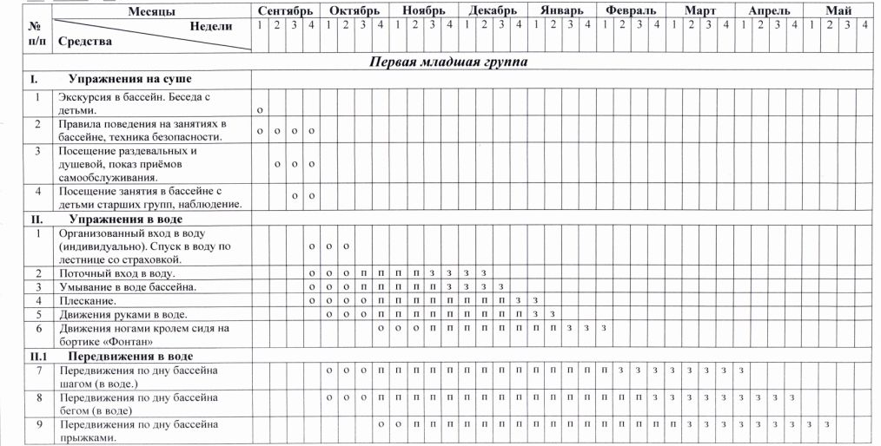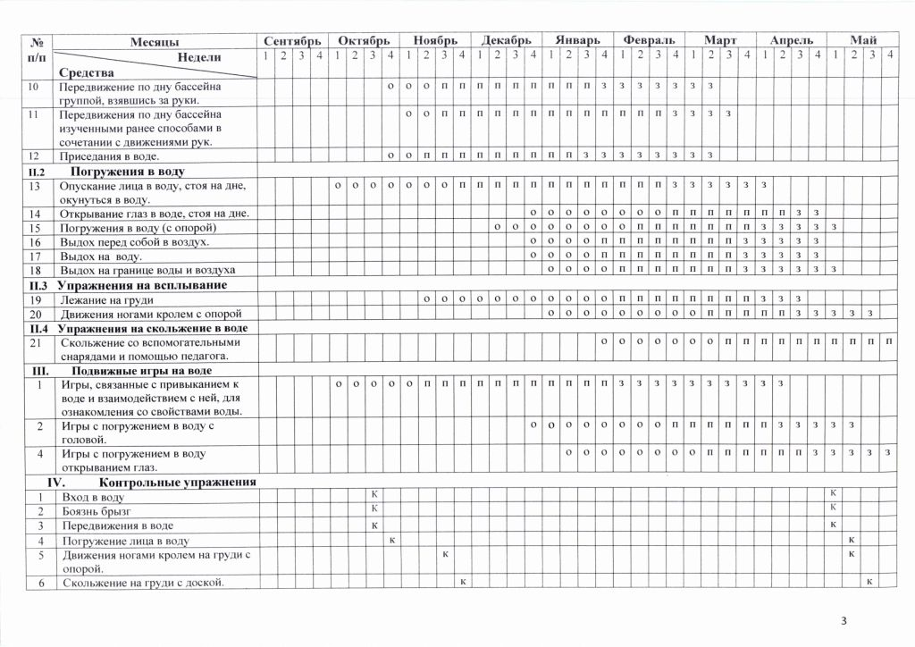
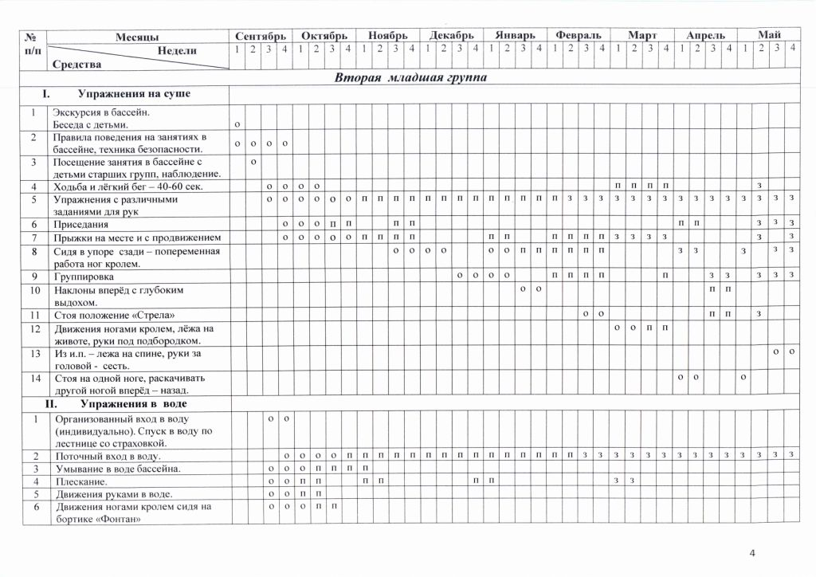
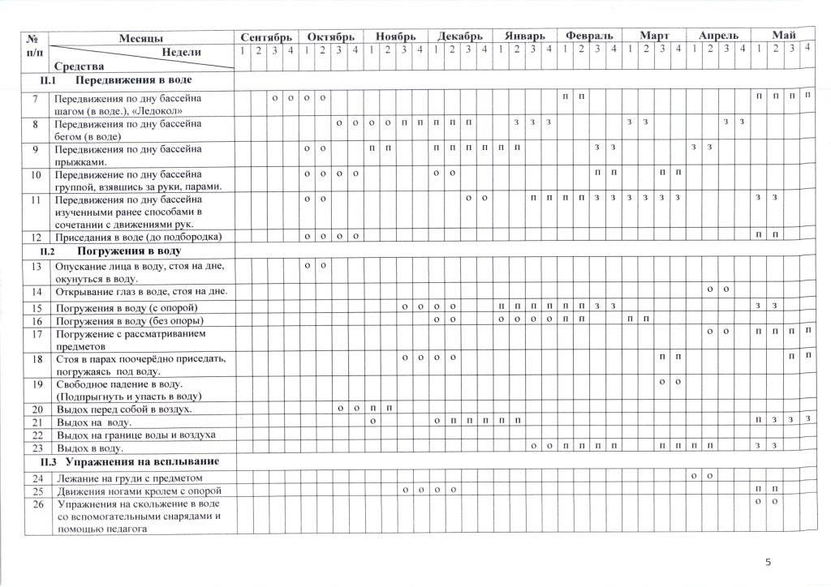
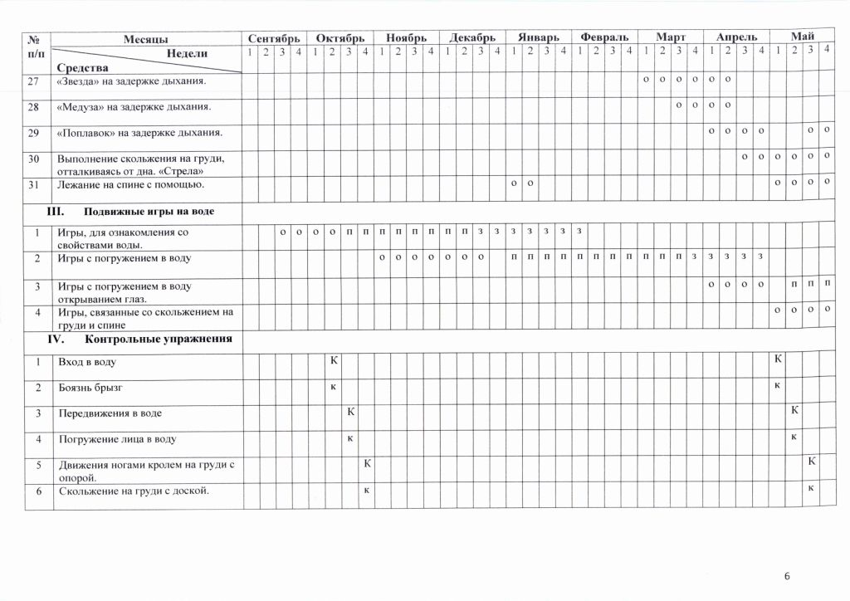
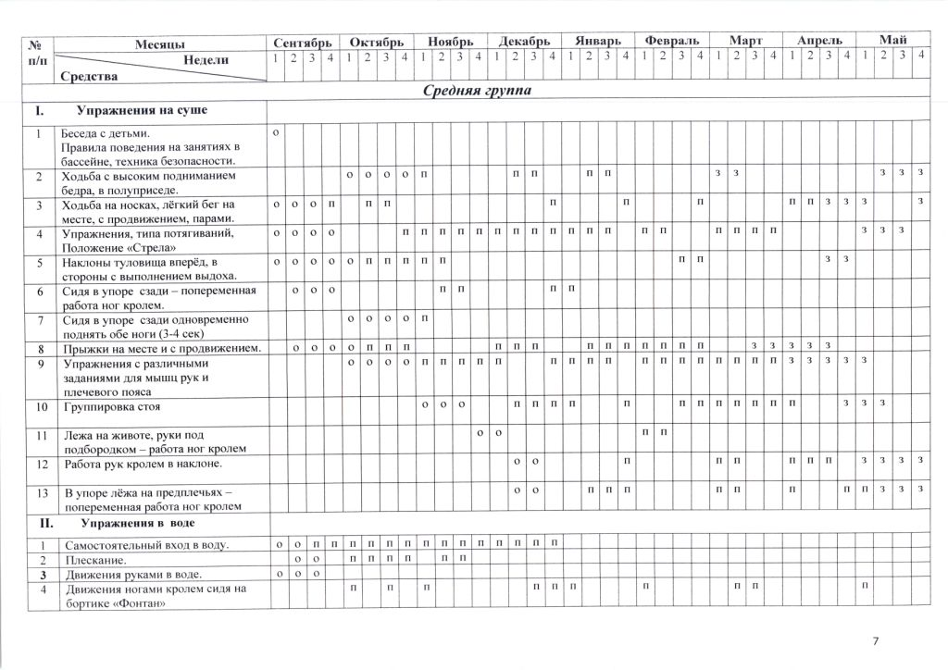
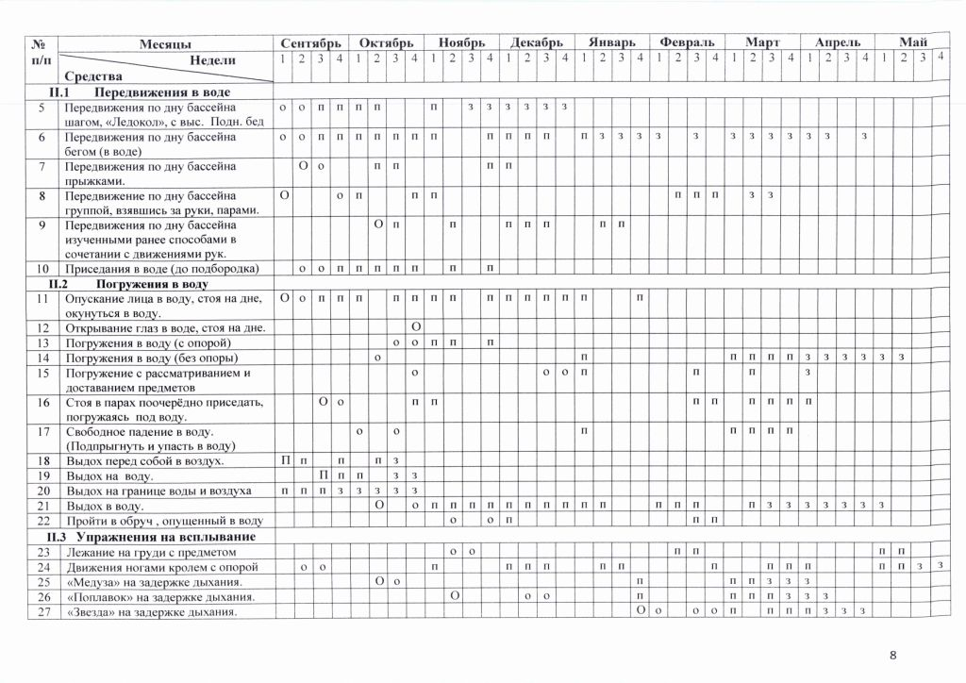
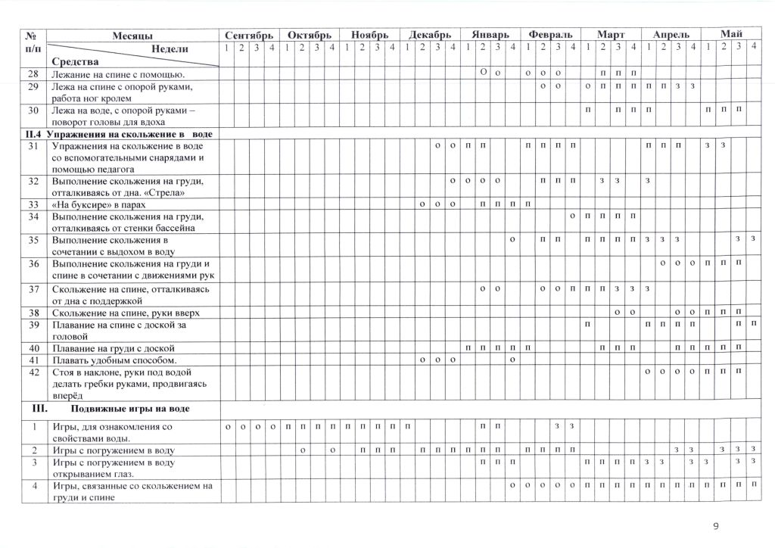
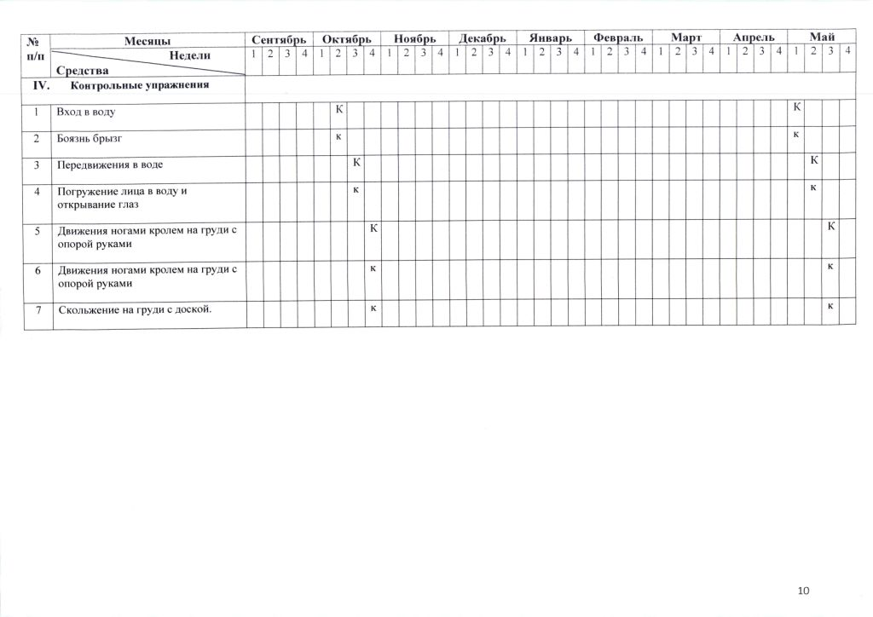
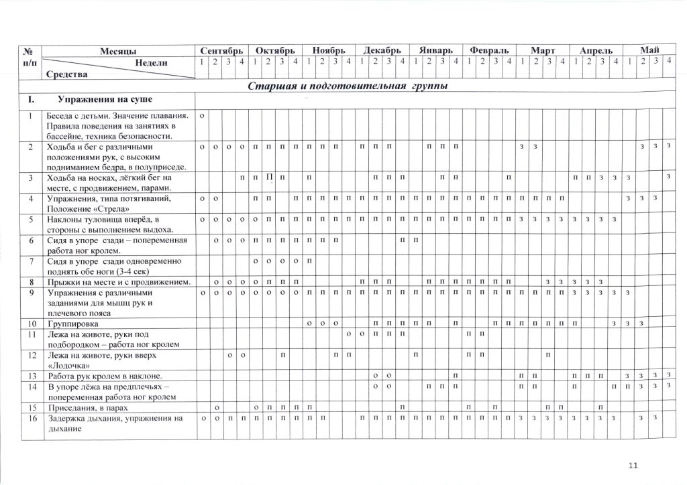
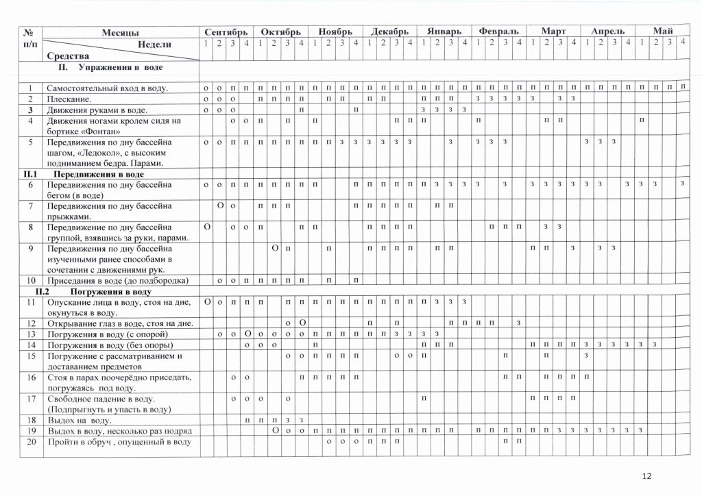

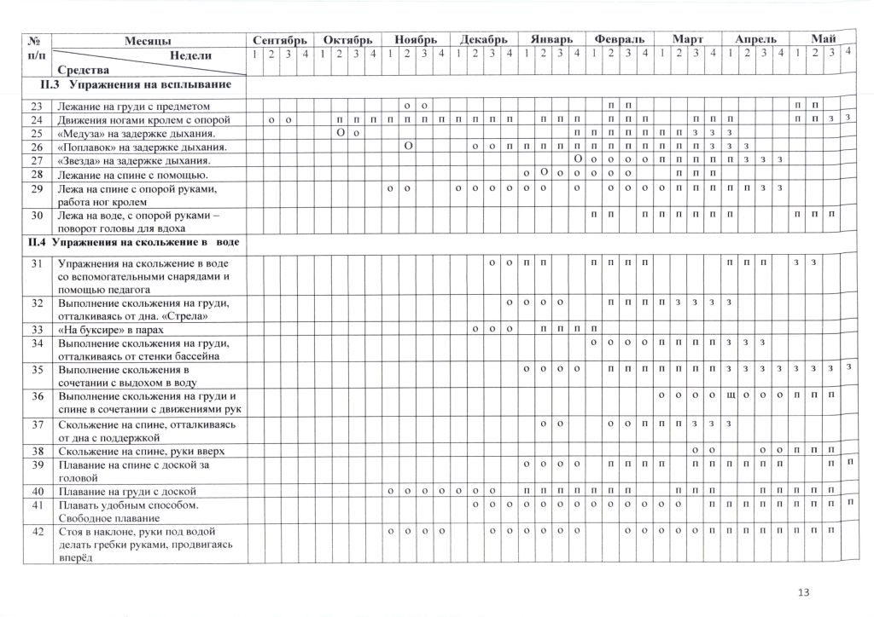
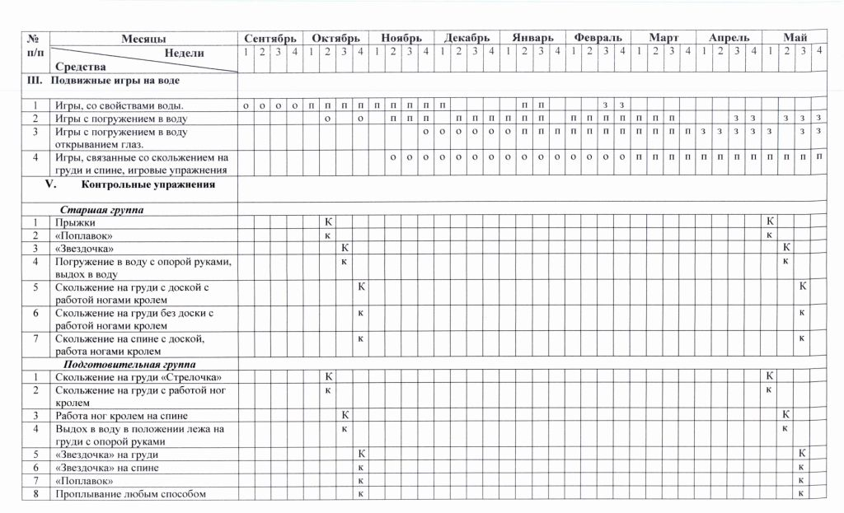

2.5.5. Календарный план занятий по обучению плаванию

2.5.5.1.Вторая младшая группа
Сентябрь

 | 1 неделя | 2 неделя | 3 неделя | 4 неделя
Задачи | Рассказать детям о пользе плавания, ознакомить с помещением бассейна, основными правилами поведения в нём. | Рассказать детям о свойствах воды, ознакомить с правилами поведения в воде; создать представление о движениях в воде, о плавании. | Приучать детей входить в воду, самостоятельно окунаться, не бояться брызг, не вытирать лицо руками. | Приучать детей входить в воду, самостоятельно окунаться, не бояться брызг, не вытирать лицо руками.
Упражнения на суше | 1. Посетить бассейн.  2. Побеседовать с детьми, выяснить, помнят ли они, как приходили сюда раньше.  3. Рассказать, как надо вести себя в бассейне.  4. Показать помещения, где надо раздеваться (пояснить, куда и как складывать одежду), мыться под душем и плавать. | 1. Посетить бассейн во время занятий старших детей  2.Обратить внимание малышей на то, как старшие дети слушают педагога, как выполняют его задания.  3. Понаблюдать, как дети плавают, играют в воде, как выходят по лестнице из бассейна. | Помочь детям самостоятельно раздеться, аккуратно сложить и повесить одежду, поставить на место обувь; принять теплый душ. | Помочь детям самостоятельно раздеться, аккуратно сложить и повесить одежду, поставить на место обувь; принять теплый душ.
Упражнения в воде |  |  | 1. Войти в воду, держась за перила, под наблюдением педагога.  2. Ходить вдоль бортика (вода по пояс), держась за поручень, окунаться в воду – 2-3 мин.  3. Ударять ладонями по воде, делая брызги, -1-2 мин  4. Набрать воду в ладони и выливать на воду, на игрушки, на себя, подбрасывать воду вверх («Сделаем дождик») – 2 мин. | 1. Войти в воду, держась за перила, под наблюдением педагога.  2. Ходить вдоль бортика (вода по пояс), держась за поручень, окунаться в воду – 2-3 мин.  3. Ударять ладонями по воде, делая брызги, -1-2 мин  4. Набрать воду в ладони и выливать на воду, на игрушки, на себя, подбрасывать воду вверх («Сделаем дождик») – 2 мин.
Подвижные игры на воде |  |  | Игра «Солнышко и дождик» - 2-3 раза. | Игра «Солнышко и дождик» - 2-3 раза.

Октябрь Вторая младшая группа

 | 1 неделя | 2 неделя | 3 неделя | 4 неделя
Задачи | Продолжать приучать детей самостоятельно входить в воду; упражнять в выполнении разных движений в воде: активно передвигаться, подпрыгивать, окунаться в воду до подбородка. | Продолжать приучать детей самостоятельно входить в воду; упражнять в выполнении разных движений в воде: активно передвигаться, подпрыгивать, окунаться в воду до подбородка. | Приучать детей смело входить в воду, самостоятельно окунаться, не бояться воды. Приступить к упражнениям на погружение лица в воду, поддерживать интерес детей к занятиям в бассейне. | Приучать детей смело входить в воду, самостоятельно окунаться, не бояться воды. Приступить к упражнениям на погружение лица в воду, поддерживать интерес детей к занятиям в бассейне
Упражнения на суше | 1. Ходьба, легкий бег, ходьба – 40-60 сек.  2. Поднять руки вверх, присесть, руки опустить ( 3-4 раза).  3. Подпрыгивать на месте («Мячики») – 3-4 раза по 6-8 подскоков.  4. Тихо пройти по дорожке на носочках. | 1. Ходьба, легкий бег, ходьба – 40-60 сек.  2. Поднять руки вверх, присесть, руки опустить ( 3-4 раза).  3. Подпрыгивать на месте («Мячики») – 3-4 раза по 6-8 подскоков.  4. Тихо пройти по дорожке на носочках. | 1. Встать в кружок, размахивать прямыми руками вперед-назад, как маятник, - 5-6 раз.  2. Взмахнуть руками через стороны вверх и сделать хлопок над головой – 3-4 раза, опустить руки.  3. Хлопнуть в ладони перед собой, присесть и хлопнуть в ладони внизу – 2-3 раза.  4. Спрятать руки за спину, походить на месте, высоко поднимая колени.  5. Прыжки («Мячики») – 3-4 раза по 6-8 подскоков. | 1. Встать в кружок, размахивать прямыми руками вперед-назад, как маятник, - 5-6 раз.  2. Взмахнуть руками через стороны вверх и сделать хлопок над головой – 3-4 раза, опустить руки.  3. Хлопнуть в ладони перед собой, присесть и хлопнуть в ладони внизу – 2-3 раза.  4. Спрятать руки за спину, походить на месте, высоко поднимая колени.  5. Прыжки («Мячики») – 3-4 раза по 6-8 подскоков.
Упражнения в воде | 1. Войти в воду самостоятельно, под наблюдением педагога.  2. Ходить в воде (глубина по пояс), держась одной рукой за бортик, другой загребая воду, - 2 мин.  3. Прыгать, держась двумя руками за бортик, - 1-2 мин.  4. Окунаться до подбородка. Ходить по кругу, держась за руки, по сигналу приседать – 2-3 раза. | 1. Войти в воду самостоятельно, под наблюдением педагога.  2. Ходить в воде (глубина по пояс), держась одной рукой за бортик, другой загребая воду, - 2 мин.  3. Прыгать, держась двумя руками за бортик, - 1-2 мин.  4. Окунаться до подбородка. Ходить по кругу, держась за руки, по сигналу приседать – 2-3 раза. | 1. Войти в воду самостоятельно.  2. Ходить и бегать вдоль бассейна, держась за поручень.  3. Стоя по пояс в воде, присесть (вода до подбородка), выпрыгнуть из воды – 3-4 раза.  4. Стоя в кругу, поливать воду на лицо; наклониться, опуская нос в воду, - 3-4 раза.  5. Ходить по кругу, держась за руки, вправо, влево, на сигнал приседать 2-3 раза («Хоровод»). | 1. Войти в воду самостоятельно.  2. Ходить и бегать вдоль бассейна, держась за поручень.  3. Стоя по пояс в воде, присесть (вода до подбородка), выпрыгнуть из воды – 3-4 раза.  4. Стоя в кругу, поливать воду на лицо; наклониться, опуская нос в воду, - 3-4 раза.  5. Ходить по кругу, держась за руки, вправо, влево, на сигнал приседать 2-3 раза («Хоровод»).
Подвижные игры на воде | «Найди свой домик», «Переправа», «Ледокол» | Свободные игры с игрушками – 2-3 мин. | Принести игрушку и положить ее в плавающий на поверхности воды обруч. | Игры с игрушками, «Дождик»

Ноябрь Вторая младшая группа

 | 1 неделя | 2 неделя | 3 неделя | 4 неделя
Задачи | Приучать детей переходить от одного бортика бассейна к другому самостоятельно, не толкаясь, энергично разгребая воду руками; продолжать упражнять в погружении лица в воду. | Приучать детей переходить от одного бортика бассейна к другому самостоятельно, не толкаясь, энергично разгребая воду руками; продолжать упражнять в погружении лица в воду. | Приучать детей принимать горизонтальное положение в воде, опираясь на руки; передвигаться по дну бассейна в таком положении (глубина воды по колено); упражнять в выполнении движений парами; приучать играть в воде с игрушками самостоятельно. | Приучать детей принимать горизонтальное положение в воде, опираясь на руки; передвигаться по дну бассейна в таком положении (глубина воды по колено); упражнять в выполнении движений парами; приучать играть в воде с игрушками самостоятельно.
Упражнения на суше | 1. Встать в кружок, размахивать прямыми руками вперед-назад, как маятник, - 5-6 раз.  2. Взмахнуть руками через стороны вверх и сделать хлопок над головой – 3-4 раза, опустить руки.  3. Хлопнуть в ладони перед собой, присесть и хлопнуть в ладони внизу – 2-3 раза.  4. Спрятать руки за спину, походить на месте, высоко поднимая колени.  5. Прыжки («Мячики») – 3-4 раза по 6-8 подскоков. | 1. Встать в кружок, размахивать прямыми руками вперед-назад, как маятник, - 5-6 раз.  2. Взмахнуть руками через стороны вверх и сделать хлопок над головой – 3-4 раза, опустить руки.  3. Хлопнуть в ладони перед собой, присесть и хлопнуть в ладони внизу – 2-3 раза.  4. Спрятать руки за спину, походить на месте, высоко поднимая колени.  5. Прыжки («Мячики») – 3-4 раза по 6-8 подскоков. | 1. Ходьба, легкий бег; ходьба с высоким подниманием бедра («Лошадки») – 1 мин.  2. Стоя на месте, энергично размахивать руками вперед – назад (5-6 раз).  3. Встать в пары лицом друг к другу; держась за руки, приседать поочередно – 5-6 раз.  4. Прыжки с продвижением вперед, «как воробышки», - 40-50 сек.  5. Ходьба на месте.  6. Сидя в упоре сзади, двигать прямыми ногами вверх-вниз попеременно, как при плавании кролем. | 1. Ходьба, легкий бег; ходьба с высоким подниманием бедра («Лошадки») – 1 мин.  2. Стоя на месте, энергично размахивать руками вперед – назад (5-6 раз).  3. Встать в пары лицом друг к другу; держась за руки, приседать поочередно – 5-6 раз.  4. Прыжки с продвижением вперед, «как воробышки», - 40-50 сек.  5. Ходьба на месте.  6. Сидя в упоре сзади, двигать прямыми ногами вверх-вниз попеременно, как при плавании кролем.
Упражнения в воде | 1. Войти в воду самостоятельно, не держась друг за друга и не толкаясь.  2. Прыжки с продвижением вперед вдоль бортика, не держась за него, - 1-2 мин.  3. Стоя в кругу, брызгать водой себе в лицо.  4. Наклониться, опустить лицо в воду, «помешать» воду носом, присесть окунувшись до носа.  5. Встать у бортика спиной к нему, перейти на другую сторону бассейна, разгребая воду руками («Лодочки плывут»). Передвигаться медленно и быстро по 2-3 раза. | 1. Войти в воду самостоятельно, не держась друг за друга и не толкаясь.  2. Прыжки с продвижением вперед вдоль бортика, не держась за него, - 1-2 мин.  3. Стоя в кругу, брызгать водой себе в лицо.  4. Наклониться, опустить лицо в воду, «помешать» воду носом, присесть окунувшись до носа.  5. Встать у бортика спиной к нему, перейти на другую сторону бассейна, разгребая воду руками («Лодочки плывут»). Передвигаться медленно и быстро по 2-3 раза. | 1. Войти в воду самостоятельно.  2. Разойтись в разные стороны, а затем бегом встать парами («Найди себе пару») – 2-3 раза.  3. Стоя в парах, держась за руки, поочередно приседать, погружаясь в воду.  4. Принять упор лежа спереди на прямые руки, ноги вытянуть, они должны всплыть.  5. Передвигаться вперед по дну бассейна на руках («Крокодилы») – 2-3 мин.  6. Взяться руками за поручень, попробовать выпрямить ноги назад. | 1. Войти в воду самостоятельно.  2. Разойтись в разные стороны, а затем бегом встать парами («Найди себе пару») – 2-3 раза.  3. Стоя в парах, держась за руки, поочередно приседать, погружаясь в воду.  4. Принять упор лежа спереди на прямые руки, ноги вытянуть, они должны всплыть.  5. Передвигаться вперед по дну бассейна на руках («Крокодилы») – 2-3 мин.  6. Взяться руками за поручень, попробовать выпрямить ноги назад.
Подвижные игры на воде | «Пузыри»  Игры с игрушками 2-3 раза. | «Волны на море»,  Игры с игрушками 2-3 раза. | Игры «Поймай рыбку», «Карусели» | Игра «Поймай рыбку».
Декабрь Вторая младшая группа
 | 1 неделя | 2 неделя | 3 неделя | 4 неделя
Задачи | Учить двигать ногами, как при плавании кролем, в упоре лежа на руках (на суше и в воде); упражнять в различных движениях в воде: в ходьбе, беге, прыжках; приучать передвигаться организованно. | Учить двигать ногами, как при плавании кролем, в упоре лежа на руках (на суше и в воде); упражнять в различных движениях в воде: в ходьбе, беге, прыжках; приучать передвигаться организованно. | Осваивать вдох и выдох в воду, упражнять в передвижении в воде, воспитывать организованность, умение выполнять задания педагога | Осваивать вдох и выдох в воду, упражнять в передвижении в воде, воспитывать организованность, умение выполнять задания педагога
Упражнения на суше | 1. Ходьба, легкий бег; ходьба с высоким подниманием бедра («Лошадки») – 1 мин.  2. Стоя на месте, энергично размахивать руками вперед – назад (5-6 раз).  3. Встать в пары лицом друг к другу; держась за руки, приседать поочередно – 5-6 раз.  4. Прыжки с продвижением вперед, «как воробышки», - 40-50 сек.  5. Ходьба на месте.  6. Сидя в упоре сзади, двигать прямыми ногами вверх-вниз попеременно, как при плавании кролем. | 1. Ходьба, легкий бег; ходьба с высоким подниманием бедра («Лошадки») – 1 мин.  2. Стоя на месте, энергично размахивать руками вперед – назад (5-6 раз).  3. Встать в пары лицом друг к другу; держась за руки, приседать поочередно – 5-6 раз.  4. Прыжки с продвижением вперед, «как воробышки», - 40-50 сек.  5. Ходьба на месте.  6. Сидя в упоре сзади, двигать прямыми ногами вверх-вниз попеременно, как при плавании кролем. | 1. Стоя поднять руки вверх, потянуться, опустить руки – 5-6 раз.  2. Взмахивать одновременно обеими руками вперед-назад – 3-4 раза.  3. Присесть на корточки, обхватить колени руками и наклонить голову, сгруппироваться – 2-3 раза.  4. Сделать глубокий вдох и подуть себе на ладошку («Остуди чай»). Сдуть бумажку – 3-4 раза.  5. Прыжки на месте («Мячики») – 4 раза по 6 подпрыгиваний.  6. Ходьба и бег по кругу, взявшись за руки | 1. Стоя поднять руки вверх, потянуться, опустить руки – 5-6 раз.  2. Взмахивать одновременно обеими руками вперед-назад – 3-4 раза.  3. Присесть на корточки, обхватить колени руками и наклонить голову, сгруппироваться – 2-3 раза.  4. Сделать глубокий вдох и подуть себе на ладошку («Остуди чай»). Сдуть бумажку – 3-4 раза.  5. Прыжки на месте («Мячики») – 4 раза по 6 подпрыгиваний.  6. Ходьба и бег по кругу, взявшись за руки
Упражнения в воде | 1. Войти в воду самостоятельно.  2. Ходить и бегать по дну бассейна парами, держась за руки, 2-3 мин. Передвигаться в указанном педагогом направлении.  3. Принять упор лежа спереди на прямых руках, ноги выпрямить, двигать прямыми ногами вверх-вниз попеременно, вспенивая воду, как при плавании способом кроль на груди – 1-2 мин.  4. Приседать и выпрыгивать из воды – 1-2 мин. Попробовать погрузиться с головой. | 1. Войти в воду самостоятельно.  2. Ходить и бегать по дну бассейна парами, держась за руки, 2-3 мин. Передвигаться в указанном педагогом направлении.  3. Принять упор лежа спереди на прямых руках, ноги выпрямить, двигать прямыми ногами вверх-вниз попеременно, вспенивая воду, как при плавании способом кроль на груди – 1-2 мин.  4. Приседать и выпрыгивать из воды – 1-2 мин. Попробовать погрузиться с головой. | 1. Войти в воду самостоятельно, под наблюдением педагога, сразу окунуться.  2. Ходить по бассейну, разгребая воду руками («Лодочки плывут»), 2-3 мин.  3. Сделать вдох, присесть, вода до подбородка, губы касаются поверхности воды, подуть на воду («Остуди чай») – 2-3 раза.  4. Приседать и выпрыгивать из воды как можно выше, помогать себе, отталкиваясь о воду руками, - 3-4 раза. | 1. Войти в воду самостоятельно, под наблюдением педагога, сразу окунуться.  2. Ходить по бассейну, разгребая воду руками («Лодочки плывут»), 2-3 мин.  3. Сделать вдох, присесть, вода до подбородка, губы касаются поверхности воды, подуть на воду («Остуди чай») – 2-3 раза.  4. Приседать и выпрыгивать из воды как можно выше, помогать себе, отталкиваясь о воду руками, - 3-4 раза.
Подвижные игры на воде | Игры «Бегом за мячом!»,  «Поймай рыбку» | Игры «Бегом за мячом!».  Самостоятельные игры с мячами. | Игры «Карусели» - 2-3 мин.,  «Спрячемся под воду» | Игра «Найди себе пару»  Игры с плавающими игрушками.
Январь Вторая младшая группа
 | 1 неделя | 2 неделя | 3 неделя | 4 неделя
Задачи | Продолжить упражнять детей в умении делать вдох и выдох в воду – подуть на воду; учить выполнять движения ногами, как при плавании кролем на груди и на спине; воспитывать уверенность передвижения в воде. | Продолжить упражнять детей в умении делать вдох и выдох в воду – подуть на воду; учить выполнять движения ногами, как при плавании кролем на груди и на спине; воспитывать уверенность передвижения в воде. | Учить смело погружать лицо в воду, не вытирать его руками; упражнять детей в выполнении энергичных движений руками в воде. | Учить смело погружать лицо в воду, не вытирать его руками; упражнять детей в выполнении энергичных движений руками в воде.
Упражнения на суше | 1. Стоя поднять руки вверх, потянуться, опустить руки – 5-6 раз.  2. Взмахивать одновременно обеими руками вперед-назад – 3-4 раза.  3. Присесть на корточки, обхватить колени руками и наклонить голову, сгруппироваться – 2-3 раза.  4. Сделать глубокий вдох и подуть себе на ладошку («Остуди чай»). Сдуть бумажку – 3-4 раза.  5. Прыжки на месте («Мячики») – 4 раза по 6 подпрыгиваний.  6. Ходьба и бег по кругу, взявшись за руки.7. Сидя в упоре сзади поднимать прямые ноги вверх-вниз попеременно | 1. Стоя поднять руки вверх, потянуться, опустить руки – 5-6 раз.  2. Взмахивать одновременно обеими руками вперед-назад – 3-4 раза.  3. Присесть на корточки, обхватить колени руками и наклонить голову, сгруппироваться – 2-3 раза.  4. Сделать глубокий вдох и подуть себе на ладошку («Остуди чай»). Сдуть бумажку – 3-4 раза.  5. Прыжки на месте («Мячики») – 4 раза по 6 подпрыгиваний.  6. Ходьба и бег по кругу, взявшись за руки.7. Сидя в упоре сзади поднимать прямые ноги вверх-вниз попеременно | 1. Энергично двигать руками вправо и влево, подражая полосканию белья.  2. Наклоны вперед, руки на поясе, делать полный вдох и выдох.  3. Прыжки, присесть и подпрыгнуть повыше.  4. Ходьба на месте.  5. Движения ногами, как при плавании кролем. | 1. Энергично двигать руками вправо и влево, подражая полосканию белья.  2. Наклоны вперед, руки на поясе, делать полный вдох и выдох.  3. Прыжки, присесть и подпрыгнуть повыше.  4. Ходьба на месте.  5. Движения ногами, как при плавании кролем.
Упражнения в воде | 1. Войти в воду смело, самостоятельно окунуться.  2. Прыжки с продвижением вперед поперек бассейна, как «воробышки», - 1-2 мин. Окунаться, плескаться.  3. Наклониться над поверхностью воды, подуть на нее так сильно, чтобы появились круги и воронка.  4. Сесть на дно бассейна, опереться руками сзади, делать движения прямыми ногами, как при плавании кролем на спине (глубина воды по колено).5. По сигналу педагога погружаться в воду – садиться, ложиться, приседать, падать. | 1. Войти в воду смело, самостоятельно окунуться.  2. Прыжки с продвижением вперед поперек бассейна, как «воробышки», - 1-2 мин. Окунаться, плескаться.  3. Наклониться над поверхностью воды, подуть на нее так сильно, чтобы появились круги и воронка.  4. Сесть на дно бассейна, опереться руками сзади, делать движения прямыми ногами, как при плавании кролем на спине (глубина воды по колено).5. По сигналу педагога погружаться в воду – садиться, ложиться, приседать, падать. | 1. Войти в воду и сразу окунуться самостоятельно.  2. Бег вдоль бортика, разгребая воду руками, - 1-2 мин. Перебегать на другую сторону бассейна и назад  3. Стоя в кругу, делать хлопки по воде, двигать руками в воде вправо и влево, поворачивая ладони («Волны на море») – 2-3 мин.  4. Стоя в кругу, взявшись за руки, приседать, погружаясь в воду до глаз, опуская в воду все лицо, делать пузыри («У кого пузырей больше?») – 2-3 раза. | 1. Войти в воду и сразу окунуться самостоятельно.  2. Бег вдоль бортика, разгребая воду руками, - 1-2 мин. Перебегать на другую сторону бассейна и назад  3. Стоя в кругу, делать хлопки по воде, двигать руками в воде вправо и влево, поворачивая ладони («Волны на море») – 2-3 мин.  4. Стоя в кругу, взявшись за руки, приседать, погружаясь в воду до глаз, опуская в воду все лицо, делать пузыри («У кого пузырей больше?») – 2-3 раза.
Подвижные игры на воде | Игра «Кораблики». | Игры «Кораблики», «Бегом за мячом» | Игра «Найди свой домик» - 2-3 раза.  Свободная игра с большими мячами | Игра «Найди свой домик» - 2-3 раза.  Свободная игра с большими мячами
Февраль Вторая младшая группа
 | 1 неделя | 2 неделя | 3 неделя | 4 неделя
Задачи | Упражнять детей в погружении в воду с головой; учить не бояться воды, выполнять вдох и выдох; воспитывать самостоятельность, уверенность передвижения в воде. | Упражнять детей в погружении в воду с головой; учить не бояться воды, выполнять вдох и выдох; воспитывать самостоятельность, уверенность передвижения в воде. | Продолжить закреплять умение делать выдох в воду; учить делать энергичные движения руками в воде; воспитывать желание активно выполнять упражнения, не боясь воды. | Продолжить закреплять умение делать выдох в воду; учить делать энергичные движения руками в воде; воспитывать желание активно выполнять упражнения, не боясь воды.
Упражнения на суше | 1. Присесть, обхватить руками колени, встать, выпрямить руки, поднять их вверх – 3-4 раза.  2. Сидя на бортике и опершись руками сзади, двигать прямыми ногами вверх-вниз попеременно.  3. Прыжки на двух ногах на месте («Мячики») – не менее 20 раз.  4. Ходьба на месте, взмахивая руками в стороны –  в верх. | 1. Присесть, обхватить руками колени, встать, выпрямить руки, поднять их вверх – 3-4 раза.  2. Сидя на бортике и опершись руками сзади, двигать прямыми ногами вверх-вниз попеременно.  3. Прыжки на двух ногах на месте («Мячики») – не менее 20 раз.  4. Ходьба на месте, взмахивая руками в стороны –  в верх. | 1. Присесть, обхватить руками колени, встать, выпрямить руки, поднять их вверх – 3-4 раза.  2. Сидя на бортике и опершись руками сзади, двигать прямыми ногами вверх-вниз попеременно.  3. Прыжки на двух ногах на месте («Мячики») – не менее 20 раз.  4. Ходьба на месте, взмахивая руками в стороны – вверх.  5. Встать прямо, поднять руки вверх, потянуться (положение «Стрела»). | 1. Присесть, обхватить руками колени, встать, выпрямить руки, поднять их вверх – 3-4 раза.  2. Сидя на бортике и опершись руками сзади, двигать прямыми ногами вверх-вниз попеременно.  3. Прыжки на двух ногах на месте («Мячики») – не менее 20 раз.  4. Ходьба на месте, взмахивая руками в стороны – вверх.  5. Встать прямо, поднять руки вверх, потянуться (положение «Стрела»).
Упражнения в воде | 1. Войти в воду самостоятельно.  2. Ходьба вдоль бортика, наклонившись вперед и заложив руки за спину («Ледокол»), - 1-2 мин.; попробовать пробежать в таком положении.  3. Бегать за плавающими в воде игрушками, помогая себе гребковыми движениями рук, - 2-3 мин.  4. Стоя у бортика дуть на игрушки (лодочки, рыбки) так, чтобы они скользили по поверхности воды, 3-4 раза.5. Стоя в кругу, держась за руки, все вместе присесть так, чтобы голова погрузилась в воду («Спрячемся под воду»), - 2-3 раза. Опустить руки. Присесть, опустить лицо в воду, попробовать делать выдох в воду –2-3 | 1. Войти в воду самостоятельно.  2. Ходьба вдоль бортика, наклонившись вперед и заложив руки за спину («Ледокол»), - 1-2 мин.; попробовать пробежать в таком положении.  3. Бегать за плавающими в воде игрушками, помогая себе гребковыми движениями рук, - 2-3 мин.  4. Стоя у бортика дуть на игрушки (лодочки, рыбки) так, чтобы они скользили по поверхности воды, 3-4 раза.5. Стоя в кругу, держась за руки, все вместе присесть так, чтобы голова погрузилась в воду («Спрячемся под воду»), - 2-3 раза. Опустить руки. Присесть, опустить лицо в воду, попробовать делать выдох в воду – 2-3 раза. | 1.Войти в воду самостоятельно, смело окунуться, поиграть, поплавать произвольно.  2. Выпрыгивать из воды, держась за поручень, и приседать, погружаясь в воду с головой, - 3-4 раза.  3. Стоя в кругу, делать энергичные движения руками вправо-влево, как при полоскании белья, -  2-3 мин.  4. Вдох, выдох в воду, стоя в кругу, присев или наклонившись вперед («Пузыри»), - 4-5 раз. | 1.Войти в воду самостоятельно, смело окунуться, поиграть, поплавать произвольно.  2. Выпрыгивать из воды, держась за поручень, и приседать, погружаясь в воду с головой, - 3-4 раза.  3. Стоя в кругу, делать энергичные движения руками вправо-влево, как при полоскании белья, -  2-3 мин.  4. Вдох, выдох в воду, стоя в кругу, присев или наклонившись вперед («Пузыри»), - 4-5 раз.
Подвижные игры на воде | Игры «Переправа», «Остуди чай» | Игры «Переправа», «Лодочки плывут» | Игра «Карусели» - 2-3 мин.,  Игры с игрушками. | Игра «Карусели» - 2-3 мин., Игры с игрушками.
Март Вторая младшая группа
 | 1 неделя | 2 неделя | 3 неделя | 4 неделя
Задачи | Закреплять навык погружения в воду с головой с задержкой дыхания; ознакомить с упражнением – вращательные движения рук (на суше); учить выполнять движения в воде, не мешая друг другу. | Закреплять навык погружения в воду с головой с задержкой дыхания; ознакомить с упражнением – вращательные движения рук (на суше); учить выполнять движения в воде, не мешая друг другу. | Учить выполнять движения в воде парами, держась за руки; закреплять навык погружения в воду с головой; упражнять в выполнении вращательных движений руками; учить действовать в воде уверенно. | Научить всплывать и лежать на воде; ознакомить детей с упражнениями, помогающими всплыванию; продолжать учить детей делать полный вдох и выдох в воду; добиваться самостоятельно ориентировки в воде.
Упражнения на суше | 1. Стоя, поднять руки вверх, прогнуться, подняться на носки; выполнять вращательные движения прямыми руками вперед – двумя руками вместе, попеременно правой и левой.  2. Движения ногами, как при плавании кролем на груди, лежа на животе, руки согнуты, ладони одна на другой под подбородком.  3. Подскоки на месте -2-3 раза по 10 подскоков.4. Легкий бег, ходьба на месте. | 1. Стоя, поднять руки вверх, прогнуться, подняться на носки; выполнять вращательные движения прямыми руками вперед – двумя руками вместе, попеременно правой и левой.  2. Движения ногами, как при плавании кролем на груди, лежа на животе, руки согнуты, ладони одна на другой под подбородком.  3. Подскоки на месте -2-3 раза по 10 подскоков.  4. Легкий бег, ходьба на месте | 1. Стоя, поднять руки вверх, прогнуться, подняться на носки; выполнять вращательные движения прямыми руками вперед – двумя руками вместе, попеременно правой и левой.  2. Движения ногами, как при плавании кролем на груди, лежа на животе, руки согнуты, ладони одна на другой под подбородком.  3. Подскоки на месте -2-3 раза по 10 подскоков.  4. Легкий бег, ходьба на месте | 1. Стоя, поднять руки вверх, прогнуться, подняться на носки; выполнять вращательные движения прямыми руками вперед – двумя руками вместе, попеременно правой и левой.  2. Движения ногами, как при плавании кролем на груди, лежа на животе, руки согнуты, ладони одна на другой под подбородком.  3. Подскоки на месте -2-3 раза по 10 подскоков.4. Легкий бег, ходьба на месте  5. Присесть, сгруппироваться, подтянуть голову к коленям
Упражнения в воде | 1. Войти в воду, самостоятельно окунуться.2. Ходить по бассейну в разных направлениях, энергично разгребая воду руками («Лодочки плывут»), двигаться энергично, не задевая товарищей, не бояться отплыть подальше – 2-3 мин.  3. Стоя в кругу, хлопать по воде руками («Сделаем дождик»), брызгать на себя и на товарищей, не вытирать лицо руками – 1-2 мин.4. Приседать, погружаясь в воду с головой, не держась за руки («Спрячемся под воду»), 2-3 раза.5. Догонять плавающие игрушки и приносить их в определенное место – 2-3 раза.6. Подпрыгнуть повыше и упасть в воду. | 1. Войти в воду, самостоятельно окунуться.2. Ходить по бассейну в разных направлениях, энергично разгребая воду руками («Лодочки плывут»), двигаться энергично, не задевая товарищей, не бояться отплыть подальше – 2-3 мин.  3. Стоя в кругу, хлопать по воде руками («Сделаем дождик»), брызгать на себя и на товарищей, не вытирать лицо руками – 1-2 мин.4. Приседать, погружаясь в воду с головой, не держась за руки («Спрячемся под воду»), 2-3 раза.  5. Догонять плавающие игрушки и приносить их в определенное место – 2-3 раза.6. Подпрыгнуть повыше и упасть в воду. | 1. Войти в воду самостоятельно и сразу окунуться, побрызгать себе в лицо.  2. Ходьба и бег вдоль бортика и поперек бассейна, высоко поднимая колени, загребая руками, - 1-2 мин  3. Разбежаться в разные стороны, по сигналу педагога, найти себе пару («Найди себе пару») 3-4 раза.  4. Стоя в парах лицом друг к другу и держась за руки, приседать поочередно, погружаясь в воду с головой, - 2-3 раза каждый.  5. Переходить парами на другую сторону бассейна («Какая пара переправится быстрее?») – 3-4 раза. | 1. Войти в воду смело, самостоятельно окунуться.2. Ходить и бегать поперек бассейна, заложив руки назад и наклонившись вперед («Ледокол»), делать вращательные движения руками вперед – 1-2 мин.3. Стоя в кругу погружаться в воду до глаз, делать выдох в воду («У кого больше пузырей?») – 4-6 раз.4. Присесть, охватив колени руками, подбородок на поверхности воды, сделать вдох и опустить голову под воду (2-3 раза).5. Передвигаться по бассейну, взявшись за руки и пытаясь поймать «рыбку» (педагог, один из детей).  6. Произвольные действия в воде с игрушками или без них.  7. Попробовать сделать «звезду».
Подвижные игры на воде | Игра «Пузыри», «Ледокол» | Игра «Переправа» | Игры «Пузыри», «Ледокол», «Медуза» | Игры «Пузыри», «Ледокол», «Медуза»

Апрель Вторая младшая группа
 | 1 неделя | 2 неделя | 3 неделя | 4 неделя
Задачи | Закреплять умение всплывать и лежать на воде; упражнять в выполнении погружения с выдохом в воду; учить активно играть с игрушками, ориентироваться в воде | Продолжать закреплять умение всплывать и лежать на воде; упражнять в выполнении погружения с выдохом в воду; учить активно играть с игрушками, ориентироваться в воде | Ознакомить с упражнением – открывание глаз в воде; продолжить учить детей всплывать и лежать на воде; воспитывать уверенность в своих силах, организованность, умение слушать объяснения педагога. | Продолжать знакомить с упражнением – открывание глаз в воде; продолжить учить детей всплывать и лежать на воде; воспитывать уверенность в своих силах, организованность, умение слушать объяснения педагога.
Упражнения на суше | 1. Стоя, взмахивать одновременно обеими руками вверх и подниматься на носки – 4-6 раз.  2. Выполнять вращательные движения одновременно двумя руками назад, а также поочередно правой и левой руками.  3. Движения ногами как при плавании кролем, в упоре сидя сзади на гимнастической скамейке.  4. Присесть и встать 6-10 раз подряд.  5. Стоя на одной ноге, покачать другой вперед-назад | 1. Стоя, взмахивать одновременно обеими руками вверх и подниматься на носки – 4-6 раз.  2. Выполнять вращательные движения одновременно двумя руками назад, а также поочередно правой и левой руками.  3. Движения ногами как при плавании кролем, в упоре сидя сзади на гимнастической скамейке.  4. Присесть и встать 6-10 раз подряд.  5. Стоя на одной ноге, покачать другой вперед-назад | 1. Стоя, поднимать руки вверх и сводить их над головой, положив ладошку на ладошку, выпрямляться (положение «Стрела»).  2. Присесть, обхватив колени руками, встать и выпрямиться (или выпрыгнуть).  3. Наклониться вперед, производя постепенный, но полный выдох, выпрямиться, сделать вдох.  4. Подпрыгивание на двух ногах с продвижением вперед (как «воробышки»).  5. Ходьба и бег на месте с расслаблением. | 1. Стоя, поднимать руки вверх и сводить их над головой, положив ладошку на ладошку, выпрямляться (положение «Стрела»).  2. Присесть, обхватив колени руками, встать и выпрямиться (или выпрыгнуть).  3. Наклониться вперед, производя постепенный, но полный выдох, выпрямиться, сделать вдох.  4. Подпрыгивание на двух ногах с продвижением вперед (как «воробышки»).  5. Ходьба и бег на месте с расслаблением.
Упражнения в воде | 1. Войти в воду смело, самостоятельно окунуться до шеи, до подбородка.  2. Прыгать вверх, энергично отталкиваясь, приседать как можно ниже, не держась за поручень, 3-4 раза.3. Сделать вдох и выдох в воду – 6-8 раз.4. Пытаться выполнить упражнение «поплавок», «медуза», всплывать и лежать на воде, задержав дыхание с помощью взрослого.5. Ходьба и бег с отгребанием воды руками назад («Переправа»).6. Принести педагогу игрушку с противоположного бортика бассейна. | 1. Войти в воду смело, самостоятельно окунуться до шеи, до подбородка.  2. Прыгать вверх, энергично отталкиваясь, приседать как можно ниже, не держась за поручень, 3-4 раза.3. Сделать вдох и выдох в воду – 6-8 раз.4. Пытаться выполнить упражнение «поплавок», «медуза», всплывать и лежать на воде, задержав дыхание с помощью взрослого.  5. Ходьба и бег с отгребанием воды руками назад («Переправа»).  6. Принести педагогу игрушку с противоположного бортика бассейна. | 1. Войти в воду самостоятельно, поймать плавающую игрушку, окунуться с головой, сделать выдох в воду.2. Ходить и бегать, держась за игрушку, в разных направлениях.  3. Попробовать полежать на воде на груди, держась руками за игрушку, двигая ногами вверх-вниз.  4. Посмотреть через воду на свои ноги и предметы, лежащие на дне бассейна, сначала без погружения в воду – 1-2 мин.5. Достать игрушки лежащие на дне бассейна.  6. Повторить игровое задание 5 из занятия № 16 – 2-3 мин. | 1. Войти в воду самостоятельно, поймать плавающую игрушку, окунуться с головой, сделать выдох в воду.2. Ходить и бегать, держась за игрушку, в разных направлениях.  3. Попробовать полежать на воде на груди, держась руками за игрушку, двигая ногами вверх-вниз.  4. Посмотреть через воду на свои ноги и предметы, лежащие на дне бассейна, сначала без погружения в воду – 1-2 мин.5. Достать игрушки лежащие на дне бассейна.  6. Повторить игровое задание 5 из занятия № 16 – 2-3 мин.
Подвижные игры на воде | Игра «Пузыри», «Ледокол» | Игра «Переправа» | Игры «Пузыри», «Ледокол», «Медуза». | Игры «Пузыри», «Ледокол», «Медуза».
Май Вторая младшая группа
 | 1 неделя | 2 неделя | 3 неделя | 4 неделя
Задачи | Ознакомиться со скольжением на груди; формировать умение открывать глаза в воде; активно выполнять задания педагога. | Ознакомиться со скольжением на груди; формировать умение открывать глаза в воде; активно выполнять задания педагога. | Упражнять детей в скольжении на груди; учить всплывать, лежать и скользить на спине; добиваться самостоятельности и активности детей. | Упражнять детей в скольжении на груди; учить всплывать, лежать и скользить на спине; добиваться самостоятельности и активности детей.
Упражнения на суше | 1. Стоя, взмахивать одновременно обеими руками вверх и подниматься на носки – 4-6 раз.  2. Выполнять вращательные движения одновременно двумя руками назад, а также поочередно правой и левой руками.  3. Движения ногами как при плавании кролем, в упоре сидя сзади на гимнастической скамейке.  4. Присесть и встать 6-10 раз подряд.  5. Стоя на одной ноге, покачать другой вперед-назад | 1. Стоя, поднимать руки вверх и сводить их над головой, положив ладошку на ладошку, выпрямляться (положение «Стрела»).  2. Присесть, обхватив колени руками, встать и выпрямиться (или выпрыгнуть).  3. Наклониться вперед, производя постепенный, но полный выдох, выпрямиться, сделать вдох.  4. Подпрыгивание на двух ногах с продвижением вперед (как «воробышки»).  5. Ходьба и бег на месте с расслаблением. | 1. Поиграть с педагогом – «Делай, как я!».  2. Сидя в упоре сзади, поднимать и опускать поочередно прямые ноги – 6-8 раз.  3. Лечь на спину, вытянуть руки за головой, выпрямиться, сесть – 3-4 раза.  4. Стоя, проделать вращательные движения руками по 6-8 раз вперед и назад.5. Сделать вдох, присесть, наклонить голову к коленям, встать, сделать выдох – 3-4 раза. | 1. Поиграть с педагогом – «Делай, как я!».  2. Сидя в упоре сзади, поднимать и опускать поочередно прямые ноги – 6-8 раз.  3. Лечь на спину, вытянуть руки за головой, выпрямиться, сесть – 3-4 раза.  4. Стоя, проделать вращательные движения руками по 6-8 раз вперед и назад.5. Сделать вдох, присесть, наклонить голову к коленям, встать, сделать выдох – 3-4 раза.
Упражнения в воде | 1. Войти в воду смело, самостоятельно окунуться с головой.  2. Присесть, погрузиться с головой в воду, сделать выдох в воду – 5-6 раз.  3. Поднимать игрушки, лежащие на дне бассейна (глаза открыты), - 2-3 раза.  4. Ходьба и бег в разных направлениях с отгребанием воды руками назад («Лодочки плывут») –  1-2 мин.  5. Держась за поручень выпрямленными руками, оттолкнуться от дна и выпрямить ноги так, чтобы они всплыли, голову опустить в воду.  6. Оттолкнуться двумя ногами от дна, с помощью взрослого скользить с вытянутыми вперед руками в положении «стрела» - 2-3 раза. | 1. Войти в воду смело, самостоятельно окунуться с головой.  2. Присесть, погрузиться с головой в воду, сделать выдох в воду – 5-6 раз.  3. Поднимать игрушки, лежащие на дне бассейна (глаза открыты), - 2-3 раза.  4. Ходьба и бег в разных направлениях с отгребанием воды руками назад («Лодочки плывут») – 1-2 мин.  5. Держась за поручень выпрямленными руками, оттолкнуться от дна и выпрямить ноги так, чтобы они всплыли, голову опустить в воду.  6. Оттолкнуться двумя ногами от дна, с помощью взрослого скользить с вытянутыми вперед руками в положении «стрела» - 2-3 раза. | 1. Войти в воду самостоятельно, окунуться с головой.  2. Разойтись по бассейну, разыскать на дне игрушки, достать их, погружаясь в воду с открытыми глазами, - 2 мин. («Достань игрушку»).  3. Выдох в воду – 5-6 раз.  4. Скольжение на груди – 2-3 раза.  5. Упражнение «Поплавок» - 2 раза.  6. С помощью взрослого полежать на воде на спине – 2 раза. | 1. Войти в воду самостоятельно, окунуться с головой.  2. Разойтись по бассейну, разыскать на дне игрушки, достать их, погружаясь в воду с открытыми глазами, - 2 мин. («Достань игрушку»).  3. Выдох в воду – 5-6 раз.  4. Скольжение на груди – 2-3 раза.  5. Упражнение «Поплавок» - 2 раза.  6. С помощью взрослого полежать на воде на спине – 2 раза.
Подвижные игры на воде | Игра «Найди себе пару» | Игры «Найди себе пару», «Лодочки плывут» | Игры «Найди себе пару» 2-3 раза, «Достань игрушку» | Игры «Найди себе пару» 2-3 раза, «Достань игрушку», «Стрела»

2.5.2.2.Средняя группа
Сентябрь
 | 1 неделя | 2 неделя | 3 неделя | 4 неделя
Задачи | Напомнить детям о правилах поведения в бассейне; ознакомить их разными видами плавания – кроль на груди и на спине (показать картинки); учить уверенно входить в воду, погружаться с головой. | Учить детей уверенно погружаться воду с головой; упражнять в ходьбе вперед и назад (глубина по грудь), преодолевая сопротивление воды; учить действовать организованно, не толкать друг друга. | Учить детей уверенно погружаться воду с головой; упражнять в ходьбе вперед и назад (глубина по грудь), преодолевая сопротивление воды; учить действовать организованно, не толкать друг друга | Учить детей, войдя в воду, самостоятельно погружаться с головой; упражнять в передвижении парами, держась за руки, воспитывать смелость.
Упражнения на суше | 1. В помещении групповой комнаты побеседовать с детьми о значении плавания.  2. Выяснить, знают ли они, какие принадлежности надо иметь для занятий плаванием (трусы, шапочка, мыло, мочалка).  3. Вспомнить с детьми о правилах поведения в помещениях бассейна и в воде.  4. Напомнить, что для того, чтобы быстрее войти в воду, надо быстро раздеваться, аккуратно складывать, вешать свою одежду.  5. Рассмотреть картинки, где изображены плавающие разными способами пловцы.  6. Быстро раздеться, вымыться под душем под присмотром воспитателя (няни, тренера). | 1. Ходьба на носках, легкий бег на месте.  2. Тоже с продвижением вперед и назад, придерживаясь определенного направления.  3. Стоя, поднимать руки вверх и сводить их над головой (потягивание) – 5-6 раз, наклоняться вперед, держа руки на поясе и производя выдохи.  4. В упоре сидя сзади на бортике или на полу двигать прямыми ногами вверх-вниз попеременно – 10-12 раз.  5. Прыжки на двух ногах на месте («мячики») – 2 раза по 10-12 подскоков.  6. Ходьба. | 1. Ходьба на носках, легкий бег на месте.  2. Тоже с продвижением вперед и назад, придерживаясь определенного направления.  3. Стоя, поднимать руки вверх и сводить их над головой (потягивание) – 5-6 раз, наклоняться вперед, держа руки на поясе и производя выдохи.  4. В упоре сидя сзади на бортике или на полу двигать прямыми ногами вверх-вниз попеременно – 10-12 раз.  5. Прыжки на двух ногах на месте («мячики») – 2 раза по 10-12 подскоков.  6. Ходьба. | 1. Ходьба и бег парами на месте, держась за руки.  2. Стоя в парах лицом друг к другу, поднять руки вверх, подняться на носки, потянуться – 5-6 раз.  3. Наклониться в стороны – один вправо, другой влево, руки на поясе.  4. Приседать поочередно, держась за руки, - 8-10 раз.  5. В упоре сидя сзади поднимать и опускать прямые ноги, обе вместе – 5-6 раз.  6. Держась за руки, стоя в парах, прыжки на месте («как зайчики») – 14-18 раз.  7. Пройти тихо-тихо до бассейна.

Упражнения в воде | 1. Войти в воду самостоятельно, поймать плавающую игрушку, ходить и бегать с игрушкой в руках в разных направлениях, по желанию окунуться.  2. Окунуться в воду с головой всем вместе, стоя в кругу и держась за руки, - 3-4 раза.  3. Показать, кто и как умеет плавать | 1. Войти в воду самостоятельно, пройти вдоль бортика, не держась за поручень.  2. Держась за поручень, бортик, приседать, погружаясь в воду с головой, - 4-5 раз.  3. Ходить от бортика к бортику вперед и назад, помогая себе гребковыми движениями рук, - 2-3 раза.  4. Подпрыгивать на месте, отталкиваясь руками о воду («Кто выше?»), 7- 8 раз.  5. Бегать в воде, догоняя друг друга («Мы веселые ребята»), 3-4 раза.  6. Опереться руками о дно спереди на мелком месте и вытянуть ноги назад, принять горизонтальное положение «Покажи пятки» - 2-3 раза. | 1. Войти в воду самостоятельно, пройти вдоль бортика, не держась за поручень.  2. Держась за поручень, бортик, приседать, погружаясь в воду с головой, - 4-5 раз.  3. Ходить от бортика к бортику вперед и назад, помогая себе гребковыми движениями рук, - 2-3 раза.  4. Подпрыгивать на месте, отталкиваясь руками о воду («Кто выше?»), 7- 8 раз.  5. Бегать в воде, догоняя друг друга («Мы веселые ребята»), 3-4 раза.  6. Опереться руками о дно спереди на мелком месте и вытянуть ноги назад, принять горизонтальное положение «Покажи пятки» - 2-3 раза. | 1. Войти в воду и самостоятельно окунуться с головой.  2. Ходить вдоль бортика, наклонившись вперед, сложив руки лодочкой – 1-2 мин.  3. Бежать по дну бассейна, по сигналу падать в воду, вытянув руки вперед, погружаться в воду, вставая, стараться не вытирать воду с лица -3-4 раза.  4. Ходьба и бега парами по бассейну, держась за руки, - 2-3- мин.  5. Стоя парами друг против друга и держась за руки, выполнять поочередно погружение в воду до подбородка, до глаз, с головой («Насос») – 6-8 мин
Подвижные игры на воде | Игры «Невод» - 2-3 мин., «Мы весёлые ребята» | «Найди себе пару».  Самостоятельные игры с игрушками. | Самостоятельные игры с игрушками. | Игра «Сердитая рыбка» - 3-4 раза

Октябрь Средняя группа
 | 1 неделя | 2 неделя | 3 неделя | 4 неделя
Задачи | Учить детей, войдя в воду, самостоятельно погружаться с головой; упражнять в передвижении парами, держась за руки, воспитывать смелость. | Продолжать учить детей не бояться погружаться в воду, не вытирать лицо руками после погружения в воду с головой, упражнять в умении выполнять выдох в воду; совершенствовать умение лежать на поверхности воды; активизировать внимание детей. | Продолжать учить детей не бояться погружаться в воду, не вытирать лицо руками после погружения в воду с головой, упражнять в умении выполнять выдох в воду; совершенствовать умение лежать на поверхности воды; активизировать внимание детей. | Продолжать учить детей делать выдох в воду, открывать глаза в воде; формировать умение принимать горизонтальное положение тела в воде.
Упражнения на суше | 1. Ходьба и бег парами на месте, держась за руки.  2. Стоя в парах лицом друг к другу, поднять руки вверх, подняться на носки, потянуться – 5-6 раз.  3. Наклониться в стороны – один вправо, другой влево, руки на поясе.  4. Приседать поочередно, держась за руки, - 8-10 раз.  5. В упоре сидя сзади поднимать и опускать прямые ноги, обе вместе – 5-6 раз.  6. Держась за руки, стоя в парах, прыжки на месте («как зайчики») – 14-18 раз.  7. Пройти тихо-тихо до бассейна. | 1. Ходьба на месте с высоким подниманием берда.  2. Стоя, стопы параллельно, совершать круговые движения руками поочередно веред и назад – 8-12 раз.  3. В том же положении, руки на поясе, сделать глубокий вдох, наклонившись вперед, сделать энергичный выдох – 4-6 раз.  4. В упоре сидя сзади поднять обе ноги, удерживать их под углом в 45⁰ – 3-4 сек., повторить 3-4 раза.  5. Прыжки на двух ногах с небольшим продвижением вперед, - 18-20 раз.  6. Расслабиться – потряхивать руками и ногами. | 1. Ходьба на месте с высоким подниманием берда.  2. Стоя, стопы параллельно, совершать круговые движения руками поочередно веред и назад – 8-12 раз.  3. В том же положении, руки на поясе, сделать глубокий вдох, наклонившись вперед, сделать энергичный выдох – 4-6 раз.  4. В упоре сидя сзади поднять обе ноги, удерживать их под углом в 45⁰ – 3-4 сек., повторить 3-4 раза.  5. Прыжки на двух ногах с небольшим продвижением вперед, - 18-20 раз.  6. Расслабиться – потряхивать руками и ногами. | 1. Ходьба на месте с высоким подниманием берда.  2. Стоя, стопы параллельно, совершать круговые движения руками поочередно веред и назад – 8-12 раз.  3. В том же положении, руки на поясе, сделать глубокий вдох, наклонившись вперед, сделать энергичный выдох – 4-6 раз.  4. В упоре сидя сзади поднять обе ноги, удерживать их под углом в 45⁰ – 3-4 сек., повторить 3-4 раза.  5. Прыжки на двух ногах с небольшим продвижением вперед, - 18-20 раз.  6. Расслабиться – потряхивать руками и ногами.  7.Потянуться, выпрямиться, сделать «стрелу», подняться на носки

Упражнения в воде | 1. Войти в воду и самостоятельно окунуться с головой.  2. Ходить вдоль бортика, наклонившись вперед, сложив руки лодочкой – 1-2 мин.  3. Бежать по дну бассейна, по сигналу падать в воду, вытянув руки вперед, погружаться в воду, вставая, стараться не вытирать воду с лица -3-4 раза.  4. Ходьба и бега парами по бассейну, держась за руки, - 2-3- мин.  5. Стоя парами друг против друга и держась за руки, выполнять поочередно погружение в воду до подбородка, до глаз, с головой («Насос») – 6-8 мин | 1. Войти в воду самостоятельно, ходить вдоль бортика, помогая себе руками, - 1-2 мин.  2. Бегать медленно и быстро, помогая себе руками, с разбега падать в воду, погружаясь с головой, стараться не вытирать воду с лица – 2-3 мин.  3. Стоя в парах, сделать глубокий вдох, присесть, погрузившись в воду до носа, сделать энергичных выдох, чтобы было много пузырей, - 3- 4 раза.  4. Сделать «медузу» - 2-3 раза.  5. Подскоки парами, продвигаясь вперед, чья пара быстрее переберется на противоположную сторону бассейна, - 2-3 раза.  6. Стоя у бортика, держась за нег руками, присесть, выпрыгнуть как можно выше, чтобы ноги оторвались от бассейна, - 4-5 раз.  7.Присесть, сделать выдох в воду, 5-6 раз. | 1. Войти в воду самостоятельно, ходить вдоль бортика, помогая себе руками, - 1-2 мин.  2. Бегать медленно и быстро, помогая себе руками, с разбега падать в воду, погружаясь с головой, стараться не вытирать воду с лица – 2-3 мин.  3. Стоя в парах, сделать глубокий вдох, присесть, погрузившись в воду до носа, сделать энергичных выдох, чтобы было много пузырей, - 3- 4 раза.  4. Сделать «медузу» - 2-3 раза.  5. Подскоки парами, продвигаясь вперед, чья пара быстрее переберется на противоположную сторону бассейна, - 2-3 раза.  6. Стоя у бортика, держась за нег руками, присесть, выпрыгнуть как можно выше, чтобы ноги оторвались от бассейна, - 4-5 раз. | 1. Войти в воду, самостоятельно окунуться до подбородка, с головой.  2. Бегать на глубине по пояс, стараться поднимать колени высоко («Лошадки») – 2-3 мин.  3. Стоя у бортика, держась за него руками, погрузиться в воду с головой и быстро выпрыгнуть – 3-4 раза.  4. Стоя в кругу, держась за руки, сделать глубокий вдох, присесть, погрузившись до глаз, сделать выдох, чтобы появились пузыри, - 3-4 раза.  5. Стоя в кругу, опустить лицо в воду, открыть глаза – 2-3 раза. (Предварительно педагог показывает, что в воде можно открывать глаза, рассматривать предметы, вода прозрачная).  6. Игра «Карусель». Ходить и бегать по кругу, держась за руки, вправо и влево. По сигналу педагога опустить руки, присесть (2-3 раза), сделать выдох в воду.  7. В упоре лежа на прямые руки двигать прямыми ногами вверх-вниз по 3-4 раза.  8. Игра «Бегом за мячом» - свободная игра с мячом,
Подвижные игры на воде | Игра «Сердитая рыбка» - 3-4 раза | Игра «Найди себе пару», бегом догоняя друг друга, 2-3 раза | Игра «Найди себе пару», бегом догоняя друг друга, 2-3 раза | Игра «Бегом за мячом» - свободная игра с мячом, 2-3 раза
Ноябрь Средняя группа
 | 1 неделя | 2 неделя | 3 неделя | 4 неделя
Задачи | Продолжать учить детей делать выдох в воду, открывать глаза в воде; формировать умение принимать горизонтальное положение тела в воде. | Продолжать формировать умение делать глубокий вдох и продолжительный полный выдох; подготавливать к выполнению скольжения на груди; разучивать движения ногами | Продолжать формировать умение делать глубокий вдох и продолжительный полный выдох; подготавливать к выполнению скольжения на груди; разучивать движения ногами. | Учить передвигаться и ориентироваться под водой, лежать на воде, осваивать движение ног кролем; воспитывать у детей инициативу и находчивость.
Упражнения на суше | 1. Ходьба на месте с высоким подниманием берда.  2. Стоя, стопы параллельно, совершать круговые движения руками поочередно веред и назад – 8-12 раз.  3. В том же положении, руки на поясе, сделать глубокий вдох, наклонившись вперед, сделать энергичный выдох – 4-6 раз.  4. В упоре сидя сзади поднять обе ноги, удерживать их под углом в 45⁰ – 3-4 сек., повторить 3-4 раза.  5. Прыжки на двух ногах с небольшим продвижением вперед, - 18-20 раз.  6. Расслабиться – потряхивать руками и ногами.  7.Потянуться, выпрямиться, сделать «стрелу», подняться на носки | 1. Стоя, подняться на носки, опуститься на всю ступню – 4-5 раз.  2. Стоя, ноги слегка расставить, поднять руки вверх, стожив ладони одна на другую, потянуться, опустить руки – 5-6 раз.  3. Сделать вдох, присесть обхватить колени руками, сделать выдох, энергично выпрямиться – 5-6 раз.  4. В упоре сидя сзади приподнять прямые ноги от пола, двигать ими, как при плавании кролем, - до 1 мин.  5. Стоя, сделать круговые движения назад одновременно двумя руками, - 10-15 раз. | 1. Стоя, подняться на носки, опуститься на всю ступню – 4-5 раз.  2. Стоя, ноги слегка расставить, поднять руки вверх, стожив ладони одна на другую, потянуться, опустить руки – 5-6 раз.  3. Сделать вдох, присесть обхватить колени руками, сделать выдох, энергично выпрямиться – 5-6 раз.  4. В упоре сидя сзади приподнять прямые ноги от пола, двигать ими, как при плавании кролем, - до 1 мин.  5. Стоя, сделать круговые движения назад одновременно двумя руками, - 10-15 раз. | 1. Стойка ноги врозь, делать круговые движения руками («Мельница») – 8-10 раз.  2. Сесть на пол, ноги вытянуть, наклониться, вытягивая руки вперед, затем сесть прямо, прижав согнутые руки к туловищу («Плывем на лодке»), 5-6 раз.  3. Лечь на живот, руки под подбородком, приподнять ноги, двигать ими поочередно вверх-вниз – 6-8 движений, повторить 2-3 раза.  4. Встать, поднять руки вверх, положить ладонь одной руки на тыльную сторону кисти другой, потянуться, голова между рук, подбородок опущен – 2-3 раза.  5. Из полуприседе выпрыгивать вверх, взмахивая руками свободно, - 8-10 раз.

Упражнения в воде | 1. Войти в воду, самостоятельно окунуться до подбородка, с головой.  2. Бегать на глубине по пояс, стараться поднимать колени высоко («Лошадки») – 2-3 мин.  3. Стоя у бортика, держась за него руками, погрузиться в воду с головой и быстро выпрыгнуть – 3-4 раза.  4. Стоя в кругу, держась за руки, сделать глубокий вдох, присесть, погрузившись до глаз, сделать выдох, чтобы появились пузыри, - 3-4 раза.  5. Стоя в кругу, опустить лицо в воду, открыть глаза – 2-3 раза. (Предварительно педагог показывает, что в воде можно открывать глаза, рассматривать предметы, вода прозрачная).  6. Игра «Карусель». Ходить и бегать по кругу, держась за руки, вправо и влево. По сигналу педагога опустить руки, присесть (2-3 раза), сделать выдох в воду.  7. В упоре лежа на прямые руки двигать прямыми ногами вверх-вниз по 3-4 раза. | 1. Войти в воду, ходить поперек бассейна в полуприседе, опираясь руками о плавающую игрушку или доску, - 1-2 мин.  2. Делать брызги, энергично хлопая в воде ладонями  3. Стоя, слегка наклониться вперед, двигать двумя руками вправо-влево, как при полоскании белья.  4. Поднять руки вверх, сделать вдох, затем присесть, обхватив колени руками, сделать выдох в воду -2-3 раза.  5. Пройти в обруч, опущенный в воду, окунаясь с головой, - 2-3 мин.  6. Держась за бортик или поручень, выпрямить ноги назад так, чтобы они всплыли, лицо опустить в воду, -  2-3 раза.  7. Выдох в воду, 4-6 раз | 1. Войти в воду, ходить поперек бассейна в полуприседе, опираясь руками о плавающую игрушку или доску, - 1-2 мин.  2. Делать брызги, энергично хлопая в воде ладонями  3. Стоя, слегка наклониться вперед, двигать двумя руками вправо-влево, как при полоскании белья.  4. Поднять руки вверх, сделать вдох, затем присесть, обхватив колени руками, сделать выдох в воду -2-3 раза.  5. Пройти в обруч, опущенный в воду, окунаясь с головой, - 2-3 мин.  6. Держась за бортик или поручень, выпрямить ноги назад так, чтобы они всплыли, лицо опустить в воду, -  2-3 раза.  7. Выдох в воду, 4-6 раз | 1. Войти в воду, бежать вдоль бортика, помогая себе гребковыми движениями рук, - 1-2 мин. Окунуться с головой.  2. Присев, сделать выдох в воду – 5-6 раз.  3. Принять на мелком месте упор лежа спереди, в этом положении упражняться в движениях ногами – 1-2 мин.  4. Ходить по дну на руках, при желании можно двигать ногами и делать выдох в воду – 1-2 мин.  5. Прыгать по дну от бортика к бортику, помогая себе руками («Кто быстрее?»), - 2-3 раза.  6. Подныривать в глубокой части бассейна под плавающий на воде обруч, 4-5 раз.
Подвижные игры на воде | Игра «Бегом за мячом» - свободная игра с мячом, 2-3 раза | Игры «Медвежонок Умка и рыбки», «На буксире» | Игры «Медвежонок Умка и рыбки», «Насос», «Кто быстрее» | Игра «Жучок-паучок», 2-3 раза

Декабрь Средняя группа
 | 1 неделя | 2 неделя | 3 неделя | 4 неделя
Задачи | Учить передвигаться и ориентироваться под водой, лежать на воде, осваивать движение ног кролем; воспитывать у детей инициативу и находчивость. | Учить детей лежать на поверхности воды, двигаться в воде прямо, боком; ознакомить с движением ног в скольжении; отрабатывать согласованность движений. | Учить детей лежать на поверхности воды, двигаться в воде прямо, боком; ознакомить с движением ног в скольжении; отрабатывать согласованность движений. | Учить детей выполнять скольжение, продолжать закреплять умение погружаться в воду с головой, открывать глаза, двигаться в воде в разных направлениях, не мешая друг другу; приучать внимательно слушать педагога, быстро, организованно действовать по сигналу.
Упражнения на суше | 1. Стойка ноги врозь, делать круговые движения руками («Мельница») – 8-10 раз.  2. Сесть на пол, ноги вытянуть, наклониться, вытягивая руки вперед, затем сесть прямо, прижав согнутые руки к туловищу («Плывем на лодке»), 5-6 раз.  3. Лечь на живот, руки под подбородком, приподнять ноги, двигать ими поочередно вверх-вниз – 6-8 движений, повторить 2-3 раза.  4. Встать, поднять руки вверх, положить ладонь одной руки на тыльную сторону кисти другой, потянуться, голова между рук, подбородок опущен – 2-3 раза.  5. Из полуприседа выпрыгивать вверх, взмахивая руками свободно, - 8-10 раз. | 1. Ходьба на месте и приставным шагом вправо и влево.  2. Стоя, ноги слегка расставив, поднять руки вверх, потянуться, опустить.  3. Сделать глубокий вдох, присесть обхватить колени руками, сделать выдох, энергично выпрямиться – 5-6 раз.  4. Наклониться вперед, выполнять одновременно движения двумя руками вперед и назад по 8-10 раз.  5. В упоре лежа сзади на предплечья приподнять прямые ноги от пола, двигать ими попеременно вверх-вниз, как при плавании кролем.  6. Прыжки на двух ногах, поворачиваясь вокруг себя вправо и влево. | 1. Ходьба на месте и приставным шагом вправо и влево.  2. Стоя, ноги слегка расставив, поднять руки вверх, потянуться, опустить.  3. Сделать глубокий вдох, присесть обхватить колени руками, сделать выдох, энергично выпрямиться – 5-6 раз.  4. Наклониться вперед, выполнять одновременно движения двумя руками вперед и назад по 8-10 раз.  5. В упоре лежа сзади на предплечья приподнять прямые ноги от пола, двигать ими попеременно вверх-вниз, как при плавании кролем.  6. Прыжки на двух ногах, поворачиваясь вокруг себя вправо и влево. | 1. Стоя, подняться на носки, опуститься на всю ступню – 4-5 раз.  2. Стоя, ноги слегка расставить, поднять руки вверх, сложив ладони одна на другую, потянуться, опустить руки – 5-6 раз.  3. Сделать вдох, присесть обхватить колени руками, сделать выдох, энергично выпрямиться – 5-6 раз.  4. В упоре сидя сзади приподнять прямые ноги от пола, двигать ими, как при плавании кролем, - до 1 мин.  5. Стоя, сделать круговые движения назад одновременно двумя руками, - 10-15 раз.
Упражнения в воде | 1. Войти в воду, бежать вдоль бортика, помогая себе гребковыми движениями рук, - 1-2 мин. Окунуться с головой.  2. Присев, сделать выдох в воду – 5-6 раз.  3. Принять на мелком месте упор лежа спереди, в этом положении упражняться в движениях ногами – 1-2 мин.  4. Ходить по дну на руках, при желании можно двигать ногами и делать выдох в воду – 1-2 мин.  5. Прыгать по дну от бортика к бортику, помогая себе руками («Кто быстрее?»), - 2-3 раза.  6. Подныривать в глубокой части бассейна под плавающий на воде обруч, 4-5 раз. | 1. Войти в воду самостоятельно, погрузиться с головой, сделать выдох в воду – 4-6 раз.  2. Идти друг за другом, разгребая воду руками, 1-2 мин.  3. Идти вправо и влево приставными шагами, держась за руки, 1-2 мин. Всем вместе окунуться по шею.  4. Стоя в кругу, поднять руки вверх, сделать глубокий вдох, присесть, сгруппироваться, всплыть («как поплавок»), сделать постепенный выдох в воду, встать, выпрямиться - 3-4 раза.  5. В упоре лежа на прямые руки выполнять движения прямыми ногами, как при плавании кролем, - 2-3 мин.  6. Встать парами лицом друг к другу, взяться за руки. Одному выпрямить ноги назад и двигать, как при плавании кролем, другому тянуть его, как на буксире, перемещаясь назад. Меняться ролями 3-4 раза.  7. Пытаться плавать самостоятельно. | 1. Войти в воду самостоятельно, погрузиться с головой, сделать выдох в воду – 4-6 раз.  2. Идти друг за другом, разгребая воду руками, 1-2 мин.  3. Идти вправо и влево приставными шагами, держась за руки, 1-2 мин. Всем вместе окунуться по шею.  4. Стоя в кругу, поднять руки вверх, сделать глубокий вдох, присесть, сгруппироваться, всплыть («как поплавок»), сделать постепенный выдох в воду, встать, выпрямиться - 3-4 раза.  5. В упоре лежа на прямые руки выполнять движения прямыми ногами, как при плавании кролем, - 2-3 мин.  6. Встать парами лицом друг к другу, взяться за руки. Одному выпрямить ноги назад и двигать, как при плавании кролем, другому тянуть его, как на буксире, перемещаясь назад. Меняться ролями 3-4 раза.  7. Пытаться плавать самостоятельно | 1. С разбегу упасть в воду, окунуться с головой, -  2-4 раза.  2. Стоя у бортика, поднять руки вверх, положив ладони одна на другую (голова между рук), слегка оттолкнуться от дна бассейна, проскользить в воде в сторону другого бортика, задержав дыхания, 4-6 раз.  3. Стоя парами, держась за руки, поочередно приседать, погружаясь в воду с головой и делая выдох («Насос»), 3-4 раза.  4. Игра «На буксире» с движениями ног – 3-4 раза.  5. Присев, опустить лицо, голову в воду, рассматривать предметы на дне бассейна -2-3 раза.  6. Выдох в воду – 5-6 раз.
Подвижные игры на воде | Игры «Жучок-паучок»-2-3 раза, «Хоровод» | Игра «Караси и щука»  (1 вариант) – 3-4 раза, «Звезда», «Медуза» | Игра «Караси и щука»  (1 вариант) – 3-4 раза, «Поплавок» | Игра «Мы веселые ребята» (с бегом, водящий педагог) 3-4 раза, «Стрела»

Январь Средняя группа
 | 1 неделя | 2 неделя | 3 неделя | 4 неделя
Задачи | Учить детей выполнять скольжение, продолжать закреплять умение погружаться в воду с головой, открывать глаза, двигаться в воде в разных направлениях, не мешая друг другу; приучать внимательно слушать педагога, быстро, организованно действовать по сигналу. | Продолжать учить детей скольжению на груди; ознакомить со скольжением на спине. Упражнять в выполнении выдоха в воду при горизонтальном положении тела; воспитывать организованность. | Продолжать учить детей скольжению на груди; ознакомить со скольжением на спине. Упражнять в выполнении выдоха в воду при горизонтальном положении тела; воспитывать организованность. | Закреплять умение свободно лежать на воде, всплывать; учить выдоху в воду во время скольжения на груди; воспитывать смелость, настойчивость.
Упражнения на суше | 1. Стоя, подняться на носки, опуститься на всю ступню – 4-5 раз.  2. Стоя, ноги слегка расставить, поднять руки вверх, стожив ладони одна на другую, потянуться, опустить руки – 5-6 раз.  3. Сделать вдох, присесть обхватить колени руками, сделать выдох, энергично выпрямиться – 5-6 раз.  4. В упоре сидя сзади приподнять прямые ноги от пола, двигать ими, как при плавании кролем, - до 1 мин.  5. Стоя, сделать круговые движения назад одновременно двумя руками, - 10-15 раз. | 1. Ходьба, бег на месте, высоко поднимая колени («Лошадки»), ходьба.  2. Стоя, ноги слегка расставить, поднять руки вверх, вдох, опустить руки через стороны вниз, выдох – 6 р  3. Стоя, ноги вместе, руки вверх ладонями вперед, наклониться вперед, достать носки ног, выпрямиться – 6-8 раз.  4. В упоре сидя сзади на предплечьях двигать прямыми ногами, как при плавании кролем.  5. Прыжки на двух ногах на месте с хлопками над головой – 12 раз.  6. Принять положение «стрела», поднимаясь на носки, - 6 раз. | 1. Ходьба, бег на месте, высоко поднимая колени («Лошадки»), ходьба.  2. Стоя, ноги слегка расставить, поднять руки вверх, вдох, опустить руки через стороны вниз, выдох – 6 р  3. Стоя, ноги вместе, руки вверх ладонями вперед, наклониться вперед, достать носки ног, выпрямиться – 6-8 раз.  4. В упоре сидя сзади на предплечьях двигать прямыми ногами, как при плавании кролем.  5. Прыжки на двух ногах на месте с хлопками над головой – 12 раз.  6. Принять положение «стрела», поднимаясь на носки, - 6 раз. | 1. Ходьба на месте и приставным шагом вправо и влево.  2. Стоя, ноги слегка расставив, поднять руки вверх, потянуться, опустить.  3. Сделать глубокий вдох, присесть обхватить колени руками, сделать выдох, энергично выпрямиться – 5-6 раз.  4. Наклониться вперед, выполнять одновременно движения двумя руками вперед и назад по 8-10 раз.  5. В упоре лежа сзади на предплечья приподнять прямые ноги от пола, двигать ими попеременно вверх-вниз, как при плавании кролем.  6. Прыжки на двух ногах, поворачиваясь вокруг себя вправо и влево.

Упражнения в воде | 1. С разбегу упасть в воду, окунуться с головой, -  2-4 раза.  2. Стоя у бортика, поднять руки вверх, положив ладони одна на другую (голова между рук), слегка оттолкнуться от дна бассейна, проскользить в воде в сторону другого бортика, задержав дыхания, 4-6 раз.  3. Стоя парами, держась за руки, поочередно приседать, погружаясь в воду с головой и делая выдох («Насос»), 3-4 раза.  4. Игра «На буксире» с движениями ног – 3-4 раза.  5. Присев, опустить лицо, голову в воду, рассматривать предметы на дне бассейна -2-3 раза.  6. Выдох в воду – 5-6 раз. | 1. Ходьба поперек бассейна спиной вперед, загребая руками, - 2-4 раза.  2. Двигать обеими руками справа налево и наоборот у поверхности воды, делая ладонями волны, - 6-8 раз.  3. Держась за бортик, сделать глубокий вдох, присесть, погрузившись с головой, сделать выдох – 5-6 раз.  4. Выполнить скольжение, отталкиваясь одной ногой от стенки бассейна. Добиваться от детей полного выпрямления (положение «Стрела») – 4-5 раз.  5. Держась за бортик, вытянуть ноги, чтобы они всплыли, делать попеременные движения прямыми ногами вверх-вниз. Повторить 3-4 раза.  6. Выполнять скольжение на спине с поддержкой – 2-3 раза.  7. . Выдох в воду – 4-6 раз. | 1. Ходьба поперек бассейна спиной вперед, загребая руками, - 2-4 раза.  2. Двигать обеими руками справа налево и наоборот у поверхности воды, делая ладонями волны, - 6-8 раз.  3. Держась за бортик, сделать глубокий вдох, присесть, погрузившись с головой, сделать выдох – 5-6 раз.  4. Выполнить скольжение, отталкиваясь одной ногой от стенки бассейна. Добиваться от детей полного выпрямления (положение «Стрела») – 4-5 раз.  5. Держась за бортик, вытянуть ноги, чтобы они всплыли, делать попеременные движения прямыми ногами вверх-вниз. Повторить 3-4 раза.  6. Выполнять скольжение на спине с поддержкой – 2-3 раза.  7. . Выдох в воду – 4-6 раз. | 1. Войти в воду, самостоятельно окунуться с головой – 1-2 мин.  2. Бегать в разных направлениях, разгребая воду руками, по сигналу педагога стать у бортика, повернуться к нему спиной – 2-3 раза  3. Стоя, поднять руки вперед-вверх, сделать вдох, задержать дыхание, наклониться вперед, плавно лечь на воду, расслабиться, всплыть к поверхности воды, плавать «как медуза», встать, опуская ноги на дно, - 2 раза.  4. Из положения «медуза» вытянуть, напрячь руки и ноги, слегка развести их в стороны, сделать «морскую звезду» - 2 раза  5. Повторить «поплавок» - 2 раза.  6. На мелком месте принять упор лежа на прямые руки, голову опустить в воду, слегка оттолкнуться одновременно обеими руками, всплыть, полежать на воде немного – 2-3 раза.  7. Скользить на груди после отталкивания ногами от стенки бассейна, совершая выдох в воду.  8. Плавать удобным для себя способом.  9. Выдох в воду – 4-6 раз.
Подвижные игры на воде | Игра «Мы веселые ребята» (с бегом, водящий педагог) 3-4 раза | Игра «Хоровод» - 3-4 раза. | Игра «Хоровод» - 3-4 раза | Игра «Поезд в туннель!» Ходить друг за другом, подныривая в обруч, расположенный вертикально, 2-3 раза.

Февраль Средняя группа
 | 1 неделя | 2 неделя | 3 неделя | 4 неделя
Задачи | Учить детей всплывать и лежать на спине; подготавливать к разучиванию движений руками; приучать ориентироваться во время движения в воде. | Учить детей всплывать и лежать на спине; подготавливать к разучиванию движений руками; приучать ориентироваться во время движения в воде. | Ознакомить детей со скольжением на груди с выдохом в воду; отрабатывать движения прямыми ногами, как при способе кроль; формировать навыки лежания на спине; воспитывать смелость. | Ознакомить детей со скольжением на груди с выдохом в воду; отрабатывать движения прямыми ногами, как при способе кроль; формировать навыки лежания на спине; воспитывать смелость.
Упражнения на суше | 1. Стоя, руки за головой, поднять руки вверх, потянуться, опустить руки за голову – 2-3 раза.  2. Стоя, ноги слегка расставлены, делать круговые движения руками поочередно вперед и назад – 5-6 р.  3. Стоя, пятки и носки вместе, наклониться вперед, развести руки в стороны – 3-4 раза.  4. Лежа на животе (на скамейке, табурете, станке), совершать движения прямыми ногами вверх-вниз – 2 раза по 30 сек.  5. Подскоки на месте – 4 раза с поворотом вправо на 90⁰ до возвращения в исходное положение.  6. Ходьба на месте, подскоки с поворотом вокруг себя влево – по 2 раза в каждую сторону. | 1. Стоя, руки за головой, поднять руки вверх, потянуться, опустить руки за голову – 2-3 раза.  2. Стоя, ноги слегка расставлены, делать круговые движения руками поочередно вперед и назад – 5-6 р.  3. Стоя, пятки и носки вместе, наклониться вперед, развести руки в стороны – 3-4 раза.  4. Лежа на животе (на скамейке, табурете, станке), совершать движения прямыми ногами вверх-вниз – 2 раза по 30 сек.  5. Подскоки на месте – 4 раза с поворотом вправо на 90⁰ до возвращения в исходное положение.  6. Ходьба на месте, подскоки с поворотом вокруг себя влево – по 2 раза в каждую сторону. | 1. Стоя, подняться на носки, опуститься на всю ступню – 4 раза.  2. Ходьба и легкий бег на месте на носках - 1-2 мин.  3. Стоя, ноги слегка расставлены, поочередно поднимать и опускать прямые руки – 4-5 раз, вращать ими вперед и назад – 4-5 раз.  4. Стоя, наклониться вперед, касаясь пуками носков, выпрямиться – 5-6 раз.  5. Поднять руки вверх, сделать вдох, присесть, обхватив руками колени, держать дыхание на счета «раз», «два», на счет «три-шесть» - сделать выдох – 2-3 раза.  6. Попрыгать «как лягушата» до 1 мин. | 1. Стоя, подняться на носки, опуститься на всю ступню – 4 раза.  2. Ходьба и легкий бег на месте на носках - 1-2 мин.  3. Стоя, ноги слегка расставлены, поочередно поднимать и опускать прямые руки – 4-5 раз, вращать ими вперед и назад – 4-5 раз.  4. Стоя, наклониться вперед, касаясь пуками носков, выпрямиться – 5-6 раз.  5. Поднять руки вверх, сделать вдох, присесть, обхватив руками колени, держать дыхание на счета «раз», «два», на счет «три-шесть» - сделать выдох – 2-3 раза.  6. Попрыгать «как лягушата» до 1 мин.

Упражнения в воде | 1. Войти в воду. Стоять у бортика правым боком, держаться за него правой рукой, сделать вдох, погрузить лицо в воду, задержав дыхание (считать до3), выпрямиться, выдох. Проделать тоже, держась за поручень левой рукой. Повторить 2-3 раза.  2. Держаться за поручень 2 руками, сделать вдох, присесть и погрузиться с головой в воду, сделать выдох – 3-4 раза.  3. Повторить упражнения в лежании на груди по 2 раза каждое.  4. Стоя в воде по пояс, руки вниз, делать вдох, задержать дыхание, присесть, медленно заваливаясь назад, лечь на воду на спину, всплыть к поверхности воды, плавать в этом положении, дышать свободно – 3-4 раза.  5. Выполнять скольжение на груди поперек бассейна – 3-4 раза. | 1. Войти в воду. Стоять у бортика правым боком, держаться за него правой рукой, сделать вдох, погрузить лицо в воду, задержав дыхание (считать до3), выпрямиться, выдох. Проделать тоже, держась за поручень левой рукой. Повторить 2-3 раза.  2. Держаться за поручень 2 руками, сделать вдох, присесть и погрузиться с головой в воду, сделать выдох – 3-4 раза.  3. Повторить упражнения в лежании на груди по 2 раза каждое.  4. Стоя в воде по пояс, руки вниз, делать вдох, задержать дыхание, присесть, медленно заваливаясь назад, лечь на воду на спину, всплыть к поверхности воды, плавать в этом положении, дышать свободно – 3-4 раза.  5. Выполнять скольжение на груди поперек бассейна – 3-4 раза. | 1. Войти в воду и бегать в парах, держать за руки, от бортика к бортику – 2-3 раза.  2. Приседать в парах, кто дольше пробудет под водой и больше сделает пузырей, - 3-4 раза.  3. Держась за бортик руками, выполнять движения прямыми ногами, как при плавании способом кроль, - 2-3 мин.  4. Стать, кисть рук за голову, присесть и завалиться на спину, всплыть на поверхность воды, поплавать в этом положении – 2-3 раза.  5. Произвольный выдох в воду – 5-6 раз.  6. Скользить на груди, оттолкнувшись обеими ногами, совершая постепенный выдох в воду, - 3-4 р.  7. Игра «Поезд в туннель» (1 вариант) – 2- 3 раза. | 1. Войти в воду и бегать в парах, держать за руки, от бортика к бортику – 2-3 раза.  2. Приседать в парах, кто дольше пробудет под водой и больше сделает пузырей, - 3-4 раза.  3. Держась за бортик руками, выполнять движения прямыми ногами, как при плавании способом кроль, - 2-3 мин.  4. Стать, кисть рук за голову, присесть и завалиться на спину, всплыть на поверхность воды, поплавать в этом положении – 2-3 раза.  5. Произвольный выдох в воду – 5-6 раз.  6. Скользить на груди, оттолкнувшись обеими ногами, совершая постепенный выдох в воду, - 3-4 р.  7. Игра «Поезд в туннель» (1 вариант) – 2- 3 раза.
Подвижные игры на воде | Игра «Оса».  Попытки самостоятельного плавания и игр с игрушками. | Игра «Оса».  Попытки самостоятельного плавания и игр с игрушками. | Игра «Невод»  Самостоятельные игры в воде. | Игра «Медвежонок Умка и рыбки»  Самостоятельные игры в воде.

Март Средняя группа
 | 1 неделя | 2 неделя | 3 неделя | 4 неделя
Задачи | Разучивать скольжение на спине; ознакомиться с движением ног лежа на спине, держась за поручень; приучать действовать по сигналу. | Разучивать скольжение на спине; ознакомиться с движением ног лежа на спине, держась за поручень; приучать действовать по сигналу. | Упражнять детей в скольжении (отталкиваясь от стенки бассейна); ознакомить с сочетанием вдоха и выдоха в воду в горизонтальном положении; сформировать умение скользить на спине; воспитывать самостоятельность, смелость. | Упражнять детей в скольжении (отталкиваясь от стенки бассейна); ознакомить с сочетанием вдоха и выдоха в воду в горизонтальном положении; сформировать умение скользить на спине; воспитывать самостоятельность, смелость.
Упражнения на суше | 1. Ходить в полуприседе, руки за спиной.  2. Стоя, ноги шире плеч, поднимать руки вверх с хлопком над головой, - 5-6 раз.  3. Наклониться вперед, руками выполнять движения, как при плавании способом кроль.  4. Присесть, обхватить колени руками, спрятать голову в колени, встать, выпрямиться – 4 раза.  5. В упоре лежа сзади на предплечья двигать ногами вверх-вниз. | 1. Ходить в полуприседе, руки за спиной.  2. Стоя, ноги шире плеч, поднимать руки вверх с хлопком над головой, - 5-6 раз.  3. Наклониться вперед, руками выполнять движения, как при плавании способом кроль.  4. Присесть, обхватить колени руками, спрятать голову в колени, встать, выпрямиться – 4 раза.  5. В упоре лежа сзади на предплечья двигать ногами вверх-вниз. | 1. Стоя, подняться на носки, опуститься на всю ступню – 4 раза.  2. Ходьба и легкий бег на месте на носках - 1-2 мин.  3. Стоя, ноги слегка расставлены, поочередно поднимать и опускать прямые руки – 4-5 раз, вращать ими вперед и назад – 4-5 раз.  4. Стоя, наклониться вперед, касаясь пуками носков, выпрямиться – 5-6 раз.  5. Поднять руки вверх, сделать вдох, присесть, обхватив руками колени, держать дыхание на счета «раз», «два», на счет «три-шесть» - сделать выдох – 2-3 раза.  6. Попрыгать «как лягушата» до 1 мин. | 1. Стоя, подняться на носки, опуститься на всю ступню – 4 раза.  2. Ходьба и легкий бег на месте на носках - 1-2 мин.  3. Стоя, ноги слегка расставлены, поочередно поднимать и опускать прямые руки – 4-5 раз, вращать ими вперед и назад – 4-5 раз.  4. Стоя, наклониться вперед, касаясь пуками носков, выпрямиться – 5-6 раз.  5. Поднять руки вверх, сделать вдох, присесть, обхватив руками колени, держать дыхание на счета «раз», «два», на счет «три-шесть» - сделать выдох – 2-3 раза.  6. Попрыгать «как лягушата» до 1 мин.

Упражнения  в воде | 1. Войти в воду, бегать в разных направлениях, по сигналу произвольно упасть в воду, погрузиться с головой, по другому сигналу сделать «медузу», по третьему – полежать на поверхности воды на спине, по четвертому – сделать «поплавок». Повторить по 1-2 раза.  2. Скольжение на груди с постепенным выдохом в воду – 6 раз.  3. Лежа на спине, держась за поручень, выполнять движения ног, как при плавании кролем.  4. Стоя в кругу, сделать глубокий вдох, присесть, погрузиться в воду до носа, сделать выдох – 2-3 р.  5. Погрузиться в воду, открыть глаза, достать со дна игрушку («Водолазы») – 2-3 раза. | 1. Войти в воду, бегать в разных направлениях, по сигналу произвольно упасть в воду, погрузиться с головой, по другому сигналу сделать «медузу», по третьему – полежать на поверхности воды на спине, по четвертому – сделать «поплавок». Повторить по 1-2 раза.  2. Скольжение на груди с постепенным выдохом в воду – 6 раз.  3. Лежа на спине, держась за поручень, выполнять движения ног, как при плавании кролем.  4. Стоя в кругу, сделать глубокий вдох, присесть, погрузиться в воду до носа, сделать выдох – 2-3 р.  5. Погрузиться в воду, открыть глаза, достать со дна игрушку («Водолазы») – 2-3 раза. | 1. Войти в воду самостоятельно, упасть в нее.  2. Держась руками за бортик, сделать вдох, погрузить голову в воду, выдох – 4-6 раз.  3. Бегать парами, держась за руки, 2 -3 мин.  4. Скользить на груди после отталкивания от стенки бассейна – 2-4 раза.  5. Опираясь руками о дно на мелком месте или держась за поручень, принять горизонтальное положение, лежа на груди (туловище и ноги подняты к поверхности воды), сделать вдох и опустить лицо в воду, задержав дыхание, сосчитать до 5, встать - 2 раза. В этом же положении чередовать вдох с выдохом в воду – 4-5 раз.  6. Скользить на спине, руки вверх – 3-4 раза.  7. Произвольное плавание. | 1. Войти в воду самостоятельно, упасть в нее.  2. Держась руками за бортик, сделать вдох, погрузить голову в воду, выдох – 4-6 раз.  3. Бегать парами, держась за руки, 2 -3 мин.  4. Скользить на груди после отталкивания от стенки бассейна – 2-4 раза.  5. Опираясь руками о дно на мелком месте или держась за поручень, принять горизонтальное положение, лежа на груди (туловище и ноги подняты к поверхности воды), сделать вдох и опустить лицо в воду, задержав дыхание, сосчитать до 5, встать - 2 раза. В этом же положении чередовать вдох с выдохом в воду – 4-5 раз.  6. Скользить на спине, руки вверх – 3-4 раза.  7. Произвольное плавание.
Подвижные игры на воде | Игры «Мы веселые ребята» - 2 – 3 раза, «Щука» | Игра «Мы веселые ребята» - 2 – 3 раза. «Винт», | Игра «Смелые ребята», «Водолаз» | Игра «Смелые ребята», «Щука»

Апрель Средняя группа
 | 1 неделя | 2 неделя | 3 неделя | 4 неделя
Задачи | Закреплять навык открывания глаз в воде; показать детям скольжение с доской или игрушкой в руках; приучать во время скольжения совершать выдох в воду; развивать ориентировку в воде и самостоятельность действий. | Разучивать движения ногами в скольжении на груди с предметом в руках; учить передвижению по дну с выполнением гребков руками; приучать помогать товарищам. | Разучивать движения ногами в скольжении на груди с предметом в руках; учить передвижению по дну с выполнением гребков руками; приучать помогать товарищам. | Разучивать согласование движений ног кролем на груди с дыханием в упоре на месте; учить скольжению на груди с движениями ног; совершенствовать умение скользить на спине, согласовывать действия.
Упражнения на суше | Повторять упражнения из предыдущих занятий, опробовать способы удержания плавательной доски. | 1. Ходить на месте, не отрывая носков от пола, до 1 мин.  2. Стоя, одна рука вниз, другая вверх, делать круговые движения прямыми руками вперёд и назад, сохраняя между ними заданный интервал (руки не догоняют одна другую), 5-6 раз.  3. Стоя, ноги врозь на ширине плеч, наклоняться, руки вытянуть вперед, сделать гребок одной рукой, опустить ее вниз - назад, слегка согнуть в локте, вынести снова вперед, затем другой – 3-4 раза.  4. Подпрыгивать на месте поочередно на правой, затем на левой – по 10 раз.  5. Подпрыгивать на двух ногах на месте как можно выше – 10-15 раз. | 1. Ходить на месте, не отрывая носков от пола, до 1 мин.  2. Стоя, одна рука вниз, другая вверх, делать круговые движения прямыми руками вперёд и назад, сохраняя между ними заданный интервал (руки не догоняют одна другую), 5-6 раз.  3. Стоя, ноги врозь на ширине плеч, наклоняться, руки вытянуть вперед, сделать гребок одной рукой, опустить ее вниз - назад, слегка согнуть в локте, вынести снова вперед, затем другой – 3-4 раза.  4. Подпрыгивать на месте поочередно на правой, затем на левой – по 10 раз.  5. Подпрыгивать на двух ногах на месте как можно выше – 10-15 раз | 1. Стоя на месте, перекатом с носка на всю ступню – 6-8 раз.  2. Бег на месте, выбрасывая прямые ноги вперед, сгибая ноги назад, - по 30 сек.  3. Стоя в парах, лицом друг к другу, поднять руки вверх, потянуться, опустить руки – 3-4 раза.  4. Стоя в парах, взяться за руки, наклониться вправо, встать прямо, то же в левую сторону, - 3-4 раза.  5. В упоре лежа спереди на предплечья (парами, друг другу навстречу, смотреть друг на друга), поворачивая голову вправо, сделать вдох, прямо - выдох – 4-5 раз.  6. То же, поворачивая голову влево – 4-5 раз.  7. Сидя в парах, опереться спинами, приподнять и опустить правую ногу, левую, затем обе ноги, - по 3-4 р.  8. Стоя, имитировать движения рук при плавании кролем
Упражнения в воде | 1. Стоя в парах, присесть, погрузиться в воду с открытыми глазами, посмотреть друг на друга – 2-3 раза. Тоже, выполняя выдох в воду – 3-4 раза.  2. Бегать по бассейну, догоняя свою пару, - 1-2 мин.  3. Стоя у бортика, взять доску (игрушку) двумя руками, оттолкнуться, скользить, вытянув руки с доской, игрушкой, - 3-4 раза.  4. Скользить на груди после отталкивания от бортика, совершая выдох в воду, - 4- 6 раз.  5. Скользить на спине – 3-4 раза.  6. Поворачиваться во время скольжения на груди на спину и наоборот («Винт»). | 1. Войти в воду, окунуться с головой, сделать выдох в воду – 2-3 раза.  2. Перебежать через бассейн, взять игрушку – 1-2 мин.  3. Стоя у бортика, дуть на игрушку как можно сильнее и дольше, посмотреть, чья игрушка уплывет дальше, 3-4 раза.  4. Сделать выдох в воду, 3-4 раза.  5. Держать в руках игрушку (доску), оттолкнуться двумя ногами и проскользить – 2-3 раза.  6. Делать движения ногами во время скольжения на груди с предметом (игрушкой, доской) в руках, задержав дыхание, 1-2 мин.  7. Приседать и выпрыгивать из воды как можно выше, погружаться в воду с головой, совершая выдох – 3-4 раза.  8. Стоя, наклониться, руки под водой вытянуты вперед, подбородок в воде, сделать медленный гребок одной рукой, потом другой, переступая вперед, 10 раз. | 1. Войти в воду, окунуться с головой, сделать выдох в воду – 2-3 раза.  2. Перебежать через бассейн, взять игрушку – 1-2 мин.  3. Стоя у бортика, дуть на игрушку как можно сильнее и дольше, посмотреть, чья игрушка уплывет дальше, 3-4 раза.  4. Сделать выдох в воду, 3-4 раза.  5. Держать в руках игрушку (доску), оттолкнуться двумя ногами и проскользить – 2-3 раза.  6. Делать движения ногами во время скольжения на груди с предметом (игрушкой, доской) в руках, задержав дыхание, 1-2 мин.  7. Приседать и выпрыгивать из воды как можно выше, погружаться в воду с головой, совершая выдох – 3-4 раза.  8. Стоя, наклониться, руки под водой вытянуты вперед, подбородок в воде, сделать медленный гребок одной рукой, потом другой, переступая вперед, 10 раз. | 1. Войти в воду, произвольно окунуться, сделать 4-6 р. выдох в воду.  2. Игра «Фонтан»  3. Лежа в воде, опираясь спереди на прямые руки, положить подбородок в воду, повернуть голову так, чтобы одно ухо спряталось под водой, сделать в этом положении вдох, повернуть голову и погрузить лицо в воду, сделать выдох – 2-3 раза.  4. Сочетать действия вдоха- выдоха с движениями ног кролем – 3-4 раза.  5. Скользить после отталкивания о стенку бассейна на спине, вытянув руки вверх, - 5-6 раз.  6. Стоя, наклониться вперед, делать гребки руками – 6-8 раз.  7. В этом же и.п. опереться руками о колени, подбородок в воде, сделать вдох, опустить лицо в воду, выдох – 2-4 раза.  8. Совершать движения ногами в скольжении на груди, 1-2 мин  9. Свободное плавание.
Подвижные игры на воде | Игры «Водолаз», «Щука». | Игры «Катание на кругах», «Смелые ребята». | Игры «Катание на кругах», «Смелые ребята». | Игра «Море волнуется».

Май Средняя группа
 | 1 неделя | 2 неделя | 3 неделя | 4 неделя
Задачи | Разучивать согласование движений ног кролем на груди с дыханием в упоре на месте; учить скольжению на груди с движениями ног; совершенствовать умение скользить на спине, согласовывать действия. | Учить детей плавать на груди; с предметом в руках при помощи движений ног; упражняться в скольжении на спине; воспитывать ловкость, смелость и ориентировку в воде | Учить детей плавать на груди; с предметом в руках при помощи движений ног; упражняться в скольжении на спине; воспитывать ловкость, смелость и ориентировку в воде | Ознакомить детей с упражнениями в скольжении на груди с движениями ног в сочетании с выдохом и вдохом; опробовать скольжение с гребковыми движениями рук; достигать ритмичных беспрерывных движений ногами; приучать детей правильно оценивать свои достижения.
Упражнения на суше | 1. Стоя на месте, перекатом с носка на всю ступню – 6-8 раз.  2. Бег на месте, выбрасывая прямые ноги вперед, сгибая ноги назад, - по 30 сек.  3. Стоя в парах, лицом друг к другу, поднять руки вверх, потянуться, опустить руки – 3-4 раза.  4. Стоя в парах, взяться за руки, наклониться вправо, встать прямо, то же в левую сторону, - 3-4 раза.  5. В упоре лежа спереди на предплечья (парами, друг другу навстречу, смотреть друг на друга), поворачивая голову вправо, сделать вдох, прямо - выдох – 4-5 раз.  6. То же, поворачивая голову влево – 4-5 раз.  7. Сидя в парах, опереться спинами, приподнять и опустить правую ногу, левую, затем обе ноги, - по 3-4 р.  8. Стоя, имитировать движения рук при плавании кролем | Повторять по выбору упражнения из предыдущих занятий. | Повторять по выбору упражнения из предыдущих занятий. | Повторить упражнения из занятия 18, имитировать гребковые движения руками при плавании кролем, продвигаясь мелкими шагами вперед.
Упражнения в воде | 1. Войти в воду, произвольно окунуться, сделать 4-6 р. выдох в воду.  2. Игра «Фонтан»  3. Лежа в воде, опираясь спереди на прямые руки, положить подбородок в воду, повернуть голову так, чтобы одно ухо спряталось под водой, сделать в этом положении вдох, повернуть голову и погрузить лицо в воду, сделать выдох – 2-3 раза.  4. Сочетать действия вдоха- выдоха с движениями ног кролем – 3-4 раза.  5. Скользить после отталкивания о стенку бассейна на спине, вытянув руки вверх, - 5-6 раз.  6. Стоя, наклониться вперед, делать гребки руками – 6-8 раз.  7. В этом же и.п. опереться руками о колени, подбородок в воде, сделать вдох, опустить лицо в воду, выдох – 2-4 раза.  8. Совершать движения ногами в скольжении на груди, 1-2 мин  9. Свободное плавание. | 1. Войти в воду, нырнуть и «поймать» на голову обруч небольшого размера, круг, квадрат, треугольник из пенопласта, плавающий на поверхности воды, - 2-3 раза.  2. Стоя лицом к бортику, руки вниз, свободно лечь на воду, на спину, руки держать у бедер, оттолкнувшись ногами, скользить – 5-6 раз.  3. Лежа на груди, держаться руками за поручень, выполнять движения ног, сочетая их с дыханием – 1 мин.  4. Попытаться сесть на дно бассейна.  5. Игра «Смелые ребята»  6. Плавать на груди при помощи движений ногами с предметом в руках – 2 мин.  7. Повторить упражнения 5 и 6 (с поворотом головы) из занятия 18.  8. Свободное плавание | 1. Войти в воду, нырнуть и «поймать» на голову обруч небольшого размера, круг, квадрат, треугольник из пенопласта, плавающий на поверхности воды, - 2-3 раза.  2. Стоя лицом к бортику, руки вниз, свободно лечь на воду, на спину, руки держать у бедер, оттолкнувшись ногами, скользить – 5-6 раз.  3. Лежа на груди, держаться руками за поручень, выполнять движения ног, сочетая их с дыханием – 1 мин.  4. Попытаться сесть на дно бассейна.  5. Игра «Смелые ребята»  6. Плавать на груди при помощи движений ногами с предметом в руках – 2 мин.  7. Повторить упражнения 5 и 6 (с поворотом головы) из занятия 18.  8. Свободное плавание | 1. Всплывать и лежать на воде по выбору.  2. Игра «Зеркальце» в парах.  3. Стоя, поднять руки вверх, соединить ладони, оттолкнуться двумя ногами, скользить на груди на противоположную сторону бассейна, обратно скользить на спине – 3-4 раза.  4. Скользить на груди при помощи движений ног после отталкивания от бортика, пробуя сочетать выдох в воду и вдох (поворачивать голову в сторону), - 2-3 раза.  5. Игра «Водолазы».  6. Плавать на груди при помощи движений ног с доской в руках – 1-2 мин.  7. Плавать на спине при помощи движений ног с доской за головой – 1-2 мин.  8. Скольжение на груди и на спине с гребковыми движениями рук.  9. Выдох в воду – 5-6 раз.  10 Свободное плавание.
Подвижные игры на воде | Игры «Море волнуется», «Зеркальце» | Игра «Поезд в туннель!»  (2 вариант) | Игра «Поезд в туннель!»  (2 вариант). | Игры «Смелые ребята»,  «Водолазы»

2.5.2.3. Старшие и подготовительные группы
Сентябрь
 | 1 неделя | 2 неделя | 3 неделя | 4 неделя
Задачи | Вызывать у детей интерес к занятиям плаванием; приступить к освоению с водой; ознакомить с некоторыми свойствами воды. | Учить детей смело входить в воду, передвигаться в воде самостоятельно; ознакомить с движениями ног. | Приучить детей не бояться брызг, не вытирать лицо руками; подготовить к погружению в воду с головой. | Приучить детей не бояться брызг, не вытирать лицо руками; подготовить к погружению в воду с головой.
Упражнения на суше | 1. Рассказать детям о значении плавания и правилах поведения на воде.  2. Ходьба и бег на месте в течение 1-2 мин.  3. Стать пятки пятки вместе, носки врозь (о.с.), руки вниз. Подняться на носки, руки вверх, потянуться – 5-6 раз.  4. Стать ноги вместе, руки на поясе. Наклониться вперед и назад по 4-5 раз.  5. Принять о.с. вращать прямыми руками вперед и назад, сперва одновременно, потом попеременно – по 10 раз.  6. Сделать вдох и задержать дыхание на 5-10 сек. | 1. Ходьба, бег друг за другом по кругу – 1 мин.  2. Стоя ноги врозь, руки на пояс. Наклоняться вперед, назад, в стороны – по 5-6 раз.  3. Принять о.с., поднять руки вверх, соединить кисти, голова между руками. Подняться на носки, потянуться вверх, напрячься. Опуститься на всю ступню, опустить руки, расслабиться – 3-4 раза.  4. Из о.с. присесть, встать – 7-8 раз.  5. Сесть, лечь, опереться руками сзади на предплечья, ноги прямые, носки оттянуты. Делать движении ног, как при плавании кролем. Выполнять упражнение 1 мин. | 1. Ходьба, бег на месте, высоко поднимая колени,  1 мин  2. Основная стойка, согнуть руки, кисти к плечам. Вращать руками вперед и назад по 10-15 раз.  3. Стоя, ноги на ширине плеч, наклониться вперед, руки вперед-вверх, смотреть вперед. Опустить руки вниз и отвести их назад. Повторить движения руками 6-8 раз.  4. Сидя в упоре сзади, совершать прямыми ногами с оттянутыми носками движения, как при плавании кролем, - 1мин.  5. Лечь на живот, оттянуть ноги и поднять руки вверх, прогнуться. Покачаться несколько раз вперед-назад.  6. Попрыгать на месте как можно выше – 10-15 раз. | 1. Ходьба, бег на месте, высоко поднимая колени,  1 мин  2. Основная стойка, согнуть руки, кисти к плечам. Вращать руками вперед и назад по 10-15 раз.  3. Стоя, ноги на ширине плеч, наклониться вперед, руки вперед-вверх, смотреть вперед. Опустить руки вниз и отвести их назад. Повторить движения руками 6-8 раз.  4. Сидя в упоре сзади, совершать прямыми ногами с оттянутыми носками движения, как при плавании кролем, - 1мин.  5. Лечь на живот, оттянуть ноги и поднять руки вверх, прогнуться. Покачаться несколько раз вперед-назад.  6. Попрыгать на месте как можно выше – 10-15 раз.

Упражнения в воде | 1. Вместе со взрослым дети входят в воду по пояс.  2. Ходьба парами, группой, держась за руки – 1 мин.  3. Ходьба с гребковыми движениями рук, руки за спину – 1мин.  4. Стоя на дне, слегка наклонившись вперед, двигать обеими руками вправо-влево, вперед-назад, имитируя полоскание белья; похлопать ладонью по воде, погладить воду, - 1мин.  5. Помыть лицо, полить воду себе на голову.  6. Приседая, погрузиться в воду до подбородка, до уровня носа – 2-3 раза. | 1. Вбежать в воду с берега до обозначенного места, окунуться. Повторить 2-3 раза.  2. Ходить в воде спиной вперед, помогая себе гребковыми движениями рук.  3. Присесть, оттолкнуться ногами от дна и постараться выпрыгнуть вверх из воды как можно выше – 4-5 раз.  4. Передвигаться по дну на руках на мелком месте  4-5 м.  5. Приседая, погрузиться в воду до глаз.  6. Стоя в воде, немного наклонившись вперед, «помешать» воду носом.  7. Стоя на дне, сделать вдох и задержать дыхание, побрызгать себе в лицо водой – 3-4 раза. | 1. Вбежать в воду до глубины по колени и упасть в нее. Повторить 3-4 раза.  2. Передвижение по дну на руках назад, боком.  3. На глубине по пояс присесть, набрать в ладони воду и опустить в нее лицо, предварительно задержав дыхание на вдохе, - 4-5 раз.  4. Ходить и бегать парами.  5. Побрызгать друг другу в лицо водой.  6. Сидя в упоре сзади на мелком месте, выполнять движения ног, как при плавании кролем, - 1 мин. | 1. Вбежать в воду до глубины по колени и упасть в нее. Повторить 3-4 раза.  2. Передвижение по дну на руках назад, боком.  3. На глубине по пояс присесть, набрать в ладони воду и опустить в нее лицо, предварительно задержав дыхание на вдохе, - 4-5 раз.  4. Ходить и бегать парами.  5. Побрызгать друг другу в лицо водой.  6. Сидя в упоре сзади на мелком месте, выполнять движения ног, как при плавании кролем, - 1 мин.
Подвижные игры на воде | Игры «Цапля», «Дровосек в воде», «Карусели». | Игры «Карусели», «Мы веселые ребята», «Футбол в воде». | Игры «Волны на море», «Фонтан». | Игры «Волны на море», «Фонтан».

Октябрь Старшие и подготовительные группы
 | 1 неделя | 2 неделя | 3 неделя | 4 неделя
Задачи | Научиться погружаться с головой в воду; ознакомиться с выдохом. | Научиться погружаться с головой в воду; ознакомиться с выдохом. | Научиться погружаться с головой в воду; ознакомиться с выдохом. | Приучать детей открывать в воде глаза; разучивать выдох в воду.
Упражнения на суше | 1. Бег на месте с различными положениями рук – на пояс, в стороны, вверх, за спину и т.д.  2. Принять о.с., наклониться вперед и поднять руки вверх , смотреть перед собой, выпрямиться, опустить руки, - 8-10 раз.  3. О.с., подняться на носки, поднять руки через стороны вверх и сделать хлопок над головой 6-8 раз.  4. В парах, держась за руки, поочередно приседать – 10 раз.  5. Стоя, держать на ладони согнутой руки листок, перышко или другой легкий предмет. Широко открыв рот, сделать быстрый и глубокий вдох, а затем, сложив губы, энергичный и полный выдох, сдуть листок с ладони. Повторить 4-5 раз.  6. Повторить движения ног, как при плавании королем, - 1,5 – 2 мин. | 1. Бег на месте с различными положениями рук – на пояс, в стороны, вверх, за спину и т.д.  2. Принять о.с., наклониться вперед и поднять руки вверх, смотреть перед собой, выпрямиться, опустить руки, - 8-10 раз.  3. О.с., подняться на носки, поднять руки через стороны вверх и сделать хлопок над головой 6-8 раз.  4. В парах, держась за руки, поочередно приседать – 10 раз.  5. Стоя, держать на ладони согнутой руки листок, перышко или другой легкий предмет. Широко открыв рот, сделать быстрый и глубокий вдох, а затем, сложив губы, энергичный и полный выдох, сдуть листок с ладони. Повторить 4-5 раз.  6. Повторить движения ног, как при плавании королем, - 1,5 – 2 мин. | 1. Бег на месте с различными положениями рук – на пояс, в стороны, вверх, за спину и т.д.  2. Принять о.с., наклониться вперед и поднять руки вверх, смотреть перед собой, выпрямиться, опустить руки, - 8-10 раз.  3. О.с., подняться на носки, поднять руки через стороны вверх и сделать хлопок над головой 6-8 раз.  4. В парах, держась за руки, поочередно приседать – 10 раз.  5. Стоя, держать на ладони согнутой руки листок, перышко или другой легкий предмет. Широко открыв рот, сделать быстрый и глубокий вдох, а затем, сложив губы, энергичный и полный выдох, сдуть листок с ладони. Повторить 4-5 раз.  6. Повторить движения ног, как при плавании королем, - 1,5 – 2 мин. | 1.Рассматривать с берега игрушки на дне бассейна, убедиться в том, что вода прозрачная.  2. В парах, держась за руки, поочередно приседать – 10 раз.  3. Стоя, держать на ладони согнутой руки листок, перышко или другой легкий предмет. Широко открыв рот, сделать быстрый и глубокий вдох, а затем, сложив губы, энергичный и полный выдох, сдуть листок с ладони. Повторить 4-5 раз.  4. Повторить движения ног, как при плавании королем, - 1,5 – 2 мин.
Упражнения в воде | 1. Войти в воду, прыгая на двух ногах, продвигаться вперед («как зайчики»), затем побрызгаться и окунуться по шею.  2. Присесть, по сигналу сделать вдох, задержать дыхание и опустить лицо в воду, выпрямиться – 4-5 раз.  3. Стать лицом к бортику на мелком месте, опереться руками о дно, приподнять к поверхности воды таз и пятки. Делать быстрые движения ногами, как при плавании кролем, -1 мин.  4. Стоя по пояс в воде, присесть, подбородок у поверхности воды. По сигналу сделать вдох и подуть на воду, как на горячий чай, - 4 раза.  5. Стоя по пояс в воде, присесть, раскинув свободно руки, сделав вдох через рот, задрежать дыхание и опустить голову в воду (не выдыхать). Сосчитать под водой до 3 и приподнять голову над водой, не вытирая лицо руками. Повторить 3-4 раза.  6. Сделать вдох, погрузить в воду губы и сделать плавный выдох в воду, пуская пузыри. Повторить 5-6 раз с перерывами  7. Свободное купание | 1. Войти в воду, прыгая на двух ногах, продвигаться вперед («как зайчики»), затем побрызгаться и окунуться по шею.  2. Присесть, по сигналу сделать вдох, задержать дыхание и опустить лицо в воду, выпрямиться – 4-5 раз.  3. Стать лицом к бортику на мелком месте, опереться руками о дно, приподнять к поверхности воды таз и пятки. Делать быстрые движения ногами, как при плавании кролем, -1 мин.  4. Стоя по пояс в воде, присесть, подбородок у поверхности воды. По сигналу сделать вдох и подуть на воду, как на горячий чай, - 4 раза.  5. Стоя по пояс в воде, присесть, раскинув свободно руки, сделав вдох через рот, задрежать дыхание и опустить голову в воду (не выдыхать). Сосчитать под водой до 3 и приподнять голову над водой, не вытирая лицо руками. Повторить 3-4 раза.  6. Сделать вдох, погрузить в воду губы и сделать плавный выдох в воду, пуская пузыри. Повторить 5-6 раз с перерывами  7. Свободное купание | 1. Войти в воду, прыгая на двух ногах, продвигаться вперед («как зайчики»), затем побрызгаться и окунуться по шею.  2. Присесть, по сигналу сделать вдох, задержать дыхание и опустить лицо в воду, выпрямиться – 4-5 раз.  3. Стать лицом к бортику на мелком месте, опереться руками о дно, приподнять к поверхности воды таз и пятки. Делать быстрые движения ногами, как при плавании кролем, -1 мин.  4. Стоя по пояс в воде, присесть, подбородок у поверхности воды. По сигналу сделать вдох и подуть на воду, как на горячий чай, - 4 раза.  5. Стоя по пояс в воде, присесть, раскинув свободно руки, сделав вдох через рот, задрежать дыхание и опустить голову в воду (не выдыхать). Сосчитать под водой до 3 и приподнять голову над водой, не вытирая лицо руками. Повторить 3-4 раза.  6. Сделать вдох, погрузить в воду губы и сделать плавный выдох в воду, пуская пузыри. Повторить 5-6 раз с перерывами  7. Свободное купание | 1. Войти в воду парами.  2. Стоя в воде парами лицом друг к другу и, взявшись за руки, одновременно и поочередно погружаться в воду. Повторить не менее 8 раз.  3. В том же положении по очереди погружаться в воду с головой. Находясь под водой, открыть глаза и посмотреть на товарища. Выполнить по 3-4 раза.  4. Лежа в упоре лежа на предплечья на мелком месте, выполнять движения ногами, как при кроле, 2 мин.  5. По сигналу сделать вдох, присесть, погрузиться под воду и выполнить через приоткрытый рот продолжительный непрерывный выдох в воду. Посмотреть, у кого окажется больше пузырей.  6. Свободное купание
Подвижные игры на воде | Игры «Бегом за мячом!», «Коробочка», «Карасик и щука» | Игры «Бегом за мячом!», «Коробочка», «Карасик и щука» | Игры «Бегом за мячом!», «Коробочка», «Карасик и щука» | Игры «Переправа», «Байдарки», «Хоровод».

Ноябрь Старшие и подготовительные группы

 | 1 неделя | 2 неделя | 3 неделя | 4 неделя
Задачи | Приучать детей открывать в воде глаза; разучивать выдох в воду. | Упражнять в освоении вдоха и выдоха с поворотом головы; упражнять в движениях ног, как при плавании кролем. | Упражнять в освоении вдоха и выдоха с поворотом головы; упражнять в движениях ног, как при плавании кролем. | Упражнять в освоении вдоха и выдоха с поворотом головы; упражнять в движениях ног, как при плавании кролем.
Упражнения на суше | 1.Рассматривать с берега игрушки на дне бассейна, убедиться в том, что вода прозрачная.  2. В парах, держась за руки, поочередно приседать – 10 раз.  3. Стоя, держать на ладони согнутой руки листок, перышко или другой легкий предмет. Широко открыв рот, сделать быстрый и глубокий вдох, а затем, сложив губы, энергичный и полный выдох, сдуть листок с ладони. Повторить 4-5 раз.  4. Повторить движения ног, как при плавании королем, - 1,5 – 2 мин. | 1. Ходьба, бег на месте – 1-2 мин.  2. Из занятия № 2 повторить упражнение 3 по 5-6 раз.  3. Лежа на животе на скамейке (ноги за краем скамейки), удерживаясь руками, делать движения ногами, как при плавании кролем. Движения выполнять быстро – 1-2 мин.  4. О.С., одна рука внизу, другая поднята вверх. Выполнять круговые вращения прямыми руками вперед и назад (руки не догоняют друг друга, их положения всегда противоположно), повторить по 10-12 кругов в каждую сторону 3-4 раза с небольшими перерывами.  5. Принять о.с., наклониться вперед и опереться руками о колени, смотреть перед собой, повернуть голову направо (налево) и сделать вдох, повернуть голову прямо, сделать выдох. Выполнить 4-5 раз.  6. Стать ноги скрестно. Садиться и вставать, не помогая себе руками, 5-6 раз подряд. | 1. Ходьба, бег на месте – 1-2 мин.  2. Из занятия № 2 повторить упражнение 3 по 5-6 раз.  3. Лежа на животе на скамейке (ноги за краем скамейки), удерживаясь руками, делать движения ногами, как при плавании кролем. Движения выполнять быстро – 1-2 мин.  4. О.С., одна рука внизу, другая поднята вверх. Выполнять круговые вращения прямыми руками вперед и назад (руки не догоняют друг друга, их положения всегда противоположно), повторить по 10-12 кругов в каждую сторону 3-4 раза с небольшими перерывами.  5. Принять о.с., наклониться вперед и опереться руками о колени, смотреть перед собой, повернуть голову направо (налево) и сделать вдох, повернуть голову прямо, сделать выдох. Выполнить 4-5 раз.  6. Стать ноги скрестно. Садиться и вставать, не помогая себе руками, 5-6 раз подряд. | 1. Ходьба, бег на месте – 1-2 мин.  2. Из занятия № 2 повторить упражнение 3 по 5-6 раз.  3. Лежа на животе на скамейке (ноги за краем скамейки), удерживаясь руками, делать движения ногами, как при плавании кролем. Движения выполнять быстро – 1-2 мин.  4. О.С., одна рука внизу, другая поднята вверх. Выполнять круговые вращения прямыми руками вперед и назад (руки не догоняют друг друга, их положения всегда противоположно), повторить по 10-12 кругов в каждую сторону 3-4 раза с небольшими перерывами.  5. Принять о.с., наклониться вперед и опереться руками о колени, смотреть перед собой, повернуть голову направо (налево) и сделать вдох, повернуть голову прямо, сделать выдох. Выполнить 4-5 раз.  6. Стать ноги скрестно. Садиться и вставать, не помогая себе руками, 5-6 раз подряд.

Упражнения в воде | 1. Войти в воду парами.  2. Стоя в воде парами лицом друг к другу и, взявшись за руки, одновременно и поочередно погружаться в воду. Повторить не менее 8 раз.  3. В том же положении по очереди погружаться в воду с головой. Находясь под водой, открыть глаза и посмотреть на товарища. Выполнить по 3-4 раза.  4. Лежа в упоре лежа на предплечья на мелком месте, выполнять движения ногами, как при кроле, 2 мин.  5. По сигналу сделать вдох, присесть, погрузиться под воду и выполнить через приоткрытый рот продолжительный непрерывный выдох в воду. Посмотреть, у кого окажется больше пузырей.  6. Свободное купание | 1. Вбежать в воду по поясь и окунуться.  2. Стоя в воде парами, держась за руки, поочередно, сделав вдох и задержав дыхание, погрузиться в воду с головой и сделать полный выдох в воду, встать – по 3-4 раза. То же с поворотом головы.  3. В упоре лежа на прямые руки спереди на мелком месте, выполнять движения ног, как при плавании кролем, - 1 мин.  4. Проделать то же в упоре лежа сзади – 1 мин.  5. Стоя в воде по грудь, сделать 5-6 вдохов и выдохов в воду без перерывов.  6. Нырять и находить на дне бассейна предметы, доставать их, - 4-5 раз.  7. Свободное купание. | 1. Вбежать в воду по поясь и окунуться.  2. Стоя в воде парами, держась за руки, поочередно, сделав вдох и задержав дыхание, погрузиться в воду с головой и сделать полный выдох в воду, встать – по 3-4 раза. То же с поворотом головы.  3. В упоре лежа на прямые руки спереди на мелком месте, выполнять движения ног, как при плавании кролем, - 1 мин.  4. Проделать то же в упоре лежа сзади – 1 мин.  5. Стоя в воде по грудь, сделать 5-6 вдохов и выдохов в воду без перерывов.  6. Нырять и находить на дне бассейна предметы, доставать их, - 4-5 раз.  7. Свободное купание. | 1. Вбежать в воду по поясь и окунуться.  2. Стоя в воде парами, держась за руки, поочередно, сделав вдох и задержав дыхание, погрузиться в воду с головой и сделать полный выдох в воду, встать – по 3-4 раза. То же с поворотом головы.  3. В упоре лежа на прямые руки спереди на мелком месте, выполнять движения ног, как при плавании кролем, - 1 мин.  4. Проделать то же в упоре лежа сзади – 1 мин.  5. Стоя в воде по грудь, сделать 5-6 вдохов и выдохов в воду без перерывов.  6. Нырять и находить на дне бассейна предметы, доставать их, - 4-5 раз.  7. Свободное купание.
Подвижные игры на воде | Игры «Переправа», «Байдарки», «Хоровод». | Игры «Покажи пятки», «Переправа», «Пролезь в круг», «Невод». | Игры «Покажи пятки», «Пролезь в круг», «Невод», «Байдарки». | Игры «Фантан», «Покажи пятки», «Пролезь в круг», «Невод».

Декабрь Старшие и подготовительные группы
 | 1 неделя | 2 неделя | 3 неделя | 4 неделя
Задачи | Подвести к освоению всплывания и лежания на воде; упражнять в выдохе в воду. | Подвести к освоению всплывания и лежания на воде; упражнять в выдохе в воду. | Закреплять навык всплывания и лежания на воде; ознакомить детей с движениями ног, как при плавании кролем, во время передвижения по дну на руках; осваивать выдохи в воду сериями. | Закреплять навык всплывания и лежания на воде; ознакомить детей с движениями ног, как при плавании кролем, во время передвижения по дну на руках; осваивать выдохи в воду сериями.
Упражнения на суше | 1. Ходьба, бег на месте – 1-2 мин.  2. Из занятия № 2 повторить упражнение 3 по 5-6 раз.  3. Лежа на животе на скамейке (ноги за краем скамейки), удерживаясь руками, делать движения ногами, как при плавании кролем. Движения выполнять быстро – 1-2 мин.  4. О.С., одна рука внизу, другая поднята вверх. Выполнять круговые вращения прямыми руками вперед и назад (руки не догоняют друг друга, их положения всегда противоположно), повторить по 10-12 кругов в каждую сторону 3-4 раза с небольшими перерывами.  5. Принять о.с., наклониться вперед и опереться руками о колени, смотреть перед собой, повернуть голову направо (налево) и сделать вдох, повернуть голову прямо, сделать выдох. Выполнить 4-5 раз.  6. Стать ноги скрестно. Садиться и вставать, не помогая себе руками, 5-6 раз подряд.  7. . Стоя, сделать вдох, присесть, плотно сгруппироваться, обхватив колени руками, наклонить голову к коленям («Поплавок»). | 1. Ходьба, бег на месте – 1-2 мин.  2. Из занятия № 2 повторить упражнение 3 по 5-6 раз.  3. Лежа на животе на скамейке (ноги за краем скамейки), удерживаясь руками, делать движения ногами, как при плавании кролем. Движения выполнять быстро – 1-2 мин.  4. О.С., одна рука внизу, другая поднята вверх. Выполнять круговые вращения прямыми руками вперед и назад (руки не догоняют друг друга, их положения всегда противоположно), повторить по 10-12 кругов в каждую сторону 3-4 раза с небольшими перерывами.  5. Принять о.с., наклониться вперед и опереться руками о колени, смотреть перед собой, повернуть голову направо (налево) и сделать вдох, повернуть голову прямо, сделать выдох. Выполнить 4-5 раз.  6. Стать ноги скрестно. Садиться и вставать, не помогая себе руками, 5-6 раз подряд.  7. . Стоя, сделать вдох, присесть, плотно сгруппироваться, обхватив колени руками, наклонить голову к коленям («Поплавок»). | 1. Проделать ряд общеразвивающих упражнений: ходьба, бег, прыжки, приседании, наклоны, и др.  2. Стать пятки вместе, носки врозь, руки опущены вниз. Подняться на носки, поднять руки вверх, потянуться, опустить руки, расслабиться, - 5-6 раз.  3. Повторить упражнения «Поплавок», -5-6 раз.  4. Стать ноги врозь, наклониться вперед, руки вытянуть вперед. Сделать сначала одновременно обеими руками круговые движения вперед – 10-12 раз, потом по очереди каждой рукой отдельно - 10-12 раз.  5. Принять о.с., наклониться вперед и опереться руками о колени, смотреть перед собой, повернуть голову направо (налево) и сделать вдох, повернуть голову прямо, сделать выдох. Выполнить 4-5 раз. | 1. Проделать ряд общеразвивающих упражнений: ходьба, бег, прыжки, приседании, наклоны, и др.  2. Стать пятки вместе, носки врозь, руки опущены вниз. Подняться на носки, поднять руки вверх, потянуться, опустить руки, расслабиться, - 5-6 раз.  3. Повторить упражнения «Поплавок», -5-6 раз.  4. Стать ноги врозь, наклониться вперед, руки вытянуть вперед. Сделать сначала одновременно обеими руками круговые движения вперед – 10-12 раз, потом по очереди каждой рукой отдельно - 10-12 раз.  5. Принять о.с., наклониться вперед и опереться руками о колени, смотреть перед собой, повернуть голову направо (налево) и сделать вдох, повернуть голову прямо, сделать выдох. Выполнить 4-5 раз.

Упражнения в воде | 1. Ходьба, бег, прыжки и погружения в воду на глубине по пояс, помогая себе гребковыми движениями рук, - 1-2 мин.  2. Стать лицом к бортику, опереться руками о дно, вытянуть ноги назад и лечь на грудь, поднять к поверхности воды туловище и пятки. В этом положении, приподняв подбородок, сделать вдох и опусти в лицо в воду, задержав дыхание (считать про себя до 8-10), затем встать. Сделать 3-4 раза.  3. Стоять в воде по поясь, по грудь, опереться руками о колени, сделать вдох и погрузить лицо в воду. Совершать постепенный выдох в воду, к концу выдоха начать поднимать лицо из воды, 4-5 раз.  4. Стоя по пояс в воде, поднять руки вперед-вверх, сделать глубокий вдох, задержать дыхание, наклониться вперед и плавно лечь на воду, расслабиться. (Тела ребенка сперва погрузится под воду, а потом всплывет к ее поверхности.) Плавать в этом положении («как медуза»), потом встать, опуская ноги на дно. Повторить 3-4 раза.  5. Свободное плавание. | 1. Ходьба, бег, прыжки и погружения в воду на глубине по пояс, помогая себе гребковыми движениями рук, - 1-2 мин.  2. Стать лицом к бортику, опереться руками о дно, вытянуть ноги назад и лечь на грудь, поднять к поверхности воды туловище и пятки. В этом положении, приподняв подбородок, сделать вдох и опусти в лицо в воду, задержав дыхание (считать про себя до 8-10), затем встать. Сделать 3-4 раза.  3. Стоять в воде по поясь, по грудь, опереться руками о колени, сделать вдох и погрузить лицо в воду. Совершать постепенный выдох в воду, к концу выдоха начать поднимать лицо из воды, 4-5 раз.  4. Стоя по пояс в воде, поднять руки вперед-вверх, сделать глубокий вдох, задержать дыхание, наклониться вперед и плавно лечь на воду, расслабиться. (Тела ребенка сперва погрузится под воду, а потом всплывет к ее поверхности.) Плавать в этом положении («как медуза»), потом встать, опуская ноги на дно. Повторить 3-4 раза.  5. Свободное плавание. | 1. Свободное плавание.  2. Игры «Карусели», «Фонтан», «Смелые ребямта».  3. Стоять в воде по грудь или по пояс, руки вниз или на пояс. Сделать глубокий вдох, задержав дыхание, медленно присесть в воду, плотно сгруппироваться, обхватив голени руками, подтянуть голову к коленям. В этом положении сделать «поплавок». Повторить 3-4 раза.  4. Стоя в воде по грудь, приседать и делать выдох в воду по 10-12 раз подряд, повторяя серии 3-4 раза.  5. Стать боком к бортику на мелком месте, лечь на воду грудью, животом, вытянуть ноги назад и опереться о дно руками. Идти на руках по дну, проделывая делая движения ногами, как при плавании кролем (5-8 м)  6. Свободное плавание | 1. Свободное плавание.  2. Игры «Карусели», «Фонтан», «Смелые ребямта».  3. Стоять в воде по грудь или по пояс, руки вниз или на пояс. Сделать глубокий вдох, задержав дыхание, медленно присесть в воду, плотно сгруппироваться, обхватив голени руками, подтянуть голову к коленям. В этом положении сделать «поплавок». Повторить 3-4 раза.  4. Стоя в воде по грудь, приседать и делать выдох в воду по 10-12 раз подряд, повторяя серии 3-4 раза.  5. Стать боком к бортику на мелком месте, лечь на воду грудью, животом, вытянуть ноги назад и опереться о дно руками. Идти на руках по дну, проделывая делая движения ногами, как при плавании кролем (5-8 м)  6. Свободное плавание
Подвижные игры на воде | Игры «Поезд в туннель» (1 вариант), «Коробочка», «Караси и щука» (2 вариант) | Игры «Поезд в туннель» (1 вариант), «Коробочка», «Караси и щука» (2 вариант) | Игры «Тюлени», «На буксире». | Игры «Тюлени», «На буксире».

Январь Старшие и подготовительные группы
 | 1 неделя | 2 неделя | 3 неделя | 4 неделя
Задачи | Учить всплыванию и лежанию на воде на спине; знакомить с положением «стрела» для скольжения по поверхности воды. | Учить всплыванию и лежанию на воде на спине; знакомить с положением «стрела» для скольжения по поверхности воды. | Разучивать с детьми скольжение по поверхности воды на груди и на спине; упражнять в выдохах в воду с поворотом головы для вдоха. | Разучивать с детьми скольжение по поверхности воды на груди и на спине; упражнять в выдохах в воду с поворотом головы для вдоха.
Упражнения на суше | 1. Проделать ряд общеразвивающих упражнений: ходьба, бег, прыжки, приседании, наклоны, и др.  2. Стать пятки вместе, носки врозь, руки опущены вниз. Подняться на носки, поднять руки вверх, потянуться, опустить руки, расслабиться, - 5-6 раз.  3. Повторить упражнения «Поплавок», -5-6 раз.  4. Стать ноги врозь, наклониться вперед, руки вытянуть вперед. Сделать сначала одновременно обеими руками круговые движения вперед – 10-12 раз, потом по очереди каждой рукой отдельно - 10-12 раз.  5. Принять о.с., наклониться вперед и опереться руками о колени, смотреть перед собой, повернуть голову направо (налево) и сделать вдох, повернуть голову прямо, сделать выдох. Выполнить 4-5 раз. | 1. Проделать ряд общеразвивающих упражнений: ходьба, бег, прыжки, приседании, наклоны, и др.  2. Стать пятки вместе, носки врозь, руки опущены вниз. Подняться на носки, поднять руки вверх, потянуться, опустить руки, расслабиться, - 5-6 раз.  3. Повторить упражнения «Поплавок», -5-6 раз.  4. Стать ноги врозь, наклониться вперед, руки вытянуть вперед. Сделать сначала одновременно обеими руками круговые движения вперед – 10-12 раз, потом по очереди каждой рукой отдельно - 10-12 раз.  5. Принять о.с., наклониться вперед и опереться руками о колени, смотреть перед собой, повернуть голову направо (налево) и сделать вдох, повернуть голову прямо, сделать выдох. Выполнить 4-5 раз. | 1. Побегать.  2. Сделать наклоны вперед, в стороны.  3. Принять положение «стрелы».  4. Сделать «мельницу» руками.  5. Поставить ноги на ширине плеч, наклониться вперед, опереться руками о колени, повернуть голову в сторону. В этом положении открыть рот, сделать вдох, затем повернуть голову лицом вниз и сделать выдох. Выполнить 3-4 раза. | 1. Побегать.  2. Сделать наклоны вперед, в стороны.  3. Принять положение «стрелы».  4. Сделать «мельницу» руками.  5. Поставить ноги на ширине плеч, наклониться вперед, опереться руками о колени, повернуть голову в сторону. В этом положении открыть рот, сделать вдох, затем повернуть голову лицом вниз и сделать выдох. Выполнить 3-4 раза.

Упражнения в воде | 1.Стоя в воде по грудь, присесть, сделав глубокий вдох, погружаться в воду с головой и делать постепенный выдох в воду. Проделать упражнение 10-12 раз подряд, повторить серии с перерывами 3-4 раза.  2. Стоя в воде по грудь, выполнять упражнение «Мельница»: вращать руками вперед и назад по 10-12 раз. Повторить 3-4 раза.  3. Двигаясь вдоль бортика, выполнять движения ногами, как при плавании кролем, с поддержкой товарища – 10 м.  4. Повторить выдохи в воду – 6-8 раз.  5. Принять несколько раз положение «поплавка». Затем из этого положения медленно выпрямиться и принять положение «стрелы» - 3-4 раза.  6. Стоя по поясь или по грудь в воде, сделать вдох, присесть и, заваливаясь осторожно назад, лечь на воду спиной. Руки держать вдоль туловища, подгребать ими – делать движение кистями в виде «восьмерок». Повторить 3-4 раза. | 1.Стоя в воде по грудь, присесть, сделав глубокий вдох, погружаться в воду с головой и делать постепенный выдох в воду. Проделать упражнение 10-12 раз подряд, повторить серии с перерывами 3-4 раза.  2. Стоя в воде по грудь, выполнять упражнение «Мельница»: вращать руками вперед и назад по 10-12 раз. Повторить 3-4 раза.  3. Двигаясь вдоль бортика, выполнять движения ногами, как при плавании кролем, с поддержкой товарища – 10 м.  4. Повторить выдохи в воду – 6-8 раз.  5. Принять несколько раз положение «поплавка». Затем из этого положения медленно выпрямиться и принять положение «стрелы» - 3-4 раза.  6. Стоя по поясь или по грудь в воде, сделать вдох, присесть и, заваливаясь осторожно назад, лечь на воду спиной. Руки держать вдоль туловища, подгребать ими – делать движение кистями в виде «восьмерок». Повторить 3-4 раза. | 1. «Поплавок» - 5-6 раз.  2. Из положения «поплавок», всплыв к поверхности воды, развести в стороны руки и ноги, сделать «звезду» - 3-4 раза.  3. Повторить упражнение № 6 из предыдущего занятия – 2-3 раза.  4. Стать лицом к бортику, поднять руки вверх соединить кисти, голова между руками. Сделать вдох, задержать дыхание, немного присесть и , слегка оттолкнувшись ногами от дна, сечь на воду и скользить по ее поверхности на груди. Сделать 5-6 р  5. Стать спиной к бортику и прижать руки к телу. Сделать вдох, задержать дыхание, присесть и, оттолкнувшись от дна ногами, лечь на спину. Приподнять живот, подбородок прижать к груди и скользить на спине. Повторить 5-6 раз. 6. Движения ног, как при плавании кролем на груди и на спине, с опорой на месте – по 1-2 мин.7. Стоя в воде, наклониться, опереться руками о колени, положить голову щекой на воду так, чтобы рот был на поверхности воды, а ухо – под водой. В этом положении сделать глубокий вдох, повернуть голову и погрузить лицо в воду, сделать выдох, пуская пузыри. Повторить 3-4 раза.  8. Свободное плавание. | 1. «Поплавок» - 5-6 раз.  2. Из положения «поплавок», всплыв к поверхности воды, развести в стороны руки и ноги, сделать «звезду» - 3-4 раза.  3. Повторить упражнение № 6 из предыдущего занятия – 2-3 раза.  4. Стать лицом к бортику, поднять руки вверх соединить кисти, голова между руками. Сделать вдох, задержать дыхание, немного присесть и , слегка оттолкнувшись ногами от дна, сечь на воду и скользить по ее поверхности на груди. Сделать 5-6 р  5. Стать спиной к бортику и прижать руки к телу. Сделать вдох, задержать дыхание, присесть и, оттолкнувшись от дна ногами, лечь на спину. Приподнять живот, подбородок прижать к груди и скользить на спине. Повторить 5-6 раз.  6. Движения ног, как при плавании кролем на груди и на спине, с опорой на месте – по 1-2 мин.  7. Стоя в воде, наклониться, опереться руками о колени, положить голову щекой на воду так, чтобы рот был на поверхности воды, а ухо – под водой. В этом положении сделать глубокий вдох, повернуть голову и погрузить лицо в воду, сделать выдох, пуская пузыри. Повторить 3-4 раза.  8. Свободное плавание.
Подвижные игры на воде | Игры «Невод», «Кто как плавает». | Игры «Невод», «Кто как плавает». | Игра «Охотники и утки». | Игра «Охотники и утки».

Февраль Старшие и подготовительные группы
 | 1 неделя | 2 неделя | 3 неделя | 4 неделя
Задачи | Разучивать с детьми скольжение по поверхности воды на груди и на спине; упражнять в выдохах в воду с поворотом головы для вдоха. | Учить плавать кролем на груди и на спине при помощи движений ног, с доской в руках. | Учить плавать кролем на груди и на спине при помощи движений ног, с доской в руках. | Учить плавать кролем на груди и на спине при помощи движений ног, с доской в руках.
Упражнения на суше | 1. Побегать.  2. Сделать наклоны вперед, в стороны.  3. Принять положение «стрелы».  4. Сделать «мельницу» руками.  5. Поставить ноги на ширине плеч, наклониться вперед, опереться руками о колени, повернуть голову в сторону. В этом положении открыть рот, сделать вдох, затем повернуть голову лицом вниз и сделать выдох. Выполнить 3-4 раза. | 1. Проделать ряд знакомых упражнений; повторить движения рук и ног, как при плавании кролем на груди и на спине.  2. Стоя ноги на ширине плеч, наклониться вперед, смотреть перед собой, одна рука впереди, другая у бедра сзади. Выполнять движения руками, как при плавании кролем, в течение 1-2 мин. | 1. Проделать ряд знакомых упражнений; повторить движения рук и ног, как при плавании кролем на груди и на спине.  2. Стоя ноги на ширине плеч, наклониться вперед, смотреть перед собой, одна рука впереди, другая у бедра сзади. Выполнять движения руками, как при плавании кролем, в течение 1-2 мин. | 1. Проделать ряд знакомых упражнений; повторить движения рук и ног, как при плавании кролем на груди и на спине.  2. Стоя ноги на ширине плеч, наклониться вперед, смотреть перед собой, одна рука впереди, другая у бедра сзади. Выполнять движения руками, как при плавании кролем, в течение 1-2 мин.
Упражнения в воде  Упражнения в воде | 1. «Поплавок» - 5-6 раз.  2. Из положения «поплавок», всплыв к поверхности воды, развести в стороны руки и ноги, сделать «звезду» - 3-4 раза.  3. Повторить упражнение № 6 из предыдущего занятия – 2-3 раза.  4. Стать лицом к бортику, поднять руки вверх соединить кисти, голова между руками. Сделать вдох, задержать дыхание, немного присесть и , слегка оттолкнувшись ногами от дна, сечь на воду и скользить по ее поверхности на груди. Сделать 5-6 р  5. Стать спиной к бортику и прижать руки к телу. Сделать вдох, задержать дыхание, присесть и, оттолкнувшись от дна ногами, лечь на спину. Приподнять живот, подбородок прижать к груди и скользить на спине. Повторить 5-6 раз.  6. Движения ног, как при плавании кролем на груди и на спине, с опорой на месте – по 1-2 мин.  7. Стоя в воде, наклониться, опереться руками о колени, положить голову щекой на воду так, чтобы рот был на поверхности воды, а ухо – под водой. В этом положении сделать глубокий вдох, повернуть голову и погрузить лицо в воду, сделать выдох, пуская пузыри. Повторить 3-4 раза.  8. Свободное плавание. | 1. Скольжение на груди – 8-10 раз.  2. Скольжение на спине – 6-8 раз.  3. Выдохи в воду – 10-12 раз, повторить 2 раза.  4. Плавание кролем на груди при помощи ног, с доской в руках – 2 мин.  5. Плавание кролем на спине при помощи движений ног, с доской в руках – 2 мин.  6. Движения ног, как при кроле на груди, с опорой на месте. То же, как при кроле на спине. Сочетать движения ног с вдохом и выдохом в воду, - 2 мин. | 1. Скольжение на груди – 8-10 раз.  2. Скольжение на спине – 6-8 раз.  3. Выдохи в воду – 10-12 раз, повторить 2 раза.  4. Плавание кролем на груди при помощи ног, с доской в руках – 2 мин.  5. Плавание кролем на спине при помощи движений ног, с доской в руках – 2 мин.  6. Движения ног, как при кроле на груди, с опорой на месте. То же, как при кроле на спине. Сочетать движения ног с вдохом и выдохом в воду, - 2 мин. | 1. Скольжение на груди – 8-10 раз.  2. Скольжение на спине – 6-8 раз.  3. Выдохи в воду – 10-12 раз, повторить 2 раза.  4. Плавание кролем на груди при помощи ног, с доской в руках – 2 мин.  5. Плавание кролем на спине при помощи движений ног, с доской в руках – 2 мин.  6. Движения ног, как при кроле на груди, с опорой на месте. То же, как при кроле на спине. Сочетать движения ног с вдохом и выдохом в воду, - 2 мин.
Подвижные игры на воде | Игры «Охотники и утки», «Щука», «Хоровод» | Игры «Караси и карпы» (1 вариант), «Удочка», «Пятнашки с поплавком» | Игры «Караси и карпы» (1 вариант), «Удочка», «Пятнашки с поплавком» | Игры «Караси и карпы», Морской бой», «Удочка», «Пятнашки с поплавком»

Март Старшие и подготовительные группы
 | 1 неделя | 2 неделя | 3 неделя | 4 неделя
Задачи | Учить детей движениям рук, как при плавании кролем; учить сочетать скольжение с выдохом в воду. | Учить детей движениям рук, как при плавании кролем; учить сочетать скольжение с выдохом в воду. | Учить плавать кролем на груди и на спине при помощи движений ног, с доской в руках. | Учить плавать кролем на груди и на спине при помощи движений ног, с доской в руках.
Упражнения на суше | 1. Выполнять движения рук и ног, как при плавании кролем на груди и спине.  2. Поставить ноги на ширине плеч, наклониться вперед, опереться руками о колени, повернуть голову в сторону. В этом положении открыть рот, сделать вдох, затем повернуть голову лицом вниз и сделать выдох. Выполнить 3-4 раза. | 1. Выполнять движения рук и ног, как при плавании кролем на груди и спине.  2. Поставить ноги на ширине плеч, наклониться вперед, опереться руками о колени, повернуть голову в сторону. В этом положении открыть рот, сделать вдох, затем повернуть голову лицом вниз и сделать выдох. Выполнить 3-4 раза. | 1. Проделать ряд знакомых упражнений; повторить движения рук и ног, как при плавании кролем на груди и на спине.  2. Стоя ноги на ширине плеч, наклониться вперед, смотреть перед собой, одна рука впереди, другая у бедра сзади. Выполнять движения руками, как при плавании кролем, в течение 1-2 мин. | 1. Проделать ряд знакомых упражнений; повторить движения рук и ног, как при плавании кролем на груди и на спине.  2. Стоя ноги на ширине плеч, наклониться вперед, смотреть перед собой, одна рука впереди, другая у бедра сзади. Выполнять движения руками, как при плавании кролем, в течение 1-2 мин.
Упражнения в воде | 1. «Поплавок» - 5-6 раз.  2. Из положения «поплавок», всплыв к поверхности воды, развести в стороны руки и ноги, сделать «звезду» - 3-4 раза.  3. Повторить упражнение № 6 из предыдущего занятия – 2-3 раза.  4. Стать лицом к бортику, поднять руки вверх соединить кисти, голова между руками.  Сделать вдох, задержать дыхание, немного присесть и , слегка оттолкнувшись ногами от дна, сечь на воду и скользить по ее поверхности на груди. Сделать 5-6 раз.  5. Стать спиной к бортику и прижать руки к телу. Сделать вдох, задержать дыхание, присесть и, оттолкнувшись от дна ногами, лечь на спину. Приподнять живот, подбородок прижать к груди и скользить на спине. Повторить 5-6 раз.  6. Движения ног, как при плавании кролем на груди и на спине, с опорой на месте – по 1-2 мин.  7. Стоя в воде, наклониться, опереться руками о колени, положить голову щекой на воду так, чтобы рот был на поверхности воды, а ухо – под водой. В этом положении сделать глубокий вдох, повернуть голову и погрузить лицо в воду, сделать выдох, пуская пузыри. Повторить 3-4 раза.  8. Свободное плавание. | 1. «Поплавок» - 5-6 раз.  2. Из положения «поплавок», всплыв к поверхности воды, развести в стороны руки и ноги, сделать «звезду» - 3-4 раза.  3. Повторить упражнение № 6 из предыдущего занятия – 2-3 раза.  4. Стать лицом к бортику, поднять руки вверх соединить кисти, голова между руками.  Сделать вдох, задержать дыхание, немного присесть и , слегка оттолкнувшись ногами от дна, сечь на воду и скользить по ее поверхности на груди. Сделать 5-6 раз.  5. Стать спиной к бортику и прижать руки к телу. Сделать вдох, задержать дыхание, присесть и, оттолкнувшись от дна ногами, лечь на спину. Приподнять живот, подбородок прижать к груди и скользить на спине. Повторить 5-6 раз.  6. Движения ног, как при плавании кролем на груди и на спине, с опорой на месте – по 1-2 мин.  7. Стоя в воде, наклониться, опереться руками о колени, положить голову щекой на воду так, чтобы рот был на поверхности воды, а ухо – под водой. В этом положении сделать глубокий вдох, повернуть голову и погрузить лицо в воду, сделать выдох, пуская пузыри. Повторить 3-4 раза.  8. Свободное плавание. | 1. Скольжение на груди – 8-10 раз.  2. Скольжение на спине – 6-8 раз.  3. Выдохи в воду – 10-12 раз, повторить 2 раза.  4. Плавание кролем на груди при помощи ног, с доской в руках – 2 мин.  5. Плавание кролем на спине при помощи движений ног, с доской в руках – 2 мин.  6. Движения ног, как при кроле на груди, с опорой на месте. То же, как при кроле на спине. Сочетать движения ног с вдохом и выдохом в воду, - 2 мин | 1. Скольжение на груди – 8-10 раз.  2. Скольжение на спине – 6-8 раз.  3. Выдохи в воду – 10-12 раз, повторить 2 раза.  4. Плавание кролем на груди при помощи ног, с доской в руках – 2 мин.  5. Плавание кролем на спине при помощи движений ног, с доской в руках – 2 мин.  6. Движения ног, как при кроле на груди, с опорой на месте. То же, как при кроле на спине. Сочетать движения ног с вдохом и выдохом в воду, - 2 мин
Подвижные игры на воде | Игра «Охотники и утки», «Удочка» | Игра «Охотники и утки», «Кто кого?» | Игры «Караси и карпы» (1 вариант), «Удочка», «Пятнашки с поплавком». | Игры «Караси и карпы» (1 вариант), «Удочка», «Пятнашки с поплавком».

Апрель Старшие и подготовительные группы
 | 1 неделя | 2 неделя | 3 неделя | 4 неделя
Задачи | Учить детей движениям рук, как при плавании кролем; учить сочетать скольжение с выдохом в воду. | Учить детей движениям рук, как при плавании кролем; учить сочетать скольжение с выдохом в воду. | Продолжать упражнять детей в движениях рук, как при плавании кролем; побуждать плавать на груди и на спине. | Продолжать упражнять детей в движениях рук, как при плавании кролем; побуждать плавать на груди и на спине.
Упражнения на суше | 1. Выполнять движения рук и ног, как при плавании кролем на груди и спине.  2. Поставить ноги на ширине плеч, наклониться вперед, опереться руками о колени, повернуть голову в сторону. В этом положении открыть рот, сделать вдох, затем повернуть голову лицом вниз и сделать выдох. Выполнить 3-4 раза. | 1. Выполнять движения рук и ног, как при плавании кролем на груди и спине.  2. Поставить ноги на ширине плеч, наклониться вперед, опереться руками о колени, повернуть голову в сторону. В этом положении открыть рот, сделать вдох, затем повернуть голову лицом вниз и сделать выдох. Выполнить 3-4 раза. | Повторить упражнения на освоение движений ног и рук, как при плавании кролем на груди и на спине. | Повторить упражнения на освоение движений ног и рук, как при плавании кролем на груди и на спине.
Упражнения в воде | 1. Скольжение на груди и на спине – по 8-10 раз.  2. Движения ногами, как при плавании кролем на груди и на спине, с опорой на месте – 2-3 мин.  3. Выдохи в воду с поворотом головы на вдох в положении лежа в упоре на прямые руки – 14-16 раз.  4. Стоя ноги на ширине плеч, наклониться вперед, положить подбородок на воду, одна рука впереди, другая у бедра.  Выполнять движения рук, как при плавании кролем на груди.  5. Плавание кролем на груди и на спине при помощи движений ног, с доской в руках – 2 мин.  6. Выдохи в воду с поворотом головы на вдох в упоре лежа спереди на руках – 10-12 раз.  7. Скольжение на груди и на спине с движениями ног, как при плавании кролем, с задержкой дыхания на вдохе – по 6-8 раз.  8. Свободное плавание. | 1. Скольжение на груди и на спине – по 8-10 раз.  2. Движения ногами, как при плавании кролем на груди и на спине, с опорой на месте – 2-3 мин.  3. Выдохи в воду с поворотом головы на вдох в положении лежа в упоре на прямые руки – 14-16 раз.  4. Стоя ноги на ширине плеч, наклониться вперед, положить подбородок на воду, одна рука впереди, другая у бедра.  Выполнять движения рук, как при плавании кролем на груди.  5. Плавание кролем на груди и на спине при помощи движений ног, с доской в руках – 2 мин.  6. Выдохи в воду с поворотом головы на вдох в упоре лежа спереди на руках – 10-12 раз.  7. Скольжение на груди и на спине с движениями ног, как при плавании кролем, с задержкой дыхания на вдохе – по 6-8 раз.  8. Свободное плавание. | 1. Скольжение на груди с постепенным выдохом в воду – 10-12 раз.  2. Скольжение на спине с движением ног, как при плавании кроле, - 1-2 мин.  3. Выдохи в воду в удобном для каждого положении (по 8-10 раз), повторить 2-3 раза.  4. Плавание кролем на груди и на спине при помощи движений ног, с доской в руках – по 2-3 мин.  5. Повторить упражнение 4 из предыдущего занятия.  6. Держать за доску, скольжение с движениями ног, как при плавании кролем; сделать гребок одной рукой и снова положить ее на доску; то же проделать другой рукой. Выполнять 2-3 мин.  7. Скольжение на груди и на спине с движениями рук, как при плавании кролем, - по 10-12 раз.  8. Попытаться плавать на груди и на спине с задержкой дыхания – 5-6 раз. | 1. Скольжение на груди с постепенным выдохом в воду – 10-12 раз.  2. Скольжение на спине с движением ног, как при плавании кроле, - 1-2 мин.  3. Выдохи в воду в удобном для каждого положении (по 8-10 раз), повторить 2-3 раза.  4. Плавание кролем на груди и на спине при помощи движений ног, с доской в руках – по 2-3 мин.  5. Повторить упражнение 4 из предыдущего занятия.  6. Держать за доску, скольжение с движениями ног, как при плавании кролем; сделать гребок одной рукой и снова положить ее на доску; то же проделать другой рукой. Выполнять 2-3 мин.  7. Скольжение на груди и на спине с движениями рук, как при плавании кролем, - по 10-12 раз.  8. Попытаться плавать на груди и на спине с задержкой дыхания – 5-6 раз.
Подвижные игры на воде | Игры «Качели», «Катание на кругах», «Торпеда», «Винт»,  «Невод» | Игры «Качели», «Катание на кругах», «Торпеда», Караси и Карпы» - (2 вариант) | Игры «Хоровод», «Морской бой», «Щука», «Невод» | Игры «Хоровод», «Морской бой», «Щука», «Невод»

Май Старшие и подготовительные группы
 | 1 неделя | 2 неделя | 3 неделя | 4 неделя
Задачи | Приступить к обучению упражнениям на овладение общей координацией плавательных движений – согласование движений рук с дыханием. | Упражнять детей в согласовании движений рук и дыхания при плавании кролем на груди; продолжать осваивать согласование рук, ног и дыхания при плавании кролем на груди и на спине. | Совершенствовать навыки детей с полной координацией движений рук, ног и дыхания. | Совершенствовать навыки детей с полной координацией движений рук, ног и дыхания.
Упражнения на суше | 1. Повторить пройденные ранее упражнения.  2. Ноги поставить на ширину плеч, наклониться вперед, одной рукой опереться о колено, другая рука находится в положении у бедра. Повернуть голову в сторону этой руки и посмотреть на нее. Сделать в этот момент вдох и начать движение рукой, сопровождая его выдохом. Следующий вдох надо сделать тогда, когда гребущая рука будет заканчивать гребок в положении у бедра. Повторить упражнение 10-15 раз каждой рукой.  3. Ноги поставить на ширину плеч, наклониться вперед, одна рука вытянута вперед, другая находится у бедра. Повернуть голову и посмотреть на вытянутую назад руку, сделать вдох и начать движения обеих рук, выполняя одновременно выдох. Следующий вдох можно сделать, когда руки вернуться в и.п. Выполнить 10-15 раз. | . 1. Повторить пройденные ранее упражнения.  2. Ноги поставить на ширину плеч, наклониться вперед, одной рукой опереться о колено, другая рука находится в положении у бедра. Повернуть голову в сторону этой руки и посмотреть на нее. Сделать в этот момент вдох и начать движение рукой, сопровождая его выдохом. Следующий вдох надо сделать тогда, когда гребущая рука будет заканчивать гребок в положении у бедра. Повторить упражнение 10-15 раз каждой рукой.  3. Ноги поставить на ширину плеч, наклониться вперед, одна рука вытянута вперед, другая находится у бедра. Повернуть голову и посмотреть на вытянутую назад руку, сделать вдох и начать движения обеих рук, выполняя одновременно выдох. Следующий вдох можно сделать, когда руки вернуться в и.п. Выполнить 10-15 раз. | Повторить упражнения, способствующие освоению согласованных движений ног, рук и дыхания. | Повторить упражнения, способствующие освоению согласованных движений ног, рук и дыхания.

Упражнения в воде | 1. Проделать упражнения 1-5 из занятия № 13.  2. Стать наклонившись вперед, левая (правая) щека и плечи лежат на поверхности воды, одна рука вытянута вперед, другая у бедра. Посмотреть на руку, которая у бедра, сделать вдох; начав выполнять движение рук, приступить к выдоху в воду. Продолжать упр. 1-2 мин.  3. Проделать упражнения 2 из первой части занятия на согласование дыхания с движениями одной руки, - 1-2 мин.  4. Скользить на груди и на спине с движениями рук, как при плавании кролем, - 10-12 раз.  5. Плавать с задержкой дыхания. | 1. Скользить на груди с постепенным выдохом в воду – 12-14 раз.  2. Скользить на спине, руки поднять вверх – 10-12 р.  3. Скользить на груди и на спине с движениями ног, как при плавании кролем, - 2 мин.  4. Выдохи в воду ( до 10), повторить 2-3 раза.  5. Плавание на груди и на спине при помощи движений ног, с доской в руках, - по 2-3 мин.  6. Скользить на груди с движениями ног, одна рука впереди, другая у бедра; делая гребок, поменять положение рук – 5-6 раз.  7. Скользить на спине с работой ног; сделать гребок одной рукой, положить ее на воду за головой; то же сделать другой рукой – 5-6 раз.  8. Выполнить упражнения 6 и 7 из занятия № 14.  9. Плавать с полной координацией движений рук и ног, чередовать с плаванием на задержке дыхания – 2-3 мин. | 1. Плавать на груди и на спине с доской, при помощи движений ног – по 3 мин.  2. Плавать на спине при помощи движений ног – 2-3 мин.  3. Стоя на дне, упражняться в согласовании движений, как при плавании кролем на груди, с дыханием – 2 мин.  4. Стоя в воде по грудь, согнутыми в локтях руках поочередно делать частые гребки, опираясь ладонями о воду перед грудью сверху вниз; оторвать ноги от дна и стараться продержаться на воде как можно дольше. Повторить 2-3 раза.  5. Выдохи в воду – 20 раз.  6. Плавать кролем на груди – 2-3 мин.  7. Плавать кролем на спине – 3-4 мин.  8. Плавать любым удобным способом. | 1. Плавать на груди и на спине с доской, при помощи движений ног – по 3 мин.  2. Плавать на спине при помощи движений ног – 2-3 мин.  3. Стоя на дне, упражняться в согласовании движений, как при плавании кролем на груди, с дыханием – 2 мин.  4. Стоя в воде по грудь, согнутыми в локтях руках поочередно делать частые гребки, опираясь ладонями о воду перед грудью сверху вниз; оторвать ноги от дна и стараться продержаться на воде как можно дольше. Повторить 2-3 раза.  5. Выдохи в воду – 20 раз.  6. Плавать кролем на груди – 2-3 мин.  7. Плавать кролем на спине – 3-4 мин.  8. Плавать любым удобным способом.
Подвижные игры на воде | Игры «Пятнашки с поплавком», «Кто кого?». | Игры «Винт», «Кувырок в воде», «Невод», «Караси и карпы» (2 вариант). | Игры и развлечения по выбору детей: «Пловцы», «Чье звено скорее соберется?», «Гонка мячей». | Игры и развлечения по выбору детей: «Пловцы», «Чье звено скорее соберется?», «Гонка мячей».

III. Организационный раздел рабочей программы ГБДОУ №89

Комплекс условий реализации образовательной программы

Предметно-средовая модель включает внешние и внутренние условия.

ВНЕШНИЕ УСЛОВИЯ
ГБДОУ №89 расположено в жилом массиве, вдали от промышленных предприятий и трассы, в экологически чистой зеленой зоне, вблизи Финского залива, двух городских парков: Южно-приморского и Дудергофского парков, в квартале строительного комплекса «Балтийская Жемчужина» г. Санкт-Петербурга, построенном для семей в 2012 году.

ВНУТРЕННИЕ УСЛОВИЯ
МАТЕРИАЛЬНО-ТЕХНИЧЕСКИЕ РЕСУРСЫ:
МАТЕРИАЛЬНО-ТЕХНИЧЕСКАЯ БАЗА
- Спортивный зал оснащен современным спортивно-игровым и музыкальным оборудованием
- Бассейн
ХАРАКТЕРИСТИКА БАССЕЙНА
В детском саду имеется бассейн, площадь зеркала воды составляет 21 кв.м (чаша 7 м в длину и 3 м в ширину). К бассейну примыкают две раздевалки, оборудованные душевыми кабинами, медицинский кабинет.
Спортивный инвентарь
Таблица 5
Вид помещений | Оснащение | Количество (штуки)
Спортивный зал | Гимнастический шар | 20
 | Спортивный мат | 4
 | Обруч | 24
 | Скакалка | 26
 | Канат | 2
 | Кегли | 5
 | Конусы спортивные | 4
Бассейн | Круг спасательный детский | 2
 | Жилет спасательный детский | 6
 | Нарукавники | 6 пар
 | Пояс для обучения плаванию | 12
 | Пояс для аквааэробики | 12
 | Кольцо тонущее | 19
 | Мячик нетонущий | 14
 | Доска для плавания | 12
 | Мяч надувной | 1
 | Дорожка разделительная | 1

Методическое обеспечение образовательной области «Физическое развитие»

Программа | - «От рождения до школы»  Примерная основная общеобразовательная программа дошкольного образования. / Под ред. Н.Е. Вераксы, Т.С. Комаровой, М.А. Васильевой. – М.:Мозаика-Синтез, 2010 – 304с.  - Воронова Е.К. Программа обучения плаванию в детском саду. - СПб: Детство-пресс, 2003.  - Осокина Т.И., Тимофеева Е.А., Богина Т.Л. Обучение плаванию в детском саду. - М.: Просвещение, 1991.
Технологии  и методические пособия | - Анисимова Т.Г., Ульянова С.А. под редакцией Р.А. Ереминой. Формирование правильной осанки. Коррекция плоскостопия у дошкольников. – Волгоград: Учитель, 2009.  - Антонов Ю.Е., Кунзецова М.Н., Саулина Т.Ф. Здоровый дошкольник. Социально-оздоровительная технология 21 века. - М.: 2000.  - Аронова Е.Ю., Хашабова К.А. Здоровый образ жизни/ Физкультурно-оздоровительная работа с дошкольниками в детском саду и дома. – М.: Школьная пресса, 2007.  - Бабенкова Е.А. Как сделать осанку красивой, а походку легкой. – М.: Творческий центр, 2008.  - Бабенкова Е.А., Федоровская О.М. Игры, которые лечат для детей от 3 до 5 лет. – М.: Творческий центр Сфера, 2008.  - Бабенкова Е.А., Федоровская О.М. Игры, которые лечат для детей от 5 до 7 лет. – М.: Творческий центр Сфера, 2009.  - Большакова И.А. Маленький дельфин. Нетрадиционная методика обучения плаванию детей дошкольного возраста. – М.: Аркти, 2005.  - Булгакова Н.Ж. Плавание. - М.: Физкультура и спорт, 2001.  - Булгакова Н.Ж., Морозов С.Н., Попов О.И. и др.; Ред. Н.Ж. Булгакова. Оздоровительное, лечебное и адаптивное плавание: Учеб. пособие для студ. высш. учеб. заведений - М.: Академия, 2005.  - Вареник Е.Н. Физкультурно-оздоровительные занятия с детьми 5-7 лет. – М.: Творческий центр, 2009.  - Васильев В.С. Обучение детей плаванию.  - Величко В.К. Физкультура для ослабленных детей. - М.: Терра спорт, 2000.  - Волошина Л.Н. Играйте на здоровье! Программа и технология физического воспитания детей 5-7 лет. - М.: Аркти, 2004.- 144с.  - Воронова Е.К. Инструктору физического воспитания в ДОУ. Формирование двигательной активности детей 5-7 лет. Игры-эстафеты. – Волгоград: издательство Учитель, 2012.  - Галанов А.С. Игры, которые лечат: для детей от 1 года до 3 лет.- М.:ТЦ Сфера, 2006 г.  - Галанов А.С. Игры, которые лечат: для детей от 5 до 7 лет.- М.: Педагогическое общество России, 2005.  - Глебова С.В. Детский сад – семья: аспекты взаимодействия. - Воронеж ТЦ Учитель, 2006.  - Давыдов, В.Ю. Плавание в детском саду : Учеб.-метод.пособие / В. Ю. Давыдов. - Волгоград : ВГИФК, 1993  - Евдокимова Т.А., Клубкова Е.Ю., Дидур М.Д. Фитбол-гимнастика в оздоровлении организма. Методическое пособие для специалистов ЛФК и фитнесс-центров. - СПб: НИИХ СПбГУ, 2000.  - Егоров Б.Б., Верерникова О.Б., Яковлева А.В., Зайцева Т.Д., Панова Г.И., Пересадина Ю.Е. Оздоровительный комплекс в детском саду: бассейн-фитобар-сауна. - М.: 2004 .  - Еремеева Л.Ф. Научите ребенка плавать. - СПб: Детство-пресс, 2005.  - Железняк Н.Ч., Желобович Е.Ф. 100 комплексов ОРУ для младших дошкольников с использованием стандартного и нестандартного оборудования. – М.: Скрипторий 2003, 2010.  - Карепова Т.Г. Образовательное пространство ДОУ. Формирование ЗОЖ у дошкольников (Планирование, система работы). - Волгоград: Учитель, 2011.  - Картушина М.Ю. Праздники здоровья для детей 4-5 лет. Сценарии для ДОУ. – М.: Творческий центр Сфера, 2008.  - Картушина М.Ю. Праздники здоровья для детей 5-6 лет. Сценарии для ДОУ. – М.: Творческий центр Сфера, 2008.  - Козлов А.В. Плавание доступно всем. – Л.: Лениздат, 1986 г.  - Кочеткова Л.В. Оздоровление детей в условиях детского сада. - М.: Сфера, 2005.  - Крутецкая В.А. Правила здоровья и оказание первой помощи. – СПб: Литера, 2008.  - Левин, Г. Плавание для малышей / Г. Левин ; сокр. пер. с нем. Л. Е. Микулина. - Москва : Физкультура и спорт, 1974. (Азбука спорта).  - Лосева В.С. Плоскостопие у детей 6—7 лет: профилактика и лечение. — М.: ТЦ Сфера, 2004.-64с.  - Мартынова Л.В., Попкова Т.Н. Игры и развлечения на воде.- М.:2006.  - Маханева М.Д., Баранова Г.В. Фигурное плавание в детском саду. - М.: ТЦ Сфера, 2009  - Маханева М.Д. Воспитание здорового ребенка/ пособие для практических работников дошкольных образовательных учреждений. – М.: Издательство Аркти, 2000.  - Маханева М.Д. С физкультурой дружить – здоровыми быть. – М.: ТЦ Сфера, 2009.  - Мелехина Н.А., Колмыкова Л.А. Нетрадиционные подходы к физическому воспитанию детей в ДОУ. - СПб: Детство-пресс, 2012  - Никанорова Т.С., Сергиенко Е.М. Здоровячок (система оздоровления дошкольников). – Воронеж, 2007.  - Овчинникова Т., Черная О., Баряева Л. Игры, занятия и упражнения с мячами. Обучение, коррекция, профилактика./ Учебно – методическое пособие к программе воспитания и обучения дошкольников с ТНР. – СПб: Издательство Каро, 2010  - Осокина Т.И. Как научить ребенка плавать, М.: Просвещение, 1985  - Пензулаева Л.И. Оздоровительная гимнастика для детей дошкольного возраста (3-7 лет). - М.: Владос 2001.  - Петрова Н.Л., Баранов В.А. Плавание. Техника обучения детей с раннего возраста. – М.: «Издательство ФАИР»., 2008.  - Пищикова Н.Г. Обучение плаванию детей дошкольного возраста. Занятия, игры, праздники. - М.: Издательство Скрипторий, 2003.  - Подольская Е.И. Профилактика плоскостопия и нарушения осанки у старших дошкольников. – М.: Скрипторий 2003, 2009.  - Потапчук А.А., Дидур М.Д. Осанка и физическое развитие детей. Программы диагностики и коррекции нарушений. - СПб: Речь, 2001  - Потапчук А.А., Лукина Г.Г. Фитбол-гимнастика в дошкольном возрасте. - СПб : ГАФК им. П.Ф. Лесгафта,1999.  - Потапчук А.А., Овчинникова Т.С. Двигательный игротренинг для дошкольников. - СПб.: Речь 2002  - Рунова М.А. Двигательная активность ребенка в детском саду 5-7 лет. - М.: Мозаика-синтез, 2000.  - Рыбак М.В. Занятия в бассейне с дошкольниками. Растим детей здоровыми. - М.: ТЦ Сфера, 2012 .  - Рыбак М., Глушкова Г., Поташова Г. Раз, два, три, плыви. Методическое пособие для дошкольных образовательных учреждений. - М.: Обруч, 2010.  - Сайкина Е.В., Кузьмина С.В. Фитбол-аэробика для детей. Танцы на мячах. - СПб: изд. РГПУ им. А.И. Герцена, 2008.  - Сидорова И.В. Как научить ребенка плавать. Практическое пособие. - М.: Айрис Пресс, 2011.  - Скрипалев В.С. Плавать раньше, чем ходить. М.: АСТ: Восток-Запад, 2006 (Философия и психология для жизни).  - Сулим Е.В. Занятия по физкультуре в детском саду. Игровой стрейчинг.- М.: ТЦ сфера, 2010  - Сулим Е.В. Детский финтес. Физкультурные занятия для детей 3-5 лет. – М.: ТЦ Сфера, 2014.  - Сулим Е.В. Детский финтес. Физкультурные занятия для детей 5-7 лет. – М.: ТЦ Сфера, 2014.  - Утробина К.К. Занимательная физкультура в детском саду для детей 3-5 лет. – М.: Издательство Гном и Д, 2006.  - Утробина К.К. Занимательная физкультура в детском саду для детей 5-7 лет. – М.: Издательство Гном и Д, 2006.  - Франсуаза Б. Фридман. Плавание для малышей. Издательство этерна, 2009.  - Чеменева А.А., Столмакова Т.В. Система обучения плаванию детей дошкольного возраста.- СПб: Детство-пресс, 2011 г.  - Шитикова Г. Если хочешь быть здоровым. Л.:Лениздат 1978 .  - Шишкина В.А, Мащенко М.В. Какая физкультура нужна дошкольнику. - М.: Просвещение, 1998.  - Яблонская С.В., Циклис С.А. Физкультура и плавание в детском  Саду.- М.: Тв. центр «Сфера», 2008.  - Яковлев В.Г. Физическое воспитание детей в семье. – М.: Ф/к и спорт, 1971.

3.3. Система мониторинга достижения планируемых результатов.
Система мониторинга достижения детьми планируемых результатов освоения Программы обеспечивает комплексный подход к оценке итоговых результатов освоения Программы, позволяет осуществлять оценку динамики достижений детей.
Реализация программы предполагает оценку индивидуального развития детей. Такая оценка производится педагогическим работником в рамках педагогической диагностики (оценки индивидуального развития детей дошкольного возраста, связанной с оценкой эффективности педагогических действий и лежащей в основе их дальнейшего планирования).
Педагогическая диагностика проводится в ходе тестирования детей в специально организованной деятельности.
Мониторинг проводится 2 раза в год. В процессе мониторинга исследуются уровень подготовленности детей по плаванию путем наблюдений за ребенком, критериально-ориентированного тестирования.
Получаемая в ходе мониторинга информация, является основанием для прогнозирования деятельности, осуществления необходимой коррекции, инструментом оповещения родителей о состоянии и проблемах, выявленных у ребенка.
Уровень развития основных навыков плавания оценивается с помощью тестирования плавательных умений и навыков детей в каждой возрастной группе. В качестве критериев оценки выбран ряд контрольных упражнений из программного материала. Для проведения контрольных упражнений необходим секундомер, с помощью которого фиксируются временные показатели упражнений с точностью до 0,1секунды, вспомогательные средства обучения, протокол обследования навыков плавания в разных возрастных группах.
Результаты педагогической диагностики могут использоваться исключительно для решения следующих образовательных задач:
1) индивидуализации образования (в том числе поддержки ребенка, построения его образовательной траектории или профессиональной коррекции особенностей его развития);
2) оптимизации работы с группой детей.

Таблица 6
Задачи для оценки плавательной готовности дошкольников
в разных возрастных группах

Возрастная группа | Задача
II младшая | Научить, не бояться воды, самостоятельно входить в нее, безбоязненно играть и плескаться, делать попытки лежать на воде, делать выдох на границе воды и воздуха.
Средняя | То же, что и в младшей группе, а также научить кратковременно, держаться и скользить на воде, выполнять плавательные движения ногами, пытаться делать выдох в воду.
Старшая | То же и в средней группе, а также более уверенно держаться на воде, скользить по ней, научить выдоху в воду, пытаться плавать способами кроль на груди и на спине.
Подготовительная к школе | Тоже, что и в старшей группе, а также уверенно держаться на воде более продолжительное время, скользить на ней, выполнять плавательные движения ногами и руками, пытаться плавать способами кроль на груди и на спине.

3.3.1. Методика определения физической подготовленности детей дошкольного возраста.

Результаты тестирования разделены на три зоны, которые условно обозначены, как:
- зона риска – низкий (недостаточный) уровень;
- зона возрастной нормы – средний (близкий к достаточному) уровень;
- зона способностей – высокий (достаточный) уровень.

Дошкольники одной половозрастной группы (независимо от типа конституции, к которой они относятся), показывающие результаты в двигательных упражнениях в «зоне возрастной нормы», относятся к детям, развивающимся в соответствии с возрастной нормой, и могут быть допущены к занятиям физическими упражнениями по любой программа, разрешенной в ДОУ.
Дети, результаты которых выше верхней границы диапазона «возрастной нормы», так же развиваются в соответствии с возрастной нормой, а так как они имеют большие способности к данным видам двигательной деятельности, то их следует отнести к «зоне способностей».
Дети, результаты которых ниже границы диапазона «возрастной нормы», отнесены к «зоне риска» и должны пройти дополнительные обследования у различных специалистов (педиаторов, невропатологов и др.), с целью выявления у них психологических, анатомо-физиологических и других нарушений, влияющих на их физическую подготовленность и развитие. Эти знания нужны для того, чтобы педагог имел как можно более точную информацию о физической подготовленности ребенка и мог их максимально использовать для определения его индивидуального пути физического совершенствования, также для проверки эффективности своих педагогических воздействий.

Протокол диагностики двигательных умений и навыков детей в бассейне

№ п/п | Фамилия, имя ребёнка | Вход в воду | Боязнь брызг | Передвижения в воде | Погружение лица в воду | Кол-во посещений  занятий | Уровень плавательной подготовки
1

. 3.3.2. Мониторинг плавательной подготовки

Оценка двигательных умений и навыков в бассейне

3.3.2.1. Вторая младшая группа

Цель диагностики: Выявить уровень развития двигательных умений и навыков при обучении плаванию.
Методы: Наглядный, игровой.
Критерии оценки | Тесты | Результаты (уровень)
Освоение с водой: | Вход в воду | Ниже среднего | боязнь, с уговорами
 |  | Средний | с опаской, с помощью
 |  | Выше среднего | смело, со страховкой
 | Боязнь брызг | Ниже среднего | отворачивает лицо
 |  | Средний | закрывает глаза
 |  | Выше среднего | глаза открыты
Основные движения: | Передвижения в воде | Ниже среднего | шагом с опорой, неуверенно
 |  | Средний | шагом без опоры
 |  | Выше среднего | шагом, бегом без опоры в любом направлении
Элементы плавания: | погружение лица в воду | Ниже среднего | не опускает
 |  | Средний | опускает лицо напряженно
 |  | Выше среднего | опускает лицо спокойно
Дополнительные  тесты | Движения ногами кролем на груди с опорой руками | Ниже среднего | нарушение горизонтали, неритмичные движения ногами
 |  | Средний | ритмичные движения ногами в течение 3-5 сек
 |  | Выше среднего | более 5 сек.
 | Скольжение на груди с доской | Ниже среднего | менее 2 м, сбои в работе ногами
 |  | Средний | 2-3 м, ритмичные движения ногами
 |  | Выше среднего | то же, более 3 м

3.3.2.2. Средняя группа

Цель диагностики: Выявить уровень развития двигательных умений и навыков при обучении плаванию.
Методы: Наглядный, игровой.
Критерии оценки | Тесты | Результаты (уровень)
Освоение с водой: | Вход в воду | Ниже среднего | боязнь, с уговорами
 |  | Средний | с опаской, с помощью
 |  | Выше среднего | смело, со страховкой
 | Боязнь брызг | Ниже среднего | отворачивает лицо
 |  | Средний | закрывает глаза
 |  | Выше среднего | глаза открыты
Основные движения: | Передвижения в воде | Ниже среднего | шагом с опорой, неуверенно
 |  | Средний | шагом без опоры
 |  | Выше среднего | шагом, бегом без опоры в любом направлении
Элементы плавания: | Погружение лица в воду и открывание глаз | Ниже среднего | не опускает
 |  | Средний | опускает лицо, глаза закрыты
 |  | Выше среднего | опускает лицо спокойно глаза открыты
 | Движения ногами кролем в положении лежа на груди с опорой руками | Ниже среднего | нарушение горизонтали, неритмичные движения ногами
 |  | Средний | ритмичные движения ногами в течение 3-5 сек.
 |  | Выше среднего | более 5 сек.
 | Движения ногами кролем в положении лёжа на спине с опорой руками | Ниже среднего | таз опущен, голова приподнята
 |  | Средний | горизонтальное положение, нарушение ритма движений или ноги сильно согнуты
 |  | Выше среднего | ритмично. Ноги выпрямлены

3.3.2.3.. Старшая группа

Цель диагностики: Выявить уровень развития двигательных умений и навыков при обучении плаванию.
Методы: Наглядный, игровой.
Критерии оценки | Тесты | Результаты (уровень)
Основные движения: | Прыжки | Ниже среднего | с опорой
 |  | Средний | без опоры, осторожно
 |  | Выше среднего | без опоры, уверенно
Элементы плавания: | «Поплавок» (5 сек) | Ниже среднего | обозначает, группировка не плотная
 |  | Средний | 2 — 3 сек
 |  | Выше среднего | 4 — 5 сек
 | Лежание на груди «Звёздочка» | Ниже среднего | выполняет с опорой руками или в нарукавниках
 |  | Средний | без опоры, менее 3 сек
 |  | Выше среднего | без опоры, более 5 сек.
 | Скольжение на груди без доски с работой ногами кролем | Ниже среднего | толчок одной ногой, менее 1 м
 |  | Средний | толчок двумя ногами, движения ритмичные, 1,5 — 2 м
 |  | Выше среднего | то же, более 2 м
 | Погружение в воду с опорой руками, выдох в воду | Ниже среднего | одиночное погружение, быстрый выдох
 |  | Средний | одиночное погружение, медленный выдох
 |  | Выше среднего | 3 погружения, медленный выдох
 | Скольжение на груди с доской с работой ногами кролем | Ниже среднего | менее 2 м, сбои в работе ногами
 |  | Средний | 2-3 м, ритмичные движения ногами
 |  | Выше среднего | то же, более 3 м
 | Работа ногами кролем в положении лёжа на спине с доской | Ниже среднего | нет горизонтального положения
 |  | Средний | положение горизонтальное, выполняется с доской в руках, ритмичные движения
 |  | Выше среднего | то же, но выполняется без доски

3.3.2.4. Подготовительная группа

Цель диагностики: Выявить уровень развития двигательных умений и навыков при обучении плаванию
Методы: Наглядный, игровой.

Критерии оценки | Тесты | Результаты (уровень)
Элементы плавания: | Скольжение на груди | Ниже среднего | нарушение горизонтали, толчок одной ногой
 |  | Средний | четко горизонтальное положение, толчок двумя ногами
 |  | Выше среднего | то же, более 3 м
 | Скольжение на груди с работой ногами кролем | Ниже среднего | менее 2 м, сбои в работе ногами
 |  | Средний | 2-3 м, ритмичные движения ногами
 |  | Выше среднего | то же, более 3 м
 | Работа ногами кролем на спине | Ниже среднего | нет горизонтального положения
 |  | Средний | положение горизонтальное, выполняется с доской в руках, ритмичные движения
 |  | Выше среднего | то же, но выполняется без доски
 | Выдох в воду в положении лежа на груди с опорой руками | Ниже среднего | одиночный выдох
 |  | Средний | выполняется 3 выдоха подряд
 |  | Выше среднего | более 3 выдохов
 | Проплывание любым способом | Ниже среднего | менее 2
 |  | Средний | 2-3 м
 |  | Выше среднего | 5 м
Дополни-тельные тесты | Лежание на груди «Звёздочка» | Ниже среднего | выполняет с опорой руками или в нарукавниках
 |  | Средний | без опоры, менее 3 сек
 |  | Выше среднего | без опоры, более 5 сек.
 | Лежание на спине «Звёздочка» | Ниже среднего | нет горизонтального положения, выполняет в нарукавниках
 |  | Средний | без опоры, менее 3 сек
 |  | Выше среднего | без опоры, более 5 сек.
 | «Поплавок» (5 сек) | Ниже среднего | обозначает, группировка не плотная
 |  | Средний | 2 — 3 сек
 |  | Выше среднего | 4 — 5 сек

